Universidad Autónoma Metropolitana

Unidad Azcapotzalco

División de Ciencias Básicas e Ingeniería

Licenciatura en Ingeniería en Computación

Sistema de control de aforos en instituciones educativas basada en el internet de las cosas

Modalidad: Proyecto Tecnológico

Reporte Final

Trimestre 2022 Invierno

Gabriel Hurtado Avilés Giovanni Olmo Salmones

Matrícula: 2172000781 Matrícula: 2172002785

Correo electrónico: Correo electrónico:

[al2172000781@azc.uam.mx](mailto:al2172000781@azc.uam.mx) [al2172002785@azc.uam.mx](mailto:al2172002785@azc.uam.mx)

M. en C. Hugo Pablo Leyva Dra. Rafaela Blanca Silva López

Profesor Titular Profesora Titular

Departamento de Sistemas Dpto. de Sistemas y Comunicaciones

Correo electrónico: Correo electrónico:

[hpl@azc.uam.mx](mailto:hpl@azc.uam.mx) [r.silva@correo.ler.uam.mx](mailto:r.silva@correo.ler.uam.mx)

01 de mayo de 2022

**Declaratoria**

Yo, Hugo Pablo Leyva, declaro que aprobé el contenido del presente Reporte de Proyecto de Integración y doy mi autorización para su publicación en la Biblioteca Digital, así como en el Repositorio Institucional de UAM Azcapotzalco.

M. en C. Hugo Pablo Leyva

Yo, Rafaela Blanca Silva López, declaro que aprobé el contenido del presente Reporte de Proyecto de Integración y doy mi autorización para su publicación en la Biblioteca Digital, así como en el Repositorio Institucional de UAM Azcapotzalco.

Dra. Rafaela Blanca Silva López

Yo, Gabriel Hurtado Avilés, doy mi autorización a la Coordinación de Servicios de Información de la Universidad Autónoma Metropolitana, Unidad Azcapotzalco, para publicar el presente documento en la Biblioteca Digital, así como en el Repositorio Institucional de UAM Azcapotzalco.

Gabriel Hurtado Avilés

Yo, Giovanni Olmo Salmones, doy mi autorización a la Coordinación de Servicios de Información de la Universidad Autónoma Metropolitana, Unidad Azcapotzalco, para publicar el presente documento en la Biblioteca Digital, así como en el Repositorio Institucional de UAM Azcapotzalco.

Giovanni Olmo Salmones

**RESUMEN**

Cuando el acceso por una puerta principal en las instituciones no es suficiente y el personal disponible es limitado, automatizar los espacios académicos mediante el control de sus aforos con ayuda del internet de las cosas representa un beneficio al evitar que personal no capacitado o autorizado ingrese a los diferentes laboratorios y aulas equipadas de la institución educativas. En la Nueva Normalidad, se pretende controlar las formas de convivencia con posibilidad de transmisión del COVID-19, por ello, la seguridad y salud laboral/escolar deben tener la máxima prioridad.

El propósito de este proyecto consiste en conectar microcontroladores y sensores en un prototipo de sistema junto con un circuito que permite la apertura y control de espacios como laboratorios y aulas equipadas en instituciones educativas, relacionando el prototipo con las competencias relacionadas con servidores, redes y protocolos de comunicación para que sus elementos puedan intercambiar información.

Finalmente, además de permitir que el personal pueda realizar otro tipo de actividades, los datos recolectados se pueden procesan en un servidor que puede mostrar reportes gráficos en escalas de fecha y tiempo, con el objetivo de que, tras analizar los reportes, se puedan adoptar medidas que puedan ayudar a abonar la integridad física de las personas que asisten a laboratorios o espacios cerrados, especialmente durante periodos de contingencia sanitaria.

**TABLA DE CONTENIDO**

INTRODUCCIÓN 15

ANTECEDENTES 16

JUSTIFICACIÓN 19

OBJETIVOS 20

MARCO TEÓRICO 20

Sistema Embebido 20

Microcontrolador 20

Placa de desarrollo ESP32 22

ESP32 DEVKIT DOIT 22

Guía de pines ESP32 DEVKIT DOIT 23

Métodos de comunicación - ESP32 24

Puerto Serial (UART) 24

Protocolo I2C 25

Protocolo SPI 26

Entornos de programación ESP32. 27

Arduino IDE 27

El Paradigma del Internet de las Cosas 27

La conectividad en el Internet de las Cosas 27

El protocolo TCP/IP 28

Protocolo MQTT 29

La transferencia de datos en el Internet de las Cosas 29

Las aplicaciones web 31

Funciones básicas CRUD en una base de datos 31

Los Puertos de Red 32

Herramienta de control de versiones: 32

DESARROLLO DEL PROYECTO 33

Descripción general del sistema 33

Módulo recolector y transmisor de datos 33

Primera Parte - Construcción del Circuito 34

Display LCD OLED Blanco 128x64 0.96 34

Métodos de autenticación 35

Teclado Matricial 4×4 Numérico 35

Lector Sensor Huella Dactilar Digital As608 36

Módulo Lector RFID RC522 37

Mecanismo de apertura 38

Sensor Magnético MC-38 38

Cerradura Eléctrica 12v 39

Medición de la temperatura 40

Sensor Ultrasónico HC-SR04 40

Sensor de Temperatura Infrarrojo MLX90614 41

Circuito Propuesto (Prototipo). 42

Segunda Parte - Programa recolector y transmisor de datos 43

Bibliotecas, configuración de los GPIOS e inicializan de objetos. 45

Función Fun_Ver_RFID() 49

Función Fun_Huella_Registrar() 50

Función getFingerprintEnroll() 54

Función Fun_Huella_Borrar() 67

Función deleteFingerprint(uint8_t id) 70

Función getFingerprintID() 72

Función Fun_RFID() 75

Función Fun_teclado() 76

Función EstadoPuerta() 78

Función getID() 79

Función limpiar() 79

Función setup_wifi() , reconnect() y callback() del código. 80

Función setup() del código. 95

Función loop() del código. 97

Módulo de procesamiento de los datos recolectados y módulo de control de aforos. 99

Implementación en Node-RED - Dashboard 101

Codificación en Node-RED 105

Sección 1 - Inicialización del Dashboard. 107

Sección 2 - Autenticación de alumnos. 107

Sección 3 - Temperatura Deshabilitada alumnos. 108

Sección 4 - Temperatura Habilitada alumnos. 108

Sección 5 - Autenticación de profesores y personal. 109

Sección 6 - Temperatura Deshabilitada profesores y personal. 110

Sección 7 - Temperatura Habilitada profesores y personal. 110

Sección 8 - Estado de la puerta. 111

Sección 9 - Tablas, Aforo y Desbloqueo. 111

Notificaciones por Telegram. 112

Visualización del Dashboard. 113

Grupo 1 - Control. 114

Grupo 2 - Último usuario accedido. 114

Grupo 3 – Ingresos. 115

Grupo 4 - Salidas. 115

Grupo 5 - Información del Profesor o Administrativo. 115

Módulo de gestión de usuarios 116

Alumnos 117

Registro entrada alumnos 118

Registro entrada alumnos historial 118

Registro salida alumnos 118

Registro salida alumnos historial 119

Temperatura alta alumnos 119

Profesores y personal 119

Registro entrada profesores y personal 120

Registro entrada profesores y personal historial 120

Registro salida profesores y personal historial 120

Temperatura alta profesores y personal historial 121

Laboratorio y Aulas 121

Users 121

Sistema gestor de acceso a laboratorios y aulas equipadas de instituciones educativas. 122

GABANNI - Aplicación Web 124

Proyecto de Integración APP 125

css 125

database 126

src 126

lib 127

public 127

profile 127

views - administradores 128

views - alumnos 129

views - profesores 129

views - auth 129

views - partials 129

views - layouts 130

views - laboratorios 130

RESULTADOS 131

Acceso a la aplicación Web 131

Pestaña - Usuario 133

Perfil 133

Historial 133

Lista administradores 134

Registrar administrador 135

Cerrar Sesión 136

Pestaña - Profesores y Personal 136

Lista profesores y personal 137

Agregar profesor/personal 139

Registro de Huella Dactilar 140

Pestaña - Alumnos 144

Lista de alumnos 145

Agregar profesor/personal 146

Detector RFID 148

Pestaña - Laboratorios y Aulas 150

Agregar Laboratorio/Aulas 150

Laboratorios y Aulas 152

Botón-Editar 152

Botón Dashboard – Panel de control 153

Proceso de ingreso de un alumno con la lectura de temperatura activada. 158

Proceso de intento de ingreso con la lectura de temperatura corporal alta. 160

Botón - Alumnos 164

Botón - Profesores 165

ANÁLISIS Y DISCUSIÓN DE LOS RESULTADOS 166

Estimación de costos de implementación y explotación 168

CONCLUSIONES 168

REFERENCIAS BIBLIOGRÁFICAS 169

**ÍNDICE DE FIGURAS TABLAS, DIAGRAMAS Y ALGORITMOS.**

Figura 1. Esquema general de un Microcontrolador.

Figura 2. Microcontrolador Xtensa Dual-Core LX6.

Figura 3. Ejemplos de placas ESP32.

Figura 4. ESP32 DEVKIT V1 DOI

Figura 5. GPIOs – ESP32 DEVKIT V1 DOI Versión 30 Pines.

Figura 6. Ejemplo de comunicación UART.

Figura 7. Conexión de tres dispositivos a un bus de comunicación I2C.

Figura 8. Conexión SPI Mastes - Slave.

Figura 9. El Internet de las Cosas y sus aplicaciones.

Figura 10. IoT integrado con Mosquito MQTT Broker.

Figura 11. ESP32 DEVKIT V1 de 30 Pines.

Figura 12. Display Lcd OLED Blanco 128×64 0.96.

Figura 13. Conexión ESP32 con Display Lcd OLED Blanco 128×64 0.96.

Figura 14. Teclado Matricial 4×4 Numérico.

Figura 15. Conexión ESP32 con Teclado Matricial 4×4 Numérico.

Figura 16. Lector Sensor Huella Dactilar Digital As608.

Figura 17. Conexión ESP32 con Lector Sensor Huella Dactilar Digital As608.

Figura 18. Módulo Lector RFID RC522.

Figura 19. Conexión ESP32 con el Módulo Lector RFID RC522.

Figura 20. Sensor Magnético MC-38.

Figura 21. Conexión ESP32 con Sensor Magnético MC-38.

Figura 22. Cerradura Eléctrica 12v.

Figura 23. Módulo Relevador 5V.

Figura 24. Conexión ESP32 con Cerradura Eléctrica 12V y Módulo Relevador 5V.

Figura 25. Sensor de Temperatura Infrarrojo GY-906 MLX90614.

Figura 26. Conexión ESP32 con Sensor de Temperatura Infrarrojo GY-906 MLX90614.

Figura 27. Sensor Ultrasónico HC-SR04.

Figura 28. Conexión ESP32 con Sensor Ultrasónico HC-SR04.

Figura 29. Circuito propuesto, prototipo.

Figura 30. Vista lateral del Circuito propuesto como prototipo.

Figura 31. Ejemplo de MQTT Bróker.

Figura 32. Descripción general del módulo “procesamiento de los datos recolectados”.

Figura 33. Estructura general de un topic.

Figura 34. Parte 1/9 del Algoritmo.

Figura 35. Parte 2/9 del Algoritmo.

Figura 36. Parte 3/9 del Algoritmo.

Figura 37. Parte 4/9 del Algoritmo.

Figura 38. Parte 5/9 del Algoritmo.

Figura 39. Parte 6/9 del Algoritmo.

Figura 40. Parte 7/9 del Algoritmo.

Figura 41. Parte 8/9 del Algoritmo.

Figura 42. Parte 9/9 del Algoritmo.

Figura 43. Notificaciones en Telegram.

Figura 44. Dashboard del proyecto.

Figura 45. Grupo de control del dashboard.

Figura 46. Grupo de Ultimo usuario accedido.

Figura 47. Grupo de Ingresos.

Figura 48. Grupo de Salidas.

Figura 49. Grupo de Información del Profesor o Administrativo.

Figura 50. Descripción general del módulo “procesamiento de los datos recolectados” parte 1/2.

Figura 51. Descripción general del módulo “procesamiento de los datos recolectados” parte 2/2.

Figura 52. Tabla alumnos.

Figura 53. Tabla registro entrada alumnos.

Figura 54. Tabla registro entrada alumnos historial.

Figura 55. Tabla registro salida alumnos.

Figura 56. Tabla registro salida alumnos historial.

Figura 57. Tabla temperatura alta alumnos.

Figura 58. Tabla Profesores y personal.

Figura 59. Tabla entrada profesores y personal.

Figura 60. Tabla entrada profesores y personal historial.

Figura 61. Tabla salida profesores y personal historial.

Figura 62. Temperatura alta profesores y personal historial.

Figura 63. Tabla Laboratorio y Aulas.

Figura 64. Tabla users.

Figura 65. Estructura del código fuente de la aplicación Web (GABANNI).

Figura 66. Pagina inicial de GABANNI.

Figura 67. Formulario de Inicio de sesión.

Figura 68. Formulario de Inicio de sesión. Error de usuario.

Figura 69. Formulario de Inicio de sesión, Error de contraseña.

Figura 70. Formulario de Inicio de sesión, usuario y contraseña correcta.

Figura 71. Pagina Laboratorios, página principal de la aplicación web GABANNI.

Figura 72. Pestaña usuario.

Figura 73. Pagina Laboratorios, vista Perfil.

Figura 74. Pagina historial, vista Historial.

Figura 75. Pagina Lista administradores.

Figura 76. Pagina Lista administradores, Buscador.

Figura 77. Pagina Lista administradores, edit.

Figura 78. Actualización de un usuario administrador.

Figura 79. Eliminar un usuario administrador.

Figura 80. Formulario “Registrar Administrador”.

Figura 81. Vista perfil con el nuevo administrador registrado

Figura 82. Página de Iniciar sesión, después de cerrar sesión.

Figura 83. Pestaña Profesores y Personal.

Figura 84. Pagina Lista profesores y personal.

Figura 85. Pagina Lista profesores y personal, buscador.

Figura 86. Pagina Lista profesores y Personal, edición.

Figura 88. Eliminación de un profesor y personal.

Figura 87. Actualización de un profesor/personal.

Figura 89. Registrar un usuario profesor y personal.

Figura 90. Formulario para registrar un profesor/personal con noEmpleado existente.

Figura 91. Error al registrar un profesor/personal con noEmpleado existente.

Figura 92. Entrando al modo “Registro de Huellas dactilares”.

Figura 93. Menú de registro de huella dactilar.

Figura 94. Error de numero de huella incorrecta.

Figura 95. Mensaje # de huella a registrar dactilar.

Figura 96. Segundo menú de registro de huella dactilar.

Figura 97. Proceso de registro 1/4.

Figura 98. Proceso de registro 2/4.

Figura 99. Proceso de registro 3/4.

Figura 100. Proceso de registro 4/4.

Figura 101. Saliendo del modo “Registro de Huellas dactilares”.

Figura 102. Formulario para registrar un profesor/personal.

Figura 103. Página Lista profesores y personal, después de hacer un nuevo registro.

Figura 104. Pestaña Profesores y Personal.

Figura 105. Página Lista alumnos.

Figura 106. Página Lista alumnos, Buscador.

Figura 107. Página Lista alumnos, editar.

Figura 108. Actualización de un alumno.

Figura 109. Eliminación de un alumno.

Figura 110. Formulario para registrar un alumno.

Figura 111. Formulario para registrar un alumno con matrícula existente.

Figura 112. Error al registrar un alumno matrícula existente.

Figura 113. Entrando al modo “Detector RFID”.

Figura 114. Numero RFID correspondiente a la tarjeta.

Figura 115. Saliendo del modo “Detector RFID”.

Figura 116. Formulario para registrar un alumno.

Figura 117. Página Lista alumnos, después de hacer un nuevo registro

Figura 118. Pestaña Profesores y Personal.

Figura 119. Formularios para registrar un nuevo laboratorio/aula.

Figura 120. Nombre del laboratorio que debe coincidir con Lab_Aula.

Figura 121. URL del dashboard de Node-Red correspondiente al laboratorio.

Figura 122. URL del dashboard correspondiente.

Figura 123. Lista de laboratorios.

Figura 124. Lista de laboratorios, edit.

Figura 125. Actualización del laboratorio.

Figura 126. Eliminación del laboratorio.

Figura 127. Dashboard del laboratorio correspondiente.

Figura 128. Aforo Permitido.

Figura 129. Switches del dashboard.

Figura 130. Acceso denegado por falta de identificación de un profesor/Personal.

Figura 131. Huella no registrada en el sensor y base de datos.

Figura 132. Acceso denegado por una autenticación incorrecta.

Figura 133. Acceso denegado por falta de identificación de un profesor/Personal.

Figura 134. Notificación de Telegram, Ingreso.

Figura 135. Dashboard del laboratorio.

Figura 136. Lista de laboratorios con aforo actualizado.

Figura 137. Acceso denegado, Tarjeta no registrada.

Figura 138. Identificación e ingreso de un alumno.

Figura 139. Identificación e ingreso de un alumno dashboard.

Figura 140. Proceso de identificación con temperatura corporal 1/4.

Figura 141. Proceso de identificación con temperatura corporal 2/4.

Figura 142. Proceso de identificación con temperatura corporal 3/4.

Figura 143. Proceso de identificación con temperatura corporal 4/4.

Figura 144. Dashboard con medición de temperatura

Figura 145. Proceso de identificación con temperatura corporal 1/4.

Figura 146. Proceso de identificación con temperatura corporal 2/4.

Figura 147. Proceso de identificación con temperatura corporal 3/4.

Figura 148. Proceso de identificación con temperatura corporal 4/4.

Figura 149. Notificación vía Telegram de Temperatura Alta.

Figura 150. El aforo permitido es igual al aforo lleno.

Figura 151. Intento de ingreso con aforo lleno.

Figura 152. Mensaje de aforo lleno.

Figura 153. Salida de un usuario alumno.

Figura 154. Salida de un usuario profesor/personal.

Figura 155. Dashboard actualizado por salidas.

Figura 156. Dashboard Alumnos de la aplicación web.

Figura 157. Dashboard Alumnos, Temperatura alta.

Figura 158. Dashboard profesores/personal de la aplicación web.

Figura 159. Dashboard profesores/personal, Temperatura alta.

Tabla 1. Comparación cualitativa de los trabajos relacionados con el proyecto propuesto.

Tabla 2. Especificaciones – ESP32 DEVKIT V1 DOI.

Tabla 3. Comparación de los métodos de comunicación ESP32.

Tabla 4. Alumnos.

Tabla 5. Registro entrada alumnos.

Tabla 6. Registro entrada alumnos historial

Tabla 7. Registro salida alumnos

Tabla 8. Registro salida alumnos historial

Tabla 9. Temperatura alta alumnos

Tabla 10. Profesores y personal

Tabla 11. Registro entrada profesores y personal

Tabla 12. Registro entrada profesores y personal historial

Tabla 13. Registro salida profesores y personal historial

Tabla 14. Temperatura alta profesores y personal historial

Tabla 15. Laboratorio y Aulas

Tabla 16. Users

Tabla 17. Contenido del directorio Proyecto de Integración APP

Tabla 18. Contenido del directorio css

Tabla 19. Contenido del directorio database

Tabla 20. Contenido del directorio src

Tabla 21. Contenido del directorio lib

Tabla 22. Contenido del directorio public

Tabla 23. Contenido del directorio profile

Tabla 24. Contenido del directorio views - administradores

Tabla 25. Contenido del directorio views - alumnos

Tabla 26. Contenido del directorio views - profesores

Tabla 27. Contenido del directorio views - auth

Tabla 28. Contenido del directorio views - partials

Tabla 29. Contenido del directorio views - layouts

Tabla 30. Contenido del directorio views – laboratorios

Tabla 31. Proceso para registrar una nueva huella.

Tabla 32. Proceso de ingreso de un alumno con la lectura de temperatura activada.

Tabla 33. Proceso de ingreso de un alumno con la lectura de temperatura activada y temperatura mayor a la permitida.

Tabla 34. Estimación de costos de los componentes del Sistema.

Diagrama 1. Diagrama de flujo del Módulo recolector y transmisor de datos.

Diagrama 2. Diagrama de flujo del algoritmo utilizado en Node-RED.

Diagrama 3. Diagrama de casos de uso del sistema de control de aforos en instituciones educativas basada en el internet de las cosas.

Algoritmo 1. Bibliotecas, configuración de GPIOS e inicialización de objetos del código.

Algoritmo 2. Función Fun_Ver_RFID()

Algoritmo 3. Función Fun_Huella_Registrar()

Algoritmo 4. Función getFingerprintEnroll()

Algoritmo 5. Función Fun_Huella_Borrar()

Algoritmo 6. Función deleteFingerprint(uint8_t id)

Algoritmo 7. Función getFingerprintID() del código.

Algoritmo 8. Función Fun_RFID() del código.

Algoritmo 9. Función Fun_teclado() del código.

Algoritmo 10. Función EstadoPuerta() del código.

Algoritmo 11. Función getID() del código

Algoritmo 12. Función limpiar() del código.

Algoritmo 13. Función setup_wifi() , reconnect() y callback() del código.

Algoritmo 14. Función setup() del código.

# INTRODUCCIÓN

En los últimos años el concepto del Internet de las Cosas (IoT, Internet of Things) ha tomado gran importancia. Éste describe la red de objetos físicos (cosas) que llevan sensores integrados, software y otras tecnologías con el fin de interconectar dispositivos y equipos, tanto a nivel doméstico como industrial a través de Internet. En la industria, IoT se utiliza en diferentes áreas, por ejemplo, producción en masa, control de infraestructura urbana, control ambiental y sector salud.

IoT ha tenido un papel muy importante en el desarrollo de todos los campos de la ingeniería. Además de los avances tecnológicos, el uso del IoT ha dado lugar a muchas mejoras en la industria ya que ha ayudado a:

* Reducir los costos de producción.
* Reducir la variabilidad del producto final.
* Incrementar la eficiencia.
* Reducir el impacto ambiental y mantener un proceso dentro de los límites de seguridad que correspondan.
* Facilidad de acceso a la información.

En la Nueva Normalidad, se pretenden controlar las formas de convivencia con posibilidad de transmisión del COVID-19, por ello, la seguridad y salud laboral/escolar debe tener la máxima prioridad. Debemos acostumbrarnos a la idea de que el lugar de trabajo ya no es el mismo y que el tomar medidas adecuadas permitirá un escenario donde la pandemia esté controlada.

El Internet de las cosas integra diferentes tecnologías para enriquecer diferentes objetos con el objetivo de orientarlos a una interconexión de datos con otros dispositivos que también generan o intercambian datos a través de Internet.

Para establecer la interconectividad de los dispositivos, se deben considerar las necesidades de cada usuario, proporcionando monitoreo y notificaciones de un sistema en tiempo real. Con ayuda de este proyecto se logra implementar un sistema capaz de gestionar y almacenar la información de múltiples usuarios (estudiantes, docentes y administrativos) para el control de aforo en laboratorios y aulas equipadas de instituciones educativas.

El propósito de este proyecto consiste en conectar micro-controladores y sensores, considerados como el entorno físico, en un prototipo de circuito con las competencias relacionadas con servidores, redes y protocolos de comunicación para que los objetos o cosas puedan intercambiar información.

El sistema realiza la apertura de cerraduras, permite al usuario identificarse mediante un pad numérico o RFID e incluso un sensor de huellas dactilares. La información del usuario se valida en una base de datos conectada a Internet y el total de aforo permitido en el laboratorio. Cuando sea necesario se podrá integrar un sensor de temperatura infrarrojo que habilitará el acceso solo a los usuarios con una temperatura corporal promedio (menor a 37.5°C), en caso contrario el acceso será restringido y se notificará al encargado del área.

# ANTECEDENTES

En esta sección, se mencionan algunos trabajos relacionados que sirvieron de apoyo al sentar las bases para realizar este proyecto.

**Administrador de registro de entrada y salida de personal [1].**

El Administrador de registros de entrada y salida de personal es una aplicación web, la cual ayudará a administrar los horarios de entradas y salidas del personal de una empresa y/o corporación de una forma sencilla y rápida. Esta aplicación está conformada por cuatro módulos:

1. Empleados
2. Marcajes
3. Reportes
4. Configuración

**Reconocimiento de Huellas Digitales [2].**

En este proyecto de integración se realizó el proceso para recolectar, procesar y reconocer huellas digitales haciendo uso de wavelets por medio del entrenamiento de una red neuronal, del tipo perceptrón multicapa, y de este modo encontrar una metodología que permita asocia una huella digital con un individuo.

**Sistema Modular para Prácticas de Control de Procesos Bajo el Concepto del Internet de las Cosas [3].**

En este trabajo se presenta el diseño y la implementación de un Sistema Modular para Prácticas de Control de Procesos Bajo el Concepto del Internet de las Cosas. El Sistema propone siete módulos. Cada uno cuenta con entradas y salidas independientes que les permite funcionar solos o en conjunto. Los módulos son:

* Módulo de visualización
* Módulo generador de referencia
* Módulo de medición de temperatura
* Módulo regulador de energía, módulo de comunicación ethernet
* Módulo de control PID
* Módulo de proceso térmico

**Diseño e implementación de un sistema de control de acceso por Biometría [4].**

Este proyecto fue planteado en una empresa de Perú llamada, "PERÚ OFFSET EDITORES", su objetivo fue mejorar la seguridad y el control de acceso al área de mantenimiento, utilizando características inherentes de las personas afines al área, tales como huellas digitales y el reconocimiento facial; para lo cual se realizó el diseño de un prototipo basado en una tarjeta Raspberry Pi, la cual almacena la información de los usuarios en una base de datos y es capaz de analizar sus características mediante diferentes algoritmos.

**Sistema de presencia académica a través de sensor de movimiento y control de asistencia a través de huellas dactilares usando un microcontrolador [5].**

El objetivo de este proyecto radica en solucionar la problemática de la necesidad de los alumnos de la Universidad de Concepción de conocer la disponibilidad que tiene algún profesor en un instante cualquiera. A pesar de que los profesores tienen horarios definidos por las clases que deben realizar en sus correspondientes asignaturas, fuera de estos horarios ya establecidos, los profesores no necesariamente se encuentran en sus oficinas o dentro de la Universidad, dificultando así la posibilidad de que los alumnos se puedan entrevistar con ellos según sus requerimientos.

**Desarrollar una plataforma web para el control de asistencia de estudiantes, docentes y administrativos de la universidad de córdoba sede lorica mediante el uso de tarjetas inteligentes, dispositivos móviles y SMS [6].**

Este proyecto consiste en desarrollar una plataforma web para el control de asistencia de estudiantes, docentes y administrativos de la Universidad de Córdoba sede Lorica mediante el uso de tarjetas inteligentes, dispositivos móviles y SMS.

En la Tabla 1 se hace una comparación entre las similitudes y diferencias del proyecto propuesto y algunos relacionados.

|  |  |  |
| --- | --- | --- |
| Referencia | Similitudes | Diferencias |
| [1] | - Se utiliza una aplicación web para la administración del sistema.  - Se puede implementar en instituciones educativas. | - Nuestro proyecto controla el acceso a las diferentes áreas de las instituciones educativas.  - Nuestro proyecto no genera reportes para los usuarios. |
| [2] | - Utiliza la información biométrica para identificar a diferentes individuos. | - Nuestro proyecto utiliza la información biométrica u otro método para registrar entradas y salidas de los diferentes espacios dentro de las instituciones.  - Nuestro proyecto no utiliza redes neuronales. |
| [3] | - Trabaja bajo el concepto de internet de las cosas.  - Implementación de forma modular. | - Nuestro proyecto implementa una aplicación web que permite administrar y controlar el sistema de forma remota. |
| [4] | - Utiliza información biométrica, en especial, un sensor de huellas dactilares. | - Además de utilizar diferentes métodos de autenticación, nuestro sistema limita el acceso a los usuarios dependiendo de diferentes factores, por ejemplo, temperatura corporal y aforos.  - Nuestro sistema reduce costos de implementación al utilizar una tarjeta de desarrollo más accesible.  Nuestro proyecto no utiliza el reconocimiento facial. |
| [5] | - Utilizan una aplicación web para el envío y procesamiento de la información.  - Utiliza un módulo inteligente, es decir, una plataforma inteligente de conectividad inalámbrica a través de IOT. | - Nuestro proyecto permite conocer los aforos de laboratorios y aulas equipadas de las instituciones.  - Nuestro proyecto no permite conocer la ausencia de profesores en sus oficinas. |
| [6] | - Utilizan una aplicación web para el control de la información.  - Plantea la idea de usar sensores de huellas digitales para la verificación de los usuarios. | - Nuestro proyecto implementa el uso de diferentes sensores para verificar a los usuarios.  - Nuestro proyecto no genera reportes a los usuarios del sistema. |

Tabla 1. Comparación cualitativa de los trabajos relacionados con el proyecto propuesto.

# JUSTIFICACIÓN

En las instituciones de educación superior el personal de apoyo es limitado, sin embargo, se requiere llevar un control del acceso a laboratorios o aulas donde hay equipo especializado y se tiene un aforo limitado. Automatizar el acceso permitirá controlar el acceso y el aforo a dichos espacios.

A pesar de que el acceso por una puerta principal a las instituciones educativas pareciese ser suficiente, se deben considerar factores adicionales, por ejemplo, el limitado personal de apoyo con el que cuentan y que personas externas a la comunidad educativa ingresan a las instalaciones, por ello, tener un sistema capaz de controlar el aforo representa un beneficio al evitar que personal no capacitado o autorizado ingrese a los diferentes laboratorios y aulas equipadas de la institución.

La integración de este tipo de soluciones mediante el internet de las cosas se encuentra en un estado de desarrollo activo alrededor de todo el mundo, en especial en los últimos años, pero no ha sido considerado e implementado en los planes de estudio dentro de nuestra universidad. Implementar el internet de las cosas en la educación plantea oportunidades y competitividad en el mercado, debido al crecimiento acelerado con la aparición de millones de dispositivos conectados a internet que se multiplicarán en los próximos años.

La implementación de un sistema de control de aforos para laboratorios y aulas equipadas en instituciones educativas es un área de oportunidad para la implementación de soluciones basadas en IoT. El beneficio de automatizar el control de acceso en áreas restringidas y de aforo limitado impactará en la disminución del personal requerido para esta actividad permitiendo que puedan realizar otro tipo de actividades.

El PROTEMM establece el regreso paulatino de las actividades académicas, sin embargo, un alto porcentaje del personal docente y administrativo pertenecen a la comunidad vulnerable a contagios por COVID-19, lo que impacta en el control de acceso a laboratorios y aulas equipadas.

Tener un control de aforos representa un beneficio ante una pandemia, donde los servicios de salud corren un potencial riesgo de colapsar ante una rápida propagación de contagios. Los sistemas de información, el internet de las cosas y las plataformas de comunicación, tele consulta y monitoreo remoto permiten proporcionar atención al manejo de la asistencia médica, que pueden facilitar la prevención de nuevos contagios mediante diferentes acciones, por ejemplo, el control de aforos de espacios con altas afluencias para reducir posibles contagios, el seguimiento de las personas contagiadas, etc.

Actualmente existen alternativas con un funcionamiento similar al de nuestro proyecto, en su mayoría cerraduras con sistemas básicos enfocados al uso doméstico y de costos elevados. El desarrollo del presente proyecto pretende realizar la implementación de un sistema de control de aforos con cerraduras inteligentes conectadas a través del IoT para permitir el acceso a laboratorios o aulas que tienen aforo limitado a un costo accesible.

# OBJETIVOS

**Objetivo General**

Desarrollar un sistema modular capaz de gestionar y almacenar la información de múltiples usuarios a través de Internet de las Cosas como un prototipo para el control de aforos en instituciones educativas.

**Objetivo Específicos**

1. Diseñar e implementar un módulo que permita la recolección y transmisión de datos.
2. Diseñar e implementar un módulo que permita el procesamiento de los datos recolectados.
3. Diseñar e implementar un módulo que permita controlar el aforo en laboratorios y aulas equipadas de las instituciones educativas.
4. Diseñar e implementar un módulo que permita la gestión de usuarios.
5. Diseñar e implementar un sistema que permita gestionar el acceso a laboratorios y aulas equipadas de las instituciones educativas a través del Internet de las Cosas.

# MARCO TEÓRICO

En este apartado se determinan los conocimientos teóricos necesarios para la comprensión de la construcción del Sistema de control de aforos en instituciones educativas basado en el internet de las cosas.

## Sistema Embebido

Un sistema embebido está diseñado para realizar funciones específicas, sus componentes se encuentran integrados en una placa cuyo procesamiento central se lleva a cabo gracias a un microcontrolador.

Los sistemas embebidos pueden ser programados directamente en el lenguaje ensamblador del microcontrolador o usando lenguajes como C o C ++ mediante compiladores específicos. También se suelen programar con ayuda de los kits de desarrollo, elementos de hardware que facilita las pruebas, la programación y el prototipado.

Los microcontroladores integrados en el mismo chip, como las placas de desarrollo compatibles con Arduino, facilitan el lidiar con problemas que tengan los diferentes métodos de flasheo y compilación del microcontrolador [24].

## Microcontrolador

Un microcontrolador es un circuito integrado que es el componente principal de una aplicación embebida (ver figura #1). Es como si fuera una pequeña computadora que incluye elementos de entrada y salida. También incluye un procesador (CPU) y memoria donde puede almacenar el programa y sus variables (flash y RAM). Su principal función es automatizar procesos y procesar la información [23].

Un microcontrolador debe de tener al menos:

* Microprocesador
* Periféricos o unidades de Entrada/Salida
* Memoria

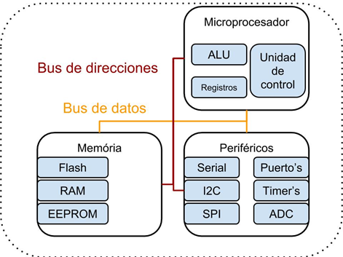

Figura 1. Esquema general de un Microcontrolador.

Existen diversos fabricantes de microcontroladores tales como Altera, Atmel, Intel, Silicon Motion, Texas Instruments, Toshiba, Tensilica, etc. Para este proyecto se utiliza el microcontrolador Xtensa Dual-Core LX6(ver figura #2) de 32 bits fabricado por Tensilica, el cual podemos encontrar en las placas de desarrollo ESP32.

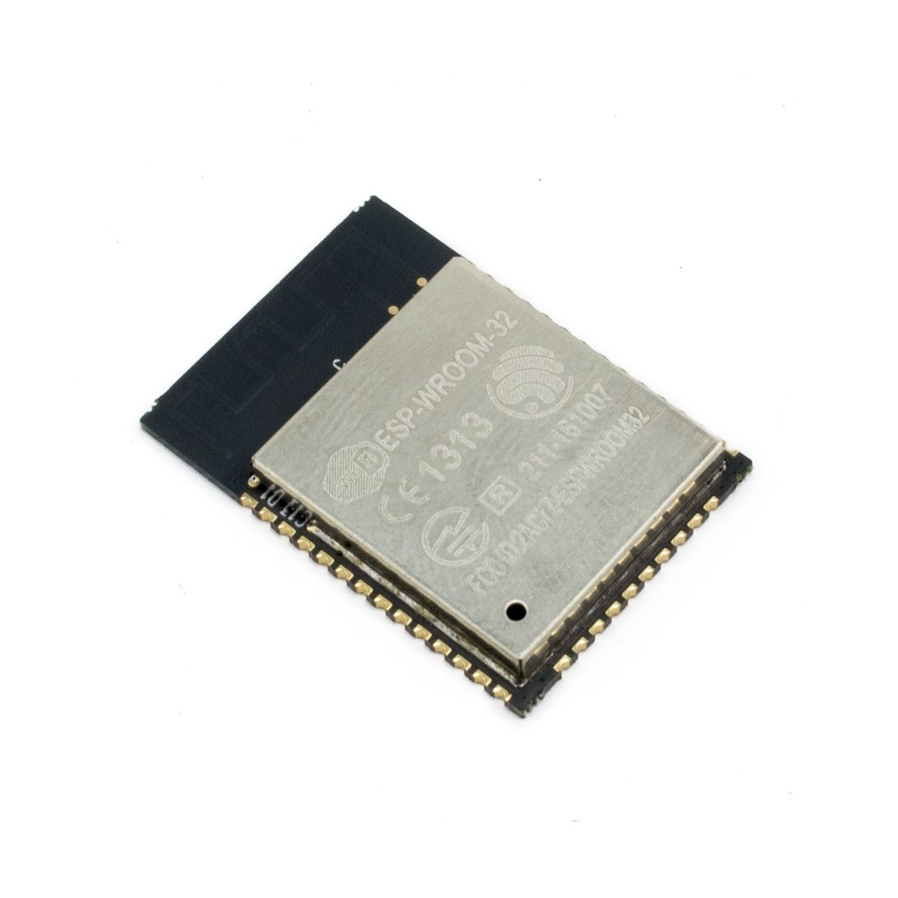

Figura 2. Microcontrolador Xtensa Dual-Core LX6.

## Placa de desarrollo ESP32

ESP32 es una familia de microcontroladores (ver figura #3), es una serie de SoC (por sus siglas en inglés, System on Chip) y módulos de bajo costo y bajo consumo de energía creado por la empresa Espressif Systems.

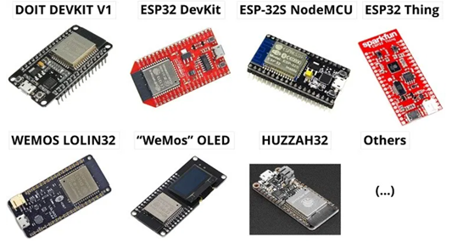

Figura 3. Ejemplos de placas ESP32.

En esencia, estos se basan en un microprocesador Tensilica Xtensa LX6 (de uno o dos núcleos) con una frecuencia de operación de hasta 240 MHz.

## ESP32 DEVKIT DOIT

En este proyecto, para la construcción del circuito prototipo se utilizó la placa de desarrollo ESP32 DEVKIT V1 de 30 Pines (ver figura #4).

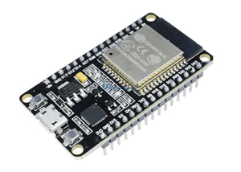

Figura 4. ESP32 DEVKIT V1 DOI

El ESP32 DEVKIT V1 es un microcontrolador de bajo costo y consumo de energía, cuenta con tecnología Wi-Fi y Bluetooth de modo dual integrada que permite controlar todo tipo de sensores, módulos y actuadores: es el sucesor del microcontrolador ESP8266**.**

Te permite generar proyectos de Internet de las cosas “IoT” de forma eficiente y económica, ya que integra internamente una gran cantidad de periféricos incluyendo: sensores táctiles capacitivos, sensor de efecto Hall, amplificadores de bajo ruido, interfaz para tarjeta SD, Ethernet, SPI de alta velocidad, UART, I2S e I2C.

|  |  |
| --- | --- |
| Especificaciones | ESP32 DEVKIT V1 DOIT |
| Número de núcleos | 2 (doble núcleo) |
| Wi-Fi | 2,4 GHz hasta 150 Mbits/s |
| Bluetooth | BLE (Bluetooth Low Energy) y Bluetooth heredado |
| Arquitectura | 32 bits |
| Frecuencia de reloj | Hasta 240 MHz |
| CARNERO | 512 KB |
| Pins | 30 o 36 (depende del modelo) |
| Periféricos | Táctil capacitiva, ADC (convertidor analógico a digital), DAC (convertidor digital a analógico), I2C (circuito inter integrado), UART (receptor/transmisor asíncrono universal), CAN 2.0 (Network de área del controlador), SPI (interfaz periférica serie), I2S (sonido inter-IC integrado), RMII (interfaz independiente de medios reducido), PWM (modulación de ancho de pulso) y más. |

Tabla 2. Especificaciones – ESP32 DEVKIT V1 DOI.

## Guía de pines ESP32 DEVKIT DOIT

El chip ESP32 viene con 48 pines con múltiples funciones (ver figura #5). No todos los pines están expuestos en todas las placas de desarrollo ESP32, y algunos pines no se pueden usar.

Los periféricos ESP32 incluyen:

* 18 canales de convertidor de analógico a digital (ADC)
* 3 interfaces SPI
* 3 interfaces UART
* 2 interfaces I2C
* 16 canales de salida PWM
* 2 convertidores de digital a analógico (DAC)
* 2 interfaces I2S
* 10 GPIO de detección capacitiva

Las características ADC (convertidor analógico a digital) y DAC (convertidor digital a analógico) se asignan a pines estáticos específicos. Sin embargo, puede decidir qué pines son UART, I2C, SPI, PWM, etc., solo necesita asignarlos en el código. Esto es posible gracias a la función de multiplexación del chip ESP32.

Aunque puede definir las propiedades de los pines en el software, hay pines asignados de forma predeterminada como se muestra en la siguiente figura

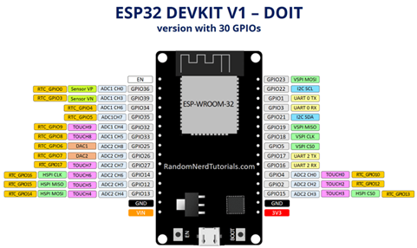

Figura 5. GPIOs – ESP32 DEVKIT V1 DOI Versión 30 Pines.

## Métodos de comunicación - ESP32

## Puerto Serial (UART)

Un puerto serial es un módulo de comunicación digital para sistemas embebidos, permite la comunicación entre dos dispositivos digitales. Cuenta con dos conexiones RX y TX, estos nos indican los modos de comunicación que pueden manejar:

* Simplex: transmisión de datos en una dirección.
* Half-duplex: transmisión de datos en cualquier dirección, pero no simultáneamente.
* Full-duplex: transmisión de datos en ambas direcciones simultáneamente.

La transmisión de UART convierte los datos en paralelo del dispositivo maestro (por ejemplo, la CPU) en forma de serie y los transmite en serie a la UART receptora (ver figura #6). Después volverá a convertir los datos en serie en datos paralelos para el dispositivo receptor.

Su funcionamiento es, primero que quiere transmitir datos, recibirá datos de un bus de datos que es enviado por otro componente (por ejemplo, la CPU). Después de obtener los datos del bus de datos, agrega un bit de inicio, un bit de paridad y un bit de parada para crear el paquete de datos. Este paquete de datos se transmite luego por el pin TX donde el UART receptor leerá el paquete de datos en su pin RX. Los datos se envían hasta que no quedan datos en el UART transmisor, y se recibe el bit de parada [26].

Por tanto, cada paquete UART estará compuesto de los siguientes bits: 1 bit de inicio (nivel bajo), 8 bits de datos, incluido el bit de paridad y 1 o 2 bits de parada (nivel alto).

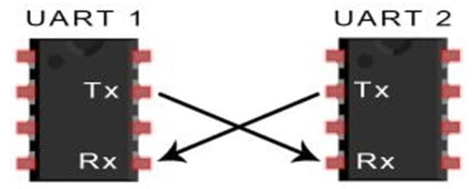

Figura 6. Ejemplo de comunicación UART.

## Protocolo I2C

I2C (Inter Integrated Circuit) es un puerto y protocolo de comunicación sincrónico, multi-maestro, multi-esclavo, el puerto I2C es uno de los más utilizados en aplicaciones embebidas. Define la trama de datos y las conexiones físicas para transferir bits entre 2 dispositivos digitales. Este protocolo permite conectar hasta 127 dispositivos esclavos a la vez en el mismo bus.

Este protocolo utiliza dos líneas para controlar otros dispositivos. La primera línea es el reloj llamado SCL (línea de reloj en serie), mientras que la otra es para datos llamado SDA (puerto de aceptación de línea de datos). Este protocolo es similar al UART, sin embargo, no se utiliza para la comunicación PC-dispositivo, sino con módulos y sensores (ver figura #7), siendo el PC el “maestro” y el resto los llamados “esclavos” [27].

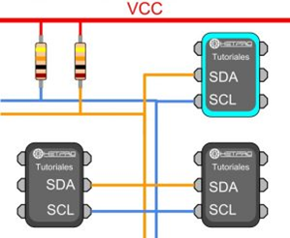

Figura 7. Conexión de tres dispositivos a un bus de comunicación I2C.

## Protocolo SPI

SPI (Serial Peripheral Interface) o interfaz de periféricos en serie, es un protocolo similar al I2C, pero especialmente pensado para microcontroladores. También es usado en situaciones donde la velocidad es importante como, por ejemplo, tarjetas SD, módulos de visualización o cuando la información se actualiza y cambia rápidamente como termómetros. Este protocolo de comunicación serial, es de tipo serie de tipo síncrono y consta de dos líneas de datos (MOSI y MISO), una línea de reloj (SCK) y una línea de selección esclava (SS) (ver figura #8).

* MOSI: Master Output Slave In - Salida del maestro entrada del esclavo (línea a través de la cual el maestro envía datos a sus esclavos)
* MISO - Master In Slave Out – Entrada del maestro salida del esclavo (línea a través de la cual los esclavos responde al maestro)
* SCK - Serial Clock (reloj proporcionado por el dispositivo maestro)
* SS - Slave Select (línea utilizada para seleccionar el esclavo con el que el maestro desea comunicarse)

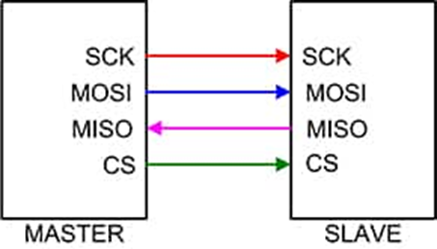

Figura 8. Conexión SPI Mastes - Slave.

Por lo general es un protocolo más rápido que el I2C debido a que es más simple. Sin embargo, existen límites prácticos cuando se requiere de múltiples esclavos, ya que cada esclavo requiere una señal de habilitación separada lo que ocasiona más complejidad a medida que aumentan los esclavos.

|  |  |  |  |
| --- | --- | --- | --- |
| Protocolo | UART | I2C | SPI |
| Complejidad | Fácil | Fácil al conectar múltiples dispositivos | Difícil a medida que aumentan los dispositivos |
| Velocidad | Es más lento | Más rápido que UART | Es más rápido |
| Número de Dispositivos | Permite hasta 2 | Permite hasta 127, pero se vuelve complejo | Permite muchos, pero se vuelve complejo |
| Dúplex | Full-duplex | Half-duplex | Full-duplex |

Tabla 3. Comparación de los métodos de comunicación ESP32.

## Entornos de programación ESP32.

El ESP32 se puede programar en diferentes entornos de programación, se puede utilizar: Arduino IDE, Espressif IDF, Micropython, JavaScript LUA, etc. En este proyecto, se programa el ESP32 con Arduino IDE.

## Arduino IDE

En pocas palabras Arduino es una plataforma de creación de electrónica de código abierto, la cual está basada en hardware y software libre, flexible y fácil de utilizar para los creadores y desarrolladores. Esta plataforma permite crear diferentes tipos de microordenadores de una sola placa a los que la comunidad de creadores puede darles diferentes tipos de uso

El entorno de desarrollo integrado (IDE) de Arduino es una aplicación multiplataforma (Windows, macOS, Linux) que se utiliza para escribir y cargar programas en placas compatibles con Arduino, pero también, con la ayuda de núcleos de terceros, se puede usar con placas de desarrollo de otros proveedores. El IDE de Arduino admite los lenguajes C y C ++ utilizando reglas especiales de estructuración de códigos. El IDE de Arduino suministra una biblioteca de software del proyecto Wiring, que proporciona muchos procedimientos comunes de E/S.

## El Paradigma del Internet de las Cosas

En resumen, en el internet de las cosas, los datos se obtienen al convertir información generada por los objetos o cosas a través de variables físicas como la temperatura, presión, tiempo, distancia, etc.

Para obtener los datos proporcionados por las variables físicas, se requieren medidores de dichas variables para que los datos que puedan ser interpretados por una computadora y para que esto ocurra se requiere de una conversión analógica a digital donde intervienen varios componentes electrónicos, en especial, los conocidos como medidores o transductores que son los encargados de convertir un tipo de energía, por ejemplo, la energía térmica (temperatura) en energía eléctrica que es la que finalmente puede ser interpretada por las computadoras [11 y 12].

## La conectividad en el Internet de las Cosas

Internet consiste en un conjunto de redes interconectadas entre sí y la forma en la que se manifiesta con las cosas u objetos consiste en distribuir la información recopilada por los transductores para poder procesarla (ver figura #9).

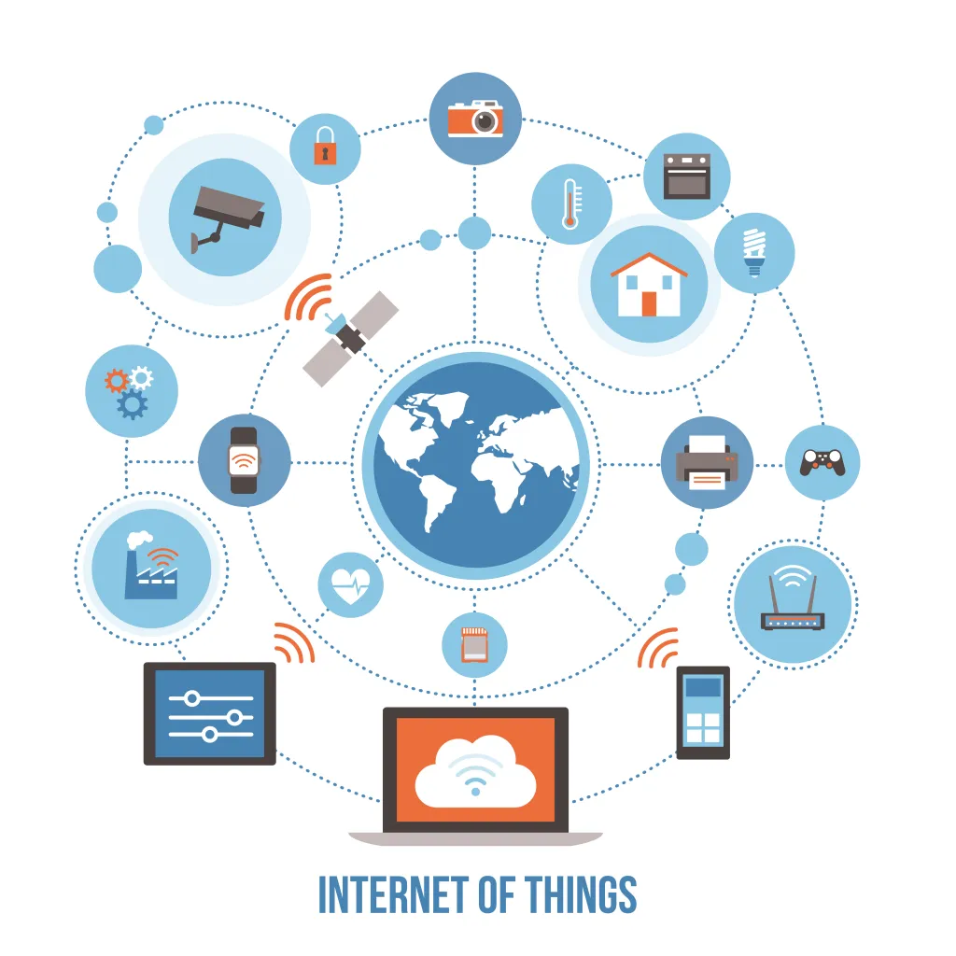

Figura 9. El Internet de las Cosas y sus aplicaciones.

En el paradigma del Internet de las Cosas, el procesamiento depende de uno o múltiples servidores remotos que procesan la información, los servidores son capaces de brindar diferentes servicios, por ejemplo, el servicio FTP para subir y bajar archivos, el SQL para las bases de datos o el servicio web para mostrarnos una aplicación web.

Para que, en Internet, como en cualquier otra red los dispositivos se puedan comunicar, se necesitan dispositivos capaces de interconectarse y que funcionan tanto como receptores y como transmisores, además, para que los dispositivos se comuniquen entre sí se necesita un conjunto estándar de reglas conocidas como protocolos. [12]

## El protocolo TCP/IP

En el envío de datos a través de Internet, el protocolo TCP/IP divide la información en paquetes de menor tamaño, llamados “datagramas” o grupos de datos que se envían como si fueran otros mensajes. La IP funciona para identificar al enviar los paquetes de información de un sitio a otro, mientras que el protocolo TCP se ocupa de dividir los paquetes, ordenarlos en secuencia y añadir información para controlar los errores, con el fin de que fluyan y que los datos sean los correctos [16].

El identificar a los dispositivos es posible gracias a las direcciones IP, una dirección IP es una dirección única que identifica a un dispositivo en Internet o en una red local. Sin embargo, es necesario mencionar que además de identificar al dispositivo se le debe permitir el acceso a la aplicación o servicio que lo usa y para ello, se requiere el uso de un puerto para poder comunicarnos [13].

Cada uno de estos servicios tienen asignado un puerto del servidor, para la transferencia de archivos FTP se suele usar el 21, para las bases de datos SQL, el 3306, para MQTT, el 8803, y para el HTTP, que es lo que muestra en la web, el 80 [14].

## Protocolo MQTT

MQTT es un protocolo de transporte de mensajería de publicación / suscripción. Es liviano, abierto, simple y está diseñado para que sea fácil de implementar. Estas características lo hacen ideal para su uso en muchas situaciones, incluidos entornos restringidos como la comunicación en los contextos de Máquina a Máquina (M2M) e Internet de las Cosas (IoT) donde el ancho de banda de la red es primordial (ver figura #10).

El resumen de la especificación MQTT hace un buen trabajo al describir de qué se trata MQTT. Es un protocolo muy ligero y binario, que sobresale cuando se transfieren datos a través del cable en comparación con protocolos como HTTP, ya que solo tiene una sobrecarga de paquetes mínima. Otro aspecto importante es que MQTT es extremadamente fácil de implementar en el lado del cliente. Esto encaja perfectamente para dispositivos restringidos con recursos limitados. En realidad, este fue uno de los objetivos cuando se inventó MQTT en primer lugar [17].

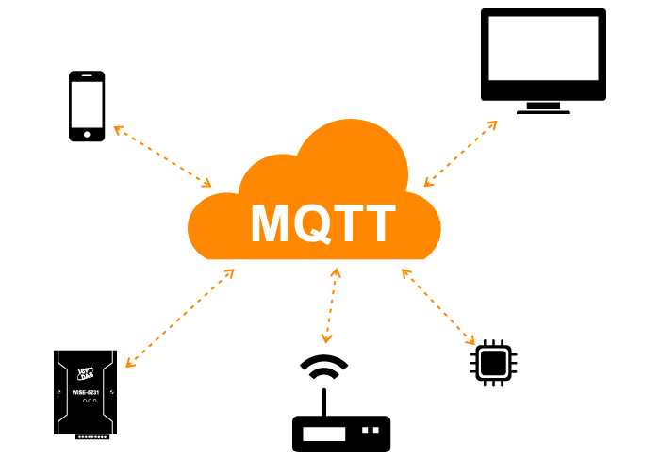

Figura 10. IoT integrado con Mosquito MQTT Broker.

Tras lograr comunicar los diferentes componentes de un sistema, la información generada por los sensores y actuadores puede ser transferida para poder ser procesada y almacenada en diferentes medios y formatos con ayuda de diferentes tecnologías innovadoras que han surgido recientemente y en donde el Internet ha jugado un papel clave.

## La transferencia de datos en el Internet de las Cosas

Como existen diferentes sistemas operativos y programas escritos en diferentes lenguajes de programación, para que las maquinas puedan entenderse entre sí, se utilizan diferente estándar para el intercambio de datos, los más comunes son, XML y JSON.

XML es un estándar muy utilizado para el intercambio de información entre sistemas. El formato de este estándar permite representar información estructurada como datos, configuraciones, etc, puesto que XML es un lenguaje para especificar lenguajes de marcado personalizados y proporciona mucho más que el intercambio de datos, sin embargo, en computadores con recursos muy limitados puede presentar problemas de rendimiento y problemas de compatibilidad causados ​​sus análisis.

JSON (Javascript Object Notation) es un formato de intercambio de datos que es ligero, fácil de leer y escribir, reduce problemas de rendimiento y posibles problemas de compatibilidad causados ​​por el análisis de XML, además, el formato JSON se puede usar directamente para procesar el código del lado del servidor, simplificando enormemente la carga del lado del lado del cliente y del servidor, lo que lo hace ideal para proyectos relacionados al IoT.

Entre las principales características de JSON podemos destacar que resulta de fácil lectura y la información es suficientemente entendible para las personas y computadoras, está pensado para transferir archivos ligeros y al tener codificación UTF8, es compatible con una gran variedad de sistemas. Su código es entendible por cualquier sistema que soporte JavaScript. La ligereza y facilidad de procesamiento de JSON lo hacen ideal para el intercambio de información.

JSON se suele utilizar para serializar datos estructurados e intercambiarlos en la red, por lo general, entre un servidor y una aplicación web. Soporta diferentes tipos de datos;

* Cadenas: { "nombre" : "Gabanni" }
* Números:

{

"temperatura_inicial" : 0,

"temperatura_Maxima" : 37.5

}

* Booleanos: { "temperaturaActivada" : **false** }
* Nulo: { "ultimoUsuario_Accedido" : **null** }
* Objeto

{

"Alumno" : { "nombre" : "Jorge" , "matricula" : "2172001234", "division" : "CSH" }

}

* Matriz

{

"Alumnos" : [

{

"nombre" : "Jorge",

"matricula" : "2172004321",

"division" : "CBI"

}

{

"nombre" : "Vanessa",

"matricula" : "2172001234",

"division" : "CyAD"

}

]

}

## Las aplicaciones web

Una aplicación web es un software capaz de ser ejecutado por los navegadores de Internet o en una red local, por lo general, las aplicaciones web no necesitan ser instaladas ya que toda la información requerida está en servidores web, que además de alojar la información, la envían a nuestros dispositivos cuando es requerida.

Existen diversas metodologías para realizar aplicaciones web, como mínimo es necesario introducir algunas tecnologías que se utilizan para el desarrollo de aplicaciones web como las que conocemos tradicionalmente, iniciando con HTML, también conocido como Lenguaje de Marcado de Hipertexto, que define la estructura del contenido de una página Web, mientras que las hojas de estilo en cascada, conocidas como CSS, definen las reglas a especificar a los grupos de estilos que van a aplicarse a un elemento la página web y finalmente JavaScript (JS), que es un lenguaje de programación ligero para páginas web soportado en muchos entornos externos al navegador, como Node.JS y Node-Red [20 y 21].

Ambas herramientas son multiplataforma, desarrolladas con JavaScript y que permiten desarrollar aplicaciones del lado del servidor. En el caso de Node-Red se tiene una herramienta para construir aplicaciones de IoT que funciona al lado del servidor y que permite la conexión de módulos con funciones específicas para llevar a cabo tareas predefinidas [22].

## Funciones básicas CRUD en una base de datos

Como la información cambia constantemente, las 4 operaciones básicas conocidas por sus siglas en inglés CRUD, resumen las funciones que se requieren por un usuario para crear y gestionar datos en la mayoría de los sistemas:

* Create (Crear registros)
* Read (Leer registros)
* Update (Actualizar registros)
* Delete (Borrar registros)

Usar una base de datos dinámica permite que los datos se puedan modificar en cualquier momento, es decir, se pueden modificar, reemplazar o eliminar información que contienen, como cambiar el tamaño del aforo de manera rápida [25].

El contar con una base de datos es de gran utilidad porque se tiene información concreta que se puede utilizar para mejorar aspectos como, por ejemplo, la organización de las personas que pueden entrar a las aulas equipadas o laboratorios donde se implemente el sistema y el tener una base de datos entre otras cosas permite también tener un historial de registros.

Existen diferentes herramientas de apoyo para desarrollo del software en sistemas como este y herramientas para la documentación no son la excepción. La documentación técnica sirve para orientar al lector en un proyecto ya que comparte información del funcionamiento del prototipo y el porqué de cada requerimiento.

## Los Puertos de Red

En una red local los dispositivos pueden comunicarse entre sí, pero otros dispositivos en Internet o fuera de esa red no pueden comunicarse con ellos de forma directa, esto se debe a que, para poder enviar la información entre dispositivos conectados en una misma red, es necesario poder identificarlos para asegurar que la información llegue a donde tiene que llegar.

Se considera que un puerto es un punto de acceso a la red. A nivel de hardware, puede ser un router, un switch o un módem, aunque también suele ser común considerar a un puerto como la conexión real de la red a través de la pequeña entrada donde se introduce el cable a una computadora, un router o modem. Sin embargo, a nivel de software, un puerto está basado en una localización no física que sirve para dividir el tráfico en la red y los servicios entre un cliente y un servidor [14 y 15].

Un puerto es identificado por un número predefinido por la aplicación o servicio que lo usa, asegurando así que sólo a dicha aplicación o servicio se le entregarán los datos. Es recomendable que los puertos solo sean activados cuando la aplicación, programa o servicio esté en funcionamiento. La asignación de puertos permite a un servidor establecer diversas conexiones simultáneamente con diferentes clientes [15].

Los puertos permiten entender a la URL (Una URL consiste en la dirección que se la da un recurso único en la Web) y se pueden llamar a los puertos añadiendo dos puntos a la dirección IP y el número de puerto, facilitando así las posibilidades de comunicación y el envío de datos entre diferentes dispositivos.

Cuando se requiere realizar una conexión a Internet se pueden utilizar diferentes protocolos, sin embargo, existen diferentes factores a considerar al querer conectar un elemento físico a internet y uno de los aspectos más importantes a considerar en el Internet de las Cosas es que existen millones de dispositivos, dispositivos que van desde objetos domésticos comunes, y que se pretende que en un futuro no solo sean dispositivos sino ciudades enteras. Por ello, el utilizar un protocolo de comunicación ligero como MQTT para reducir la carga en la red es un aspecto importante a tener en cuenta.

## Herramienta de control de versiones:

Una herramienta o sistema de control de versiones (VCS, por sus siglas en inglés), es una herramienta de software que monitoriza y gestiona cambios en un sistema de archivos. Asimismo, un VCS ofrece herramientas de colaboración para compartir e integrar los diferentes cambios de un proyecto.

Al operar al nivel del sistema de archivos, un VCS monitorizará las acciones de adición, eliminación y modificación aplicadas a archivos y directorios. Un repositorio es un término del VCS que describe cuando un VCS está monitorizando un sistema de archivos. En el alcance los archivos individuales de códigos fuente.

Para controlar las diferentes versiones utilizadas en el prototipo se optó por utilizar un VCS puesto que ningún software está totalmente libre de errores, la optimización diaria es una tarea imprescindible. El verdadero problema en este sentido no suele ser la identificación de procesos erróneos en la ejecución, sino la de su causa concreta. Basta un paréntesis mal colocado para que un programa deje de funcionar de manera adecuada.

Cuando existen diferentes individuos involucrados en el mismo proyecto y hay que lidiar con cientos o miles de líneas al mismo tiempo, no se obtienen muchos frutos debido a los diferentes problemas que pueda existir al tratar de comunicar los cambios más recientes a todos los involucrados en el desarrollo del proyecto y es por ello que un VCS monitorizará las adiciones, eliminaciones y modificaciones de las líneas de texto que contiene los diferentes archivos. Entre las opciones populares de VCS del sector de software, se incluyen Git, Mercurial, SVN y Perforce. [18].

Debido la gran cantidad de archivos de código, que además son de diferente tipo resultaría en un difícil control de los cambios de la aplicación del sistema y, por consiguiente, el controlar los diferentes módulos que constituyen el sistema con ayuda de un VCS es de suma importancia.

Para el control de versiones se optó por utilizar Git ya que está diseñado pensando en la eficiencia, la confiabilidad y compatibilidad del mantenimiento de versiones de aplicaciones cuando estas tienen un gran número de archivos de código fuente, de esta forma se tiene un mejor control de las diferentes aplicaciones y módulos que componen el sistema.

# DESARROLLO DEL PROYECTO

## Descripción general del sistema

Esta sección está enfocada en proporcionar una visión detallada sobre el desarrollo del proyecto. El sistema consta de 5 módulos que trabajan en conjunto para su buen funcionamiento, desde la creación del circuito capaz de conectarse con ayuda del Internet de las Cosas hasta las herramientas de software y hardware necesarias para su implementación y monitoreo en una aplicación web.

## Módulo recolector y transmisor de datos

El objetivo principal de este módulo consiste en la construcción del circuito que fungirá como el prototipo del sistema embebido. Este módulo se divide en dos partes, la primera parte presenta la forma en que se construyó un circuito con los diferentes sensores que componen el sistema y la segunda parte consiste en mostrar la codificación de un programa capaz de controlar todos sus componentes de manera simultánea.

## Primera Parte - Construcción del Circuito

Para conectar diferentes elementos físicos (sensores, módulos, actuadores, etc.) y poder transferir datos a través de redes (por lo general, inalámbricas), se necesita una conexión a internet.

La conectividad inalámbrica a IoT mediante Wi-Fi o Bluetooth se ha hecho relativamente simple gracias a diferentes módulos y kits que existen en el mercado, por ejemplo, la ESP32, un módulo que presenta una solución de Wi-Fi/Bluetooth de forma eficiente y económica.

Como se ha mencionado anteriormente, para este proyecto se utiliza la ESP32 DEVKIT V1 de 30 Pines (ver figura #11) que es una placa de desarrollo que permite controlar todo tipo de sensores, módulos y actuadores mediante WIFI y BLUETOOTH, además de ser económica, es eficiente por su bajo consumo le permite poder funcionar de manera ininterrumpida, lo que lo convierte en una excelente alternativa para proyectos que involucran IoT



Figura 11. ESP32 DEVKIT V1 de 30 Pines.

### Display LCD OLED Blanco 128x64 0.96

El primer periférico que se conecta a la ESP32 es un Display LCD OLED Blanco 128x64 0.96 (ver figura #12), este es un dispositivo electrónico tipo LED, que permite controlar cada píxel individualmente y mostrar tanto texto como gráficos. Además, por ser de tipo OLED no necesita de retroiluminación (Backlight) como los LCD, lo que hace que su consumo de energía sea mucho menor y aumenta su contraste.

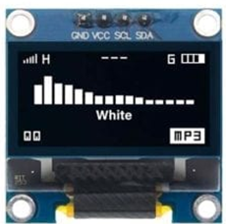

Figura 12. Display Lcd OLED Blanco 128×64 0.96.

Este Display nos sirve para indicar el estado en el que se encuentra el circuito, así como mensajes de lecturas satisfactorias que nos indicarán el resto de los componentes. Para hacer funcionar el Display OLED es necesario utilizar un microcontrolador (ESP32), su interfaz de comunicación es de tipo I2C y puede trabajar desde 3V a 5V gracias a su regulador de voltaje, por lo que la forma adecuada de conectarlo es la siguiente (ver figura #13).

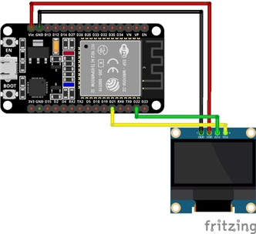

Figura 13. Conexión ESP32 con Display Lcd OLED Blanco 128×64 0.96.

### Métodos de autenticación

El sistema cuenta con 3 métodos de autenticación, Pad numérico y Huellas dactilares dirigido a profesores o personal de la institución y tarjetas RFID dirigidas a los alumnos de la institución, los componentes que nos permitan realizar estas funcionalidades se describen a continuación.

### Teclado Matricial 4×4 Numérico

El segundo periférico que se conecta a la ESP32 es un Teclado Matricial 4×4 Numérico (ver figura #14), este es dispositivo es un simple arreglo de botones conectados en filas y columnas, de modo que se pueden leer varios botones con el mínimo número de pines requeridos. Puede ser conectado a cualquier microcontrolador, sus aplicaciones van desde sistemas de seguridad, selección de menús o ingreso de datos en un sistema.

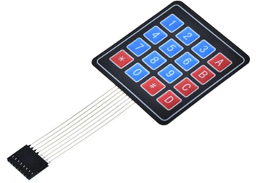

Figura 14. Teclado Matricial 4×4 Numérico.

Este teclado nos sirve para satisfacer el primer método de autenticación (Pad numérico), para los profesores y personal de la institución, además también sirve para que el circuito entre en un modo especial de detector RFID, modo registro de huellas dactilares y modo eliminación de huellas dactilares que serán explicados más adelante. La forma adecuada de conectarlo es la siguiente (ver figura #15).

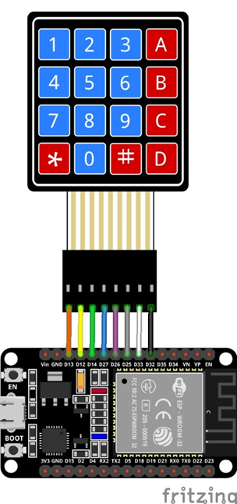

Figura 15. Conexión ESP32 con Teclado Matricial 4×4 Numérico.

### Lector Sensor Huella Dactilar Digital As608

Se consideraron varias opciones, pero muchas de las alternativas tienen elevados costos, por ello, las alternativas creadas por la empresa Adafruit Industries presentan una solución económica y asequible para muchos proyectos como el de nuestro sistema, sin embargo, se debe considerar que al implementar el sistema con este sensor la cantidad de huellas digitales que se pueden almacenar son limitadas.

El siguiente sensor que se conecta a la ESP32 es un Sensor de Huella As608 (ver figura #16), este sensor biométrico, permite realizar sistemas de procesamiento digital de imágenes de manera interna con un DSP (Procesador de Señales Digitales). Además, incluye capacidades de comparación y actualización en una base de datos.

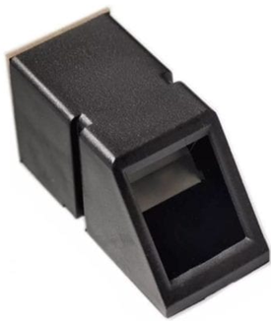

Figura 16. Lector Sensor Huella Dactilar Digital As608.

Este sensor nos sirve para satisfacer el segundo método de autenticación (Huellas dactilares), para los profesores y personal de la institución, el dispositivo tiene la capacidad de almacenar hasta 162 huellas dactilares en su memoria FLASH interna. El sensor funciona con el protocolo serial, la forma adecuada de conectarlo es la siguiente (ver figura #17).

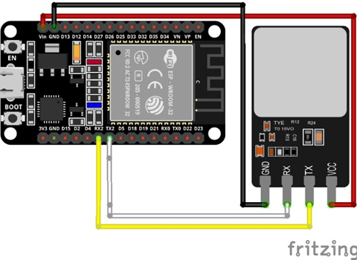

Figura 17. Conexión ESP32 con Lector Sensor Huella Dactilar Digital As608.

### Módulo Lector RFID RC522

El RFID RC522 (Identificador por radiofrecuencia) es un conjunto de tecnologías diseñadas para leer etiquetas (tags) a distancia de forma inalámbrica. Las etiquetas RFID están disponibles en una gran variedad de formatos, tales como pegatinas adheribles, tarjetas y llaveros.

Los RFID RC522 son ampliamente empleados, por ejemplo, en sistemas de alarma, cerraduras electrónicas, sistemas de pago, tarjetas personales, control de accesos a recintos como gimnasios o piscinas, entre otras muchas aplicaciones.

El siguiente primer módulo que se conecta a la ESP32 es un Módulo Lector RFID RC522 (ver figura #18).

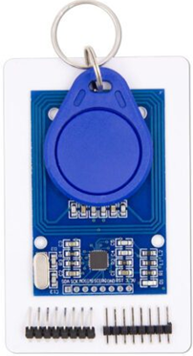

Figura 18. Módulo Lector RFID RC522.

Este módulo nos sirve para satisfacer el método de autenticación (Tarjetas RFID), para los alumnos de la institución. El módulo lector RFID-RC522 RF utiliza 3.3V como voltaje de alimentación y se controla a través del protocolo SPI. La forma adecuada de conectarlo es la siguiente (ver figura #19).

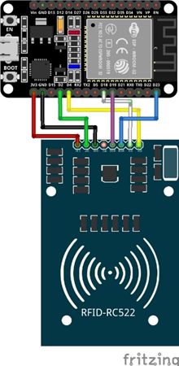

Figura 19. Conexión ESP32 con el Módulo Lector RFID RC522.

### Mecanismo de apertura

El sistema cuenta con un indicador de apertura/cierre de la puerta, además de una cerradura magnética para el cierre de la puerta, a continuación, se mencionan los componentes que nos permiten realizar las funcionalidades que se describen.

### Sensor Magnético MC-38

El mecanismo del sensor MC-38 es normalmente cerrado (NC), por lo cual, manda un 1 lógico cuando ambas partes del sensor están en contacto y 0 cuando están separadas, el segundo sensor que se conecta a la ESP32 es Sensor Magnético MC-38 (ver figura #20)

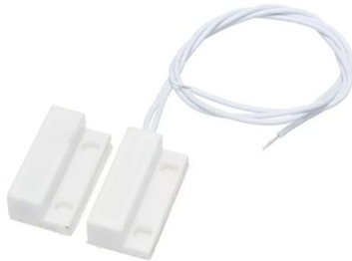

Figura 20. Sensor Magnético MC-38.

Este sensor nos sirve para saber el estado de la puerta (Abierta o Cerrada) y cada que exista un cambio. La forma adecuada de conectarlo es la siguiente (ver figura #21).

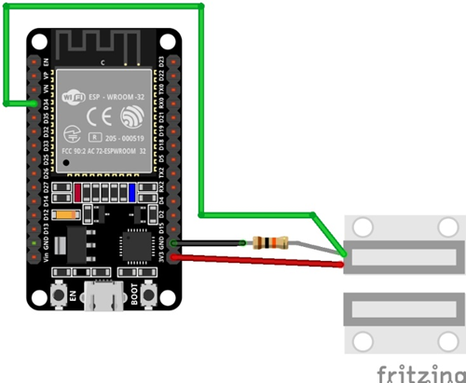

Figura 21. Conexión ESP32 con Sensor Magnético MC-38.

### Cerradura Eléctrica 12v

La Cerradura Eléctrica Solenoide (ver figura #22), es un electroimán que consta de una bobina de alambre de cobre con una armadura (un lingote de metal) en el medio. Cuando se energiza la bobina, el centro de metal se mueve en la bobina. Esto hace que el solenoide sea capaz de tirar de un extremo. Aunque esta cerradura no es la adecuada para una puerta su funcionamiento y bajo costo nos servirá para la simulación del prototipo.

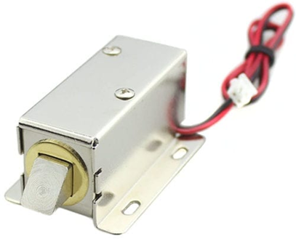

Figura 22. Cerradura Eléctrica 12v.

Para su funcionamiento es necesario un voltaje de 12 V, La ESP32 no puede suministrar la energía necesaria para la cerradura, es por ellos que se usará una fuente externa, además de un módulo relevador de 5V (ver figura #23) que nos permitirá controlar dispositivos que trabajan máximo a 250 V/ 15 A por medio de una señal de control de 5V.

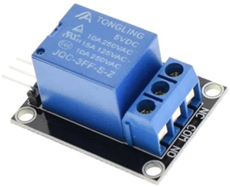

Figura 23. Módulo Relevador 5V.

Este módulo relevador 5V funciona como un interruptor al que tan solo hay que aplicar un voltaje alto o bajo en la bobina para abrir o cerrar mecánicamente el electroimán para controlar circuitos eléctricos de manera independiente. La forma adecuada de conectarlo es la siguiente (ver figura #24).

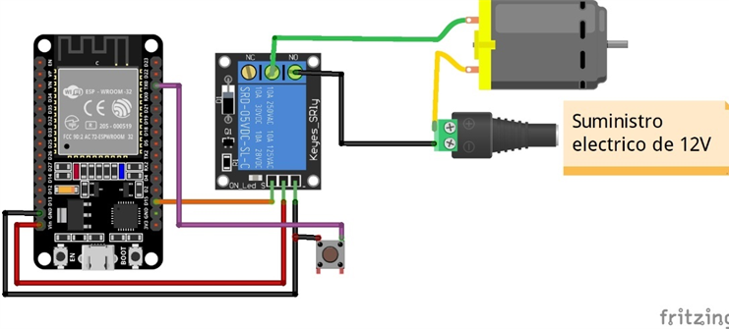

Figura 24. Conexión ESP32 con Cerradura Eléctrica 12V y Módulo Relevador 5V.

### Medición de la temperatura

El sistema tiene la capacidad de encender o apagar la medición de la temperatura de forma opcional, para tomar la lectura corporal de los usuarios en los recintos que sean necesarios, esto sirve para tener un mejor control de aforos en tiempos pandémicos, se sugiere activarla conforme el semáforo epidemiológico, restringiendo el acceso a las personas con una temperatura corporal superior al promedio, es decir, superior a 37.5 °C, por ello, a continuación se describen los componentes que nos permitan realizar estas funcionalidades.

### Sensor Ultrasónico HC-SR04

El sensor ultrasónico HC-SR04 sirve para medir distancias por medio de sus dos transductores: un micrófono y un altavoz. Genera pulsos de alta frecuencia (no perceptible por el ser humano) que rebota en los objetos cercanos y es reflejado hacia el sensor, que es captado por un micrófono. (ver figura #27).

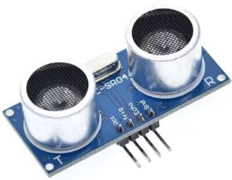

Figura 27. Sensor Ultrasónico HC-SR04.

Usualmente son usados en robótica para la detección de obstáculos, para determinar las posiciones, etc. Este sensor nos sirve para detectar la presencia de un usuario frente al Sensor de Temperatura Infrarrojo, que nos ayudará a tomar una mejor lectura de temperatura corporal. La forma adecuada de conectarlo es la siguiente (ver figura #28).

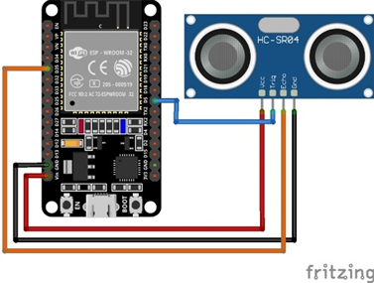

Figura 28. Conexión ESP32 con Sensor Ultrasónico HC-SR04.

### Sensor de Temperatura Infrarrojo MLX90614

El sensor de temperatura infrarrojo MLX90614, permite medir temperatura de un objeto a distancia (sin contacto), está diseñado para ser sensible a la radiación infrarroja emitida por un objeto a distancia, puede obtener lecturas desde los -70°C hasta 380°C, con una precisión de 0.5°C. La salida del sensor es lineal y se compensa de acuerdo con las variaciones de la temperatura ambiente. El siguiente sensor que se conecta a la ESP32 es un sensor de Temperatura Infrarrojo MLX90614 (ver figura #25).

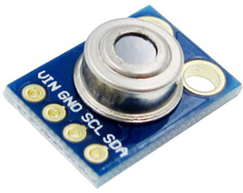

Figura 25. Sensor de Temperatura Infrarrojo GY-906 MLX90614.

Este sensor nos servirá para tomar la lectura corporal de los usuarios. Su interfaz de comunicación es de tipo I2C y puede trabajar desde 3V a 5V gracias a su regulador de voltaje, por lo que la forma adecuada de conectarlo es la siguiente (ver figura #26).

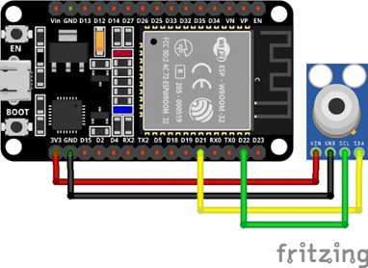

Figura 26. Conexión ESP32 con Sensor de Temperatura Infrarrojo GY-906 MLX90614.

## Circuito Propuesto (Prototipo).

El ensamblaje del circuito en conjunto con los sensores, módulos y componentes mencionados con anterioridad (ver figura #29), otorga la posibilidad de que cada uno de los sensores que conforman al circuito funcionen de forma independiente uno del otro.

El circuito permite a los usuarios identificarse con alguno de los métodos de autenticación (dependiendo del usuario), posteriormente se realiza la lectura de temperatura corporal (en caso de estar habilitada), permitiendo al sistema tomar la decisión de la apertura de un laboratorio o aula equipada considerando su aforo.

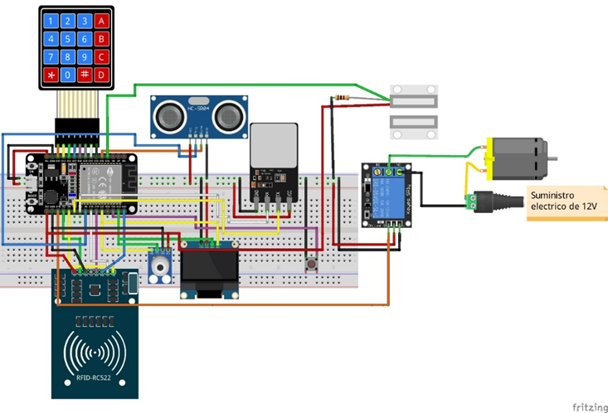

Figura 29. Circuito propuesto, prototipo.

El prototipo ensamblado se puedo observar en la siguiente fotografía (ver figura #30).

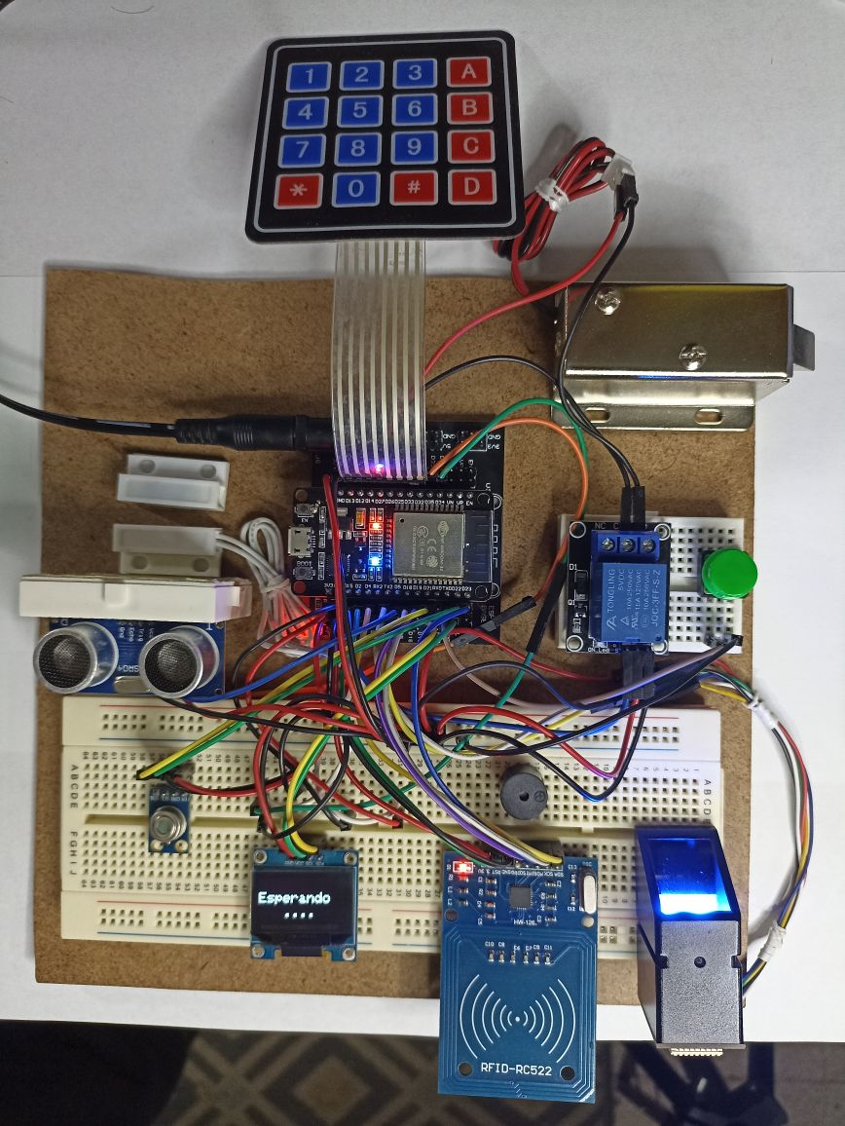

Figura 30. Vista lateral del Circuito propuesto como prototipo.

## Segunda Parte - Programa recolector y transmisor de datos

En el siguiente diagrama de flujo(ver diagrama #1), se muestra el algoritmo utilizado para la programación del sistema embebido del circuito propuesto.

|  |
| --- |
| Diagrama 1. Diagrama de flujo del Módulo recolector y transmisor de datos. |

### Bibliotecas, configuración de los GPIOS e inicializan de objetos.

En esta sección de código (ver algoritmo #1) se especifican las bibliotecas requeridas para el funcionamiento del prototipo, también se establece la configuración de los GPIOS y se inicializan los objetos necesarios utilizados por los diferentes sensores, módulos y componentes que utiliza el circuito

|  |
| --- |
| // Giovanni Olmos Salmones - 2172002785  // Gabriel Hurtado Aviles - 2172000781  /***************************************************  Codigo principal "Sistema de control de aforos en instituciones educativas basada en el internet de las cosas"  Objetivo General :  Desarrollar un sistema modular capaz de gestionar y almacenar la información de múltiples usuarios a través de Internet de las Cosas como un prototipo para el control de aforos en instituciones educativas.  ****************************************************/  #include <WiFi.h> // Conexion Wifi.  #include <PubSubClient.h> // Conexion MQTT.  #include <ArduinoJson.h> // Manipulacion de JSON.  const char* ssid = "GosCoop23"; // SSID de la red a conectar la cerradura.  const char* password = "Olmedo21720027"; // Password de la red a conectar la cerradura.  //const char* mqtt_server = "189.211.115.183"; // IP donde esta instalado el servidor MQTT.  const char* mqtt_server = "192.168.100.203"; // Servidor MQTT Personal;  const String Lab_Aula = "Laboratorio de Sistemas Digitales"; // Laboratorio o aula equipada donde se encuentra la cerradura.  WiFiClient espClient;  PubSubClient client(espClient);  const int ledPin = 15; // LED Pin (led para la señal de apertura de la chapa).  #include <Keypad.h> // Libreria teclado.  #include <Adafruit_GFX.h> // Liberia pantalla .  #include <Adafruit_SSD1306.h> // Pantalla OLED 128x64.  #include <SPI.h> //Sensor RFID-RC522.  #include <MFRC522.h>  #include <HardwareSerial.h> // Sensor de huellas dactilares - Para Registrar.  #include <SoftwareSerial.h> //  uint8_t id; // Variable para registrar huellas.  #include <Adafruit_Fingerprint.h> // Sensor de huellas dactilares.  #define mySerial Serial2 // Puertdo TX0 y RX0 donde esta conectado.  Adafruit_Fingerprint finger = Adafruit_Fingerprint(&mySerial); // Creamos el objeto del sensor de huellas.  #include <Wire.h> //Sensor de temperatura.  #include <Adafruit_MLX90614.h>  const int trigPin = 5; // Ultrasonico DHT11.  const int echoPin = 35; // pines uilizados por el sensor ultrasonico.  // Definimos la velocidad del sonido en cm / uS para el sensor ultrasonico.  #define SOUND_SPEED 0.034  #define CM_TO_INCH 0.393701  long duration;  int distanceCm;  int distanceInch;  //Variables Extra  int Espera1 = 500; //Espera en el loop.  int Dist; //Distancia del ultrasonico.  int DistMin = 12; //Distancia minima para detectar al sujeto (mm).  int Presente = 0; //Si hay alguien frente al Termometro.  int Espera = 3000; //Tiempo de espera para verificar sujeto.  unsigned long Tiempo = 0; //Tiempo que lleva detectado para Millis.  int Ahora = 0; //Millis en el momento que se inicia.  //Temperatura  float TempObj; //Temperatura del sujeto (Usuario).  float TempMax = 37.50; //Temperatura maxima permitida.  //Inicializamos sensor de temperatura.  Adafruit_MLX90614 mlx = Adafruit_MLX90614();  //Definimos la pantalla OLED 128x64.  #define SCREEN_WIDTH 128 // OLED display ancho, en pixeles.  #define SCREEN_HEIGHT 64 // OLED display alto, en pixelss.  Adafruit_SSD1306 display(SCREEN_WIDTH, SCREEN_HEIGHT, &Wire, -1); // Creamos un objeto a la pantalla oled  //Definimos el sensor RFID  #define RST_PIN 2 // Pin RST.  #define SS_PIN 4 // Pin SDA.  MFRC522 mfrc522(SS_PIN, RST_PIN); // Creamos un objeto al sensor MFRC522.  //Teclado  const byte filas = 4; //Numero de filas del teclado.  const byte columnas = 4; //Numero de columnas del teclado.  //Definir una matriz 4x4 con la posición de las filas y columnas.  char matriz[filas][columnas] = { { '1', '2', '3', 'A'},  { '4', '5', '6', 'B'},  { '7', '8', '9', 'C'},  { '*', '0', '#', 'D'}, };  byte pinesFilas[filas] = {13, 12, 14, 27}; //Pines donde van conectadas las filas del teclado.  byte pinesColumnas[columnas] = {26, 25, 33, 32}; //Pines donde van conectadas las columnas del teclado.  //Inicializo el teclado con el numero de filas, columnas, los pines del Arduino utilizados y la matriz.  Keypad teclado = Keypad( makeKeymap(matriz), pinesFilas, pinesColumnas, filas, columnas);  char num1[10] = ""; // Aqui se guardara la contrasena tecleada.  int y = 0; // Iterador de la cadena tecleada.  // Sensor de apertura de la puerta  const int pinDoor = 34; // pin de entrada de la señal del electroiman.  int EstadoV = 0; // Estados del sensor.  int EstadoN = 0;  String doorState ; // Estado de la puerta.  const int boton = 1; // Botón asignado en el pin 1.  int anterior; // Guardamos el estado anterior.  int estado; // Estado del botón.  unsigned long temporizador; // Temporizador del boton.  unsigned long tiemporebote = 50; //  // Logotipo  static const uint8_t image[648] = { 0x00, 0x00, 0x00, 0x00, 0x00, 0x00, 0x00, 0x00, 0x00, 0x00, 0x00, 0x00, 0x00, 0x00, 0x00, 0x00, 0x00, 0x00, 0x00, 0x00, 0x00, 0x00, 0x00, 0x00, 0x00, 0x00, 0x00, 0x00, 0x00, 0x00, 0x00, 0x00, 0x00, 0x00, 0x00, 0x00, 0x00, 0x00, 0x00, 0x00, 0x00, 0x00, 0x00, 0x00, 0x00, 0x00, 0x00, 0x00, 0x00, 0x00, 0x00, 0x00, 0x00, 0x00, 0x00, 0x00, 0x00, 0x00, 0x00, 0x00, 0x00, 0x00, 0x00, 0x00, 0x00, 0x00, 0x00, 0x00, 0x00, 0x00, 0x00, 0x00, 0x00, 0x00, 0x00, 0x01, 0xe0, 0x00, 0x00, 0x00, 0x00, 0x00, 0x00, 0x47, 0xc8, 0x80, 0x00, 0x00, 0x00, 0x00, 0x00, 0x18, 0x72, 0x60, 0x00, 0x00, 0x00, 0x00, 0x0f, 0xff, 0x5d, 0x90, 0x00, 0x00, 0x00, 0x00, 0x18, 0xd4, 0x48, 0x00, 0x00, 0x00, 0x00, 0x0f, 0x38, 0xb1, 0xa4, 0x00, 0x00, 0x00, 0x00, 0x30, 0x71, 0xaa, 0xd2, 0x00, 0x00, 0x00, 0x00, 0x07, 0xf1, 0x64, 0x69, 0x00, 0x00, 0x00, 0x00, 0x10, 0x86, 0x5d, 0x34, 0x80, 0x00, 0x00, 0x00, 0x48, 0x00, 0xd6, 0x92, 0x00, 0x00, 0x00, 0x01, 0xb6, 0x0e, 0xa2, 0x59, 0x00, 0x00, 0x00, 0x00, 0xd1, 0x05, 0xab, 0x64, 0x80, 0x00, 0x00, 0x00, 0xac, 0x7c, 0x6d, 0xb3, 0x40, 0x00, 0x00, 0x01, 0x49, 0x01, 0x16, 0xd9, 0xc0, 0x00, 0x00, 0x02, 0x94, 0x38, 0x59, 0x64, 0x80, 0x00, 0x00, 0x05, 0x29, 0x83, 0x2c, 0xb2, 0x40, 0x00, 0x00, 0x01, 0x52, 0x00, 0x96, 0xd9, 0x20, 0x00, 0x00, 0x02, 0x84, 0x7c, 0x5b, 0x64, 0xa0, 0x00, 0x00, 0x04, 0xe9, 0xc3, 0x2d, 0xb3, 0x00, 0x00, 0x00, 0x09, 0xcb, 0x01, 0x92, 0x19, 0xc0, 0x00, 0x00, 0x01, 0x5c, 0x7c, 0x4b, 0x45, 0x60, 0x00, 0x00, 0x02, 0x95, 0x83, 0x25, 0x25, 0x80, 0x00, 0x00, 0x04, 0xbd, 0x38, 0xb4, 0xb2, 0xc0, 0x00, 0x00, 0x01, 0xba, 0x64, 0x52, 0x5b, 0x60, 0x00, 0x00, 0x0e, 0x56, 0x93, 0x49, 0x20, 0x80, 0x00, 0x00, 0x12, 0xf5, 0x45, 0x24, 0xb4, 0x40, 0x00, 0x00, 0x06, 0xa5, 0x12, 0x92, 0xda, 0x20, 0x00, 0x00, 0x09, 0x69, 0x85, 0x49, 0x4b, 0x00, 0x00, 0x00, 0x0a, 0x49, 0xb4, 0xa9, 0x24, 0x80, 0x00, 0x00, 0x02, 0xda, 0xaa, 0x14, 0x92, 0xc0, 0x00, 0x00, 0x04, 0x12, 0xa5, 0x52, 0x49, 0x60, 0x00, 0x00, 0x09, 0x3a, 0x90, 0xa9, 0x24, 0xc0, 0x00, 0x00, 0x02, 0x2a, 0x4a, 0x94, 0x92, 0x00, 0x00, 0x00, 0x06, 0x5a, 0x49, 0x4a, 0x49, 0x80, 0x00, 0x00, 0x0c, 0x94, 0x24, 0xa8, 0x24, 0x60, 0x00, 0x00, 0x01, 0xa4, 0x13, 0x95, 0x13, 0x00, 0x00, 0x00, 0x03, 0x28, 0x4c, 0xca, 0xcc, 0x40, 0x00, 0x00, 0x06, 0x48, 0x23, 0x35, 0xa3, 0x80, 0x00, 0x00, 0x00, 0x90, 0x98, 0x8b, 0x58, 0x00, 0x00, 0x00, 0x01, 0x23, 0x76, 0x66, 0x33, 0x00, 0x00, 0x00, 0x02, 0x48, 0x19, 0x99, 0xe0, 0x00, 0x00, 0x00, 0x00, 0x31, 0xa6, 0x67, 0x1e, 0x00, 0x00, 0x00, 0x00, 0x4e, 0x3d, 0x99, 0xe0, 0x80, 0x00, 0x00, 0x01, 0x30, 0x07, 0xe7, 0x1c, 0x00, 0x00, 0x00, 0x00, 0x47, 0xfc, 0xe1, 0xc0, 0x00, 0x00, 0x00, 0x00, 0x7c, 0x06, 0x1e, 0x00, 0x00, 0x00, 0x00, 0x01, 0x87, 0x38, 0xe3, 0x88, 0x00, 0x00, 0x00, 0x00, 0x3e, 0x7e, 0x6c, 0x0c, 0x00, 0x00, 0x00, 0x00, 0x02, 0x00, 0x78, 0xd0, 0x00, 0x00, 0x00, 0x00, 0x1e, 0x3f, 0x19, 0xf8, 0x00, 0x00, 0x00, 0x00, 0x30, 0x18, 0xff, 0x80, 0x00, 0x00, 0x00, 0x00, 0x0e, 0x3e, 0x00, 0x10, 0x00, 0x00, 0x00, 0x00, 0x1f, 0x03, 0x00, 0x00, 0x00, 0x00, 0x00, 0x00, 0x00, 0x03, 0xc3, 0xe0, 0x00, 0x00, 0x00, 0x00, 0x03, 0xf9, 0x00, 0x00, 0x00, 0x00, 0x00, 0x00, 0x00, 0x01, 0xff, 0x00, 0x00, 0x00, 0x00, 0x00, 0x00, 0x3c, 0x00, 0x00, 0x00, 0x00, 0x00, 0x00, 0x00, 0x00, 0x00, 0x00, 0x00, 0x00, 0x00, 0x00, 0x00, 0x00, 0x00, 0x00, 0x00, 0x00, 0x00, 0x00, 0x00, 0x00, 0x00, 0x00, 0x00, 0x00, 0x00, 0x00, 0x00, 0x00, 0x00, 0x00, 0x00, 0x00, 0x00, 0x00, 0x00, 0x00, 0x00, 0x00, 0x00, 0x00, 0x00, 0x00, 0x00, 0x00, 0x00, 0x00, 0x00, 0x00, 0x00, 0x00, 0x00, 0x00, 0x00, 0x00, 0x00, 0x00, 0x00, 0x00, 0x00, 0x00, 0x00, 0x00, 0x00, 0x00, 0x00, 0x00, 0x00, 0x00, 0x00, 0x00, 0x00, 0x00, 0x00, 0x00, 0x00, 0x00, 0x00, 0x00, 0x00, 0x00, 0x00, 0x00, 0x00, 0x00, 0x00, 0x00, 0x00, 0x00, 0x00, 0x00, 0x00, 0x00, 0x00, 0x00, 0x00, 0x00, 0x00, 0x00, 0x00, 0x00, 0x00, 0x00, 0x00, 0x00, 0x00, 0x00, 0x00, 0x00, 0x00, 0x00, 0x00, 0x00, 0x00, 0x00, 0x00, 0x00, 0x00, 0x00, 0x00, 0x00} |

Algoritmo 1. Bibliotecas, configuración de GPIOS e inicialización de objetos del código.

### Función Fun_Ver_RFID()

La función Fun_Ver_RFID() permite al circuito entrar en modo de detección o identificación por radiofrecuencia para obtener la identidad de un objeto gracias a etiquetas que pueden ser integradas en tarjetas, llaveros, etc (ver algoritmo #2)

|  |
| --- |
| void Fun_Ver_RFID(){  display.clearDisplay();  display.setTextColor(WHITE);  display.setCursor(0,0);  display.print("Detector");  display.setCursor(0,20);  display.print("RFID");  display.display();    while(true){  char key = teclado.getKey(); // Se lee el caracter tecleado por el usuario.  if(key){  if(key == '#'){  display.clearDisplay();  display.setTextSize(2);  display.setTextColor(WHITE);  display.setCursor(0,0);  display.print("Saliendo");  display.setCursor(0,20);  display.print("del modo");  display.setCursor(0,40);  display.print("detector");  display.display();  delay(2000);  return ;  }  }  if(mfrc522.PICC_IsNewCardPresent()) {  unsigned long uid = getID();  if(uid != -1){  display.clearDisplay();  display.setTextSize(1);  display.setTextColor(WHITE);  display.setCursor(0, 0);  display.print("Tarjeta detectada : ");  display.setTextSize(2);  display.setCursor(0, 30);  display.print(uid);  display.display();  }  }  }  } |

Algoritmo 2. Función Fun_Ver_RFID() del código

### Función Fun_Huella_Registrar()

La función Fun_Huella_Registrar() despliega un menú que permite capturar una nueva huella dactilar, una vez escrito el número de huella a capturar (1 al 161), tenemos la opción de registrar la huella, de corregir el número de huella o de salir de este menú (ver algoritmo #3).

|  |
| --- |
| void Fun_Huella_Registrar() {  display.clearDisplay();  display.setTextColor(WHITE);  display.setTextSize(2);  display.setCursor(0,0);  display.print("Registro");  display.setCursor(0,20);  display.print("de Huellas");  display.setCursor(0,40);  display.print("dactilares");  display.display();  delay(1000);    char numHuella[3] = "" ;  int x = 0 ;  while(true){  display.clearDisplay();  display.setTextColor(WHITE);  display.setTextSize(1);  display.setCursor(0,0);  display.print("Escriba el # huella");  display.setCursor(0,10);  display.print("(del 1 al 127)");  display.setCursor(0,20);  display.print("Oprime A - Ir a registrar");  display.setCursor(0,30);  display.print("Oprime B - limpiar #");  display.setCursor(0,40);  display.print("Oprime # - Salir");  display.display();    char key = teclado.getKey(); // Se lee el caracter tecleado por el usuario.  if(key){  if(key == '#'){  display.clearDisplay();  display.setTextColor(WHITE);  display.setTextSize(2);  display.setCursor(0,0);  display.print("Saliendo");  display.setCursor(0,20);  display.print("del modo");  display.setCursor(0,40);  display.print("registro");  display.display();  delay(2000);  return ;  } else if (key == 'A') {  String valueS = String(numHuella);  int value = valueS.toInt(); // Convertimos la cadena de string a int  display.clearDisplay();  display.setTextColor(WHITE);  display.setTextSize(2);  display.setCursor(0,0);  display.print("# Huella a");  display.setCursor(0,20);  display.print("Registar :");  display.setCursor(0,40);  display.print(value);  display.display();  delay(2000);  if( value >= 1 && value <= 127){  id = value;  Fun_Enroll();  x = 0; // Reinicimaos el iterador.  numHuella[0] = ' ' ;  numHuella[1] = ' ' ;  numHuella[2] = ' ' ;  } else {  display.clearDisplay();  display.setTextColor(WHITE);  display.setTextSize(2);  display.setCursor(0,0);  display.print("Numero");  display.setCursor(0,20);  display.print("incorrecto...");  display.setCursor(0,40);  display.print("... :C");  display.display();  delay(1000);  x = 0; // Reinicimaos el iterador.  numHuella[0] = ' ' ;  numHuella[1] = ' ' ;  numHuella[2] = ' ' ;  }  } else if (key == 'B') {  display.clearDisplay();  display.setTextColor(WHITE);  display.setTextSize(2);  display.setCursor(0,0);  display.print("limpiando");  display.setCursor(0,20);  display.print("...");  display.display();  delay(1000);  x = 0; // Reinicimaos el iterador.  numHuella[0] = ' ' ;  numHuella[1] = ' ' ;  numHuella[2] = ' ' ;    } else {  numHuella[x] = key;  x++;  }  }  }  }    void Fun_Enroll() {  while(true){  display.clearDisplay();  display.setTextColor(WHITE);  display.setTextSize(1);  display.setCursor(0,0);  display.print("Huella a registrar : ");display.print(id);  display.setCursor(0,20);  display.print("Oprime A - Registrar ");  display.setCursor(0,30);  display.print("Oprime B - Cambiar #");  display.setCursor(0,40);  display.print("Oprime # - Salir ");  display.display();    char key = teclado.getKey(); // Se lee el caracter tecleado por el usuario.  if(key){  if(key == '#'){  display.clearDisplay();  display.setTextColor(WHITE);  display.setTextSize(2);  display.setCursor(0,0);  display.print("Saliendo");  display.setCursor(0,20);  display.print("del modo");  display.setCursor(0,40);  display.print("registro");  display.display();  delay(2000);  return ;  } else if (key == 'A'){  getFingerprintEnroll() ;  } else if (key == 'B') {  Fun_Huella_Registrar() ;  }  }  }  } |

Algoritmo 3. Función Fun_Huella_Registrar() del código.

### Función getFingerprintEnroll()

La función getFingerprintEnroll() prepara al circuito para entrar en un modo que permite guardar la información biométrica al posicionar una huella dactilar sobre el sensor para el reconocimiento de personal. El dato biométrico en forma de huella es capturado, almacenado, comparado e interpretado en función de la capacidad disponible en el sensor (ver algoritmo #4).

|  |
| --- |
| uint8_t getFingerprintEnroll() {  int p = -1;  while (p != FINGERPRINT_OK) {  p = finger.getImage();  switch (p) {  case FINGERPRINT_OK:  display.clearDisplay();  display.setTextColor(WHITE);  display.setTextSize(2);  display.setCursor(0,0);  display.setTextColor(WHITE);  display.print("Imagen tomada");  display.display();  break;  case FINGERPRINT_NOFINGER:    display.clearDisplay();  display.setTextColor(WHITE);  display.setTextSize(2);  display.setCursor(0,0);  display.setTextColor(WHITE);  display.print("...");  display.display();  break;  case FINGERPRINT_PACKETRECIEVEERR:  Serial.println("Communication error");  display.clearDisplay();  display.setTextColor(WHITE);  display.setTextSize(2);  display.setCursor(0,0);  display.setTextColor(WHITE);  display.print("Error de comunicacion");  display.display();  break;  case FINGERPRINT_IMAGEFAIL:  display.clearDisplay();  display.setTextColor(WHITE);  display.setTextSize(2);  display.setCursor(0,0);  display.setTextColor(WHITE);  display.print("Error de imagen");  display.display();    break;  default:  display.clearDisplay();  display.setTextColor(WHITE);  display.setTextSize(2);  display.setCursor(0,0);  display.setTextColor(WHITE);  display.print("Error desconocido");  display.display();  break;  }  }  // OK success!  p = finger.image2Tz(1);  switch (p) {  case FINGERPRINT_OK:  display.clearDisplay();  display.setTextColor(WHITE);  display.setTextSize(2);  display.setCursor(0,0);  display.setTextColor(WHITE);  display.print("Imagen convertida");  display.display();  break;  case FINGERPRINT_IMAGEMESS:  display.clearDisplay();  display.setTextColor(WHITE);  display.setTextSize(2);  display.setCursor(0,0);  display.setTextColor(WHITE);  display.print("Imagen demasiado desordenada");  display.display();  return p;  case FINGERPRINT_PACKETRECIEVEERR:  display.clearDisplay();  display.setTextColor(WHITE);  display.setTextSize(2);  display.setCursor(0,0);  display.setTextColor(WHITE);  display.print("Error de comunicacion");  display.display();  return p;  case FINGERPRINT_FEATUREFAIL:  display.clearDisplay();  display.setTextColor(WHITE);  display.setTextSize(2);  display.setCursor(0,0);  display.setTextColor(WHITE);  display.print("No se pudieron encontrar las características");  display.display();  delay(1000);  case FINGERPRINT_INVALIDIMAGE:  display.clearDisplay();  display.setTextColor(WHITE);  display.setTextSize(2);  display.setCursor(0,0);  display.setTextColor(WHITE);  display.print("No se pudieron encontrar las características");  display.display();  return p;  default:  display.clearDisplay();  display.setTextColor(WHITE);  display.setTextSize(2);  display.setCursor(0,0);  display.setTextColor(WHITE);  display.print("Error desconocido");  display.display();  return p;  }    display.clearDisplay();  display.setTextColor(WHITE);  display.setTextSize(2);  display.setCursor(0,0);  display.setTextColor(WHITE);  display.print("Remueve el dedo");  display.display();  delay(2000);  p = 0;  while (p != FINGERPRINT_NOFINGER) {  p = finger.getImage();  }  display.clearDisplay();  display.setTextColor(WHITE);  display.setTextSize(2);  display.setCursor(0,0);  display.setTextColor(WHITE);  display.print("# de Huella :" + id);  display.display();  p = -1;  display.clearDisplay();  display.setTextColor(WHITE);  display.setTextSize(2);  display.setCursor(0,0);  display.setTextColor(WHITE);  display.print("Vuelva a colocar el mismo dedo");  display.display();  delay(1000);  while (p != FINGERPRINT_OK) {  p = finger.getImage();  switch (p) {  case FINGERPRINT_OK:  display.clearDisplay();  display.setTextColor(WHITE);  display.setTextSize(2);  display.setCursor(0,0);  display.setTextColor(WHITE);  display.print("Imagen tomada");  display.display();  break;  case FINGERPRINT_NOFINGER:  display.clearDisplay();  display.setTextColor(WHITE);  display.setTextSize(2);  display.setCursor(0,0);  display.setTextColor(WHITE);  display.print("...");  display.display();  break;  case FINGERPRINT_PACKETRECIEVEERR:  display.clearDisplay();  display.setTextColor(WHITE);  display.setTextSize(2);  display.setCursor(0,0);  display.setTextColor(WHITE);  display.print("Imagen tomada");  display.display();  break;  case FINGERPRINT_IMAGEFAIL:  display.clearDisplay();  display.setTextColor(WHITE);  display.setTextSize(2);  display.setCursor(0,0);  display.setTextColor(WHITE);  display.print("Error de imagen");  display.display();  break;  default:  display.clearDisplay();  display.setTextColor(WHITE);  display.setTextSize(2);  display.setCursor(0,0);  display.setTextColor(WHITE);  display.print("Error desconocido");  display.display();  break;  }  }  // OK success!    p = finger.image2Tz(2);  switch (p) {  case FINGERPRINT_OK:  display.clearDisplay();  display.setTextColor(WHITE);  display.setTextSize(2);  display.setCursor(0,0);  display.setTextColor(WHITE);  display.print("Imagen convertidad");  display.display();  break;  case FINGERPRINT_IMAGEMESS:  display.clearDisplay();  display.setTextColor(WHITE);  display.setTextSize(2);  display.setCursor(0,0);  display.setTextColor(WHITE);  display.print("Imagen demasiado desordenado");  display.display();  return p;  case FINGERPRINT_PACKETRECIEVEERR:  display.clearDisplay();  display.setTextColor(WHITE);  display.setTextSize(2);  display.setCursor(0,0);  display.setTextColor(WHITE);  display.print("Error de comunicacion");  display.display();  return p;  case FINGERPRINT_FEATUREFAIL:  display.clearDisplay();  display.setTextColor(WHITE);  display.setTextSize(2);  display.setCursor(0,0);  display.setTextColor(WHITE);  display.print("No se pudieron encontrar las características");  display.display();  return p;  case FINGERPRINT_INVALIDIMAGE:  display.clearDisplay();  display.setTextColor(WHITE);  display.setTextSize(2);  display.setCursor(0,0);  display.setTextColor(WHITE);  display.print("No se pudieron encontrar las características");  display.display();  return p;  default:  display.clearDisplay();  display.setTextColor(WHITE);  display.setTextSize(2);  display.setCursor(0,0);  display.setTextColor(WHITE);  display.print("Error desconocido");  display.display();  return p;  }  // OK converted!  display.clearDisplay();  display.setTextColor(WHITE);  display.setTextSize(2);  display.setCursor(0,0);  display.setTextColor(WHITE);  display.print("Creando modelo para # " + id);  display.display();    p = finger.createModel();  if (p == FINGERPRINT_OK) {  display.clearDisplay();  display.setTextColor(WHITE);  display.setTextSize(2);  display.setCursor(0,0);  display.setTextColor(WHITE);  display.print("Huellas combinadas");  display.display();    } else if (p == FINGERPRINT_PACKETRECIEVEERR) {  display.clearDisplay();  display.setTextColor(WHITE);  display.setTextSize(2);  display.setCursor(0,0);  display.setTextColor(WHITE);  display.print("Error de comunicacion");  display.display();    return p;  } else if (p == FINGERPRINT_ENROLLMISMATCH) {  display.clearDisplay();  display.setTextColor(WHITE);  display.setTextSize(2);  display.setCursor(0,0);  display.setTextColor(WHITE);  display.print("Las huellas dactilares no coinciden");  display.display();  delay(1000);    return p;  } else {  display.clearDisplay();  display.setTextColor(WHITE);  display.setTextSize(2);  display.setCursor(0,0);  display.setTextColor(WHITE);  display.print("Error desconocido");  display.display();    return p;  }    display.clearDisplay();  display.setTextColor(WHITE);  display.setTextSize(2);  display.setCursor(0,0);  display.setTextColor(WHITE);  display.print("# ID : " + id);  display.display();    p = finger.storeModel(id);  if (p == FINGERPRINT_OK) {  display.clearDisplay();  display.setTextColor(WHITE);  display.setTextSize(2);  display.setCursor(0,0);  display.setTextColor(WHITE);  display.print("Almacenda!");  display.display();  delay(3000);    return p;  } else if (p == FINGERPRINT_PACKETRECIEVEERR) {  display.clearDisplay();  display.setTextColor(WHITE);  display.setTextSize(2);  display.setCursor(0,0);  display.setTextColor(WHITE);  display.print("Error de comunicacion");  display.display();    return p;  } else if (p == FINGERPRINT_BADLOCATION) {  display.clearDisplay();  display.setTextColor(WHITE);  display.setTextSize(2);  display.setCursor(0,0);  display.setTextColor(WHITE);  display.print("No se pudo almacenar en esa ubicación");  display.display();    return p;  } else if (p == FINGERPRINT_FLASHERR) {  display.clearDisplay();  display.setTextColor(WHITE);  display.setTextSize(2);  display.setCursor(0,0);  display.setTextColor(WHITE);  display.print("Error al escribir en flash");  display.display();    return p;  } else {  display.clearDisplay();  display.setTextColor(WHITE);  display.setTextSize(2);  display.setCursor(0,0);  display.setTextColor(WHITE);  display.print("Error desconocido");  display.display();  return p;  }  } |

Algoritmo 4. Función getFingerprintEnroll() del código.

### Función Fun_Huella_Borrar()

La función Fun_Huella_Borrar() despliega un menú que permite borrar una nueva huella dactilar, una vez escrito el número de huella a borrar (1 al 161), tenemos la opción de borrar la huella , corregir el número de huella o de salir de este menú (algoritmo #5).

|  |
| --- |
| void Fun_Huella_Borrar() {  display.clearDisplay();  display.setTextColor(WHITE);  display.setTextSize(2);  display.setCursor(0,0);  display.print("Borrar");  display.setCursor(0,20);  display.print("Huellas");  display.setCursor(0,40);  display.print("dactilares");  display.display();  delay(1000);  char numHuella[3] = "" ;  int x = 0 ;  while(true){  display.clearDisplay();  display.setTextColor(WHITE);  display.setTextSize(1);  display.setCursor(0,0);  display.print("Escriba el # huella");  display.setCursor(0,10);  display.print("(del 1 al 127)");  display.setCursor(0,20);  display.print("Oprime A - Borrar");  display.setCursor(0,30);  display.print("Oprime B - limpiar #");  display.setCursor(0,40);  display.print("Oprime # - Salir");  display.display();  char key = teclado.getKey(); // Se lee el caracter tecleado por el usuario.  if(key){  if(key == '#'){  display.clearDisplay();  display.setTextColor(WHITE);  display.setTextSize(2);  display.setCursor(0,0);  display.print("Saliendo");  display.setCursor(0,20);  display.print("del modo");  display.setCursor(0,40);  display.print("borrar");  display.display();  delay(2000);  return ;  } else if (key == 'A') {  String valueS = String(numHuella);  int value = valueS.toInt(); // Convertimos la cadena de string a int  display.clearDisplay();  display.setTextColor(WHITE);  display.setTextSize(2);  display.setCursor(0,0);  display.print("# Huella a");  display.setCursor(0,20);  display.print("Borrar :");  display.setCursor(0,40);  display.print(value);  display.display();  delay(2000);  if( value >= 1 && value <= 127){  id = value;  deleteFingerprint(id);  x = 0; // Reinicimaos el iterador.  numHuella[0] = ' ' ;  numHuella[1] = ' ' ;  numHuella[2] = ' ' ;  } else {  display.clearDisplay();  display.setTextColor(WHITE);  display.setTextSize(2);  display.setCursor(0,0);  display.print("Numero");  display.setCursor(0,20);  display.print("incorrecto...");  display.setCursor(0,40);  display.print("... :C");  display.display();  delay(1000);  x = 0; // Reinicimaos el iterador.  numHuella[0] = ' ' ;  numHuella[1] = ' ' ;  numHuella[2] = ' ' ;  }  } else if (key == 'B') {  display.clearDisplay();  display.setTextColor(WHITE);  display.setTextSize(2);  display.setCursor(0,0);  display.print("limpiando");  display.setCursor(0,20);  display.print("...");  display.display();  delay(1000);  x = 0; // Reinicimaos el iterador.  numHuella[0] = ' ' ;  numHuella[1] = ' ' ;  numHuella[2] = ' ' ;    } else {  numHuella[x] = key;  x++;  }  }  }  } |

Algoritmo 5. Función Fun_Huella_Borrar()del código.

### Función deleteFingerprint(uint8_t id)

La función deleteFingerprint(uint8_t id) prepara al circuito para entrar en un modo que permite borrar la información biométrica al escribir un número de huella dactilar. El dato biométrico en forma de huella es borrado y libera un espacio para poder almacenar otra huella en el sensor (ver algoritmo #6).

|  |
| --- |
| uint8_t deleteFingerprint (uint8_t id) {  uint8_t p = -1;  p = finger.deleteModel(id);  if (p == FINGERPRINT_OK) {  display.clearDisplay();  display.setTextColor(WHITE);  display.setTextSize(2);  display.setCursor(0,0);  display.print("Borrada!");  display.display();  delay(2000);  } else if (p == FINGERPRINT_PACKETRECIEVEERR) {  display.clearDisplay();  display.setTextColor(WHITE);  display.setTextSize(2);  display.setCursor(0,0);  display.print("Error de comunicacion");  display.display();  delay(1000);  } else if (p == FINGERPRINT_BADLOCATION) {  display.clearDisplay();  display.setTextColor(WHITE);  display.setTextSize(2);  display.setCursor(0,0);  display.print("No se");  display.setCursor(0,20);  display.print("puede");  display.setCursor(0,40);  display.print("borra");  display.display();  delay(1000);  } else if (p == FINGERPRINT_FLASHERR) {  display.clearDisplay();  display.setTextColor(WHITE);  display.setTextSize(2);  display.setCursor(0,0);  display.print("Error almemoria flash");  display.display();  delay(1000);  }  return p; } |

Algoritmo 6. Función deleteFingerprint(uint8_t id) del código.

### Función getFingerprintID()

La función getFingerprintID() prepara al circuito para que reciba una lectura de una huella dactilar. El dato biométrico en forma de huella es capturado, para posteriormente ser enviado a través de un topic MQTT hacia un servidor Node-Red el cual se encarga de hacer la comparación con la Base de Datos donde se almacena el número de huella que le corresponde a cada usuario (ver algoritmo #7).

|  |
| --- |
| uint8_t getFingerprintID() {  uint8_t p = finger.getImage();  switch (p) {  case FINGERPRINT_OK:  //Serial.println("Image taken");  break;  case FINGERPRINT_NOFINGER:  //Serial.println("No finger detected");  return p;  case FINGERPRINT_PACKETRECIEVEERR:  //Serial.println("Communication error");  return p;  case FINGERPRINT_IMAGEFAIL:  //Serial.println("Imaging error");  return p;  default:  //Serial.println("Unknown error");  return p;  }    // OK success!  // Convertimos la imagen de la huella presentada codigo para compararla.  p = finger.image2Tz();  switch (p) {  case FINGERPRINT_OK:  //Serial.println("Image converted");  break;  case FINGERPRINT_IMAGEMESS:  //Serial.println("Image too messy");  return p;  case FINGERPRINT_PACKETRECIEVEERR:  //Serial.println("Communication error");  return p;  case FINGERPRINT_FEATUREFAIL:  //Serial.println("Could not find fingerprint features");  return p;  case FINGERPRINT_INVALIDIMAGE:  //Serial.println("Could not find fingerprint features");  return p;  default:  // Serial.println("Unknown error");  return p;  }    // OK converted!  p = finger.fingerSearch();  if (p == FINGERPRINT_OK) {  //Serial.println("Found a print match!");  } else if (p == FINGERPRINT_PACKETRECIEVEERR) {  //Serial.println("Communication error");  return p;  } else if (p == FINGERPRINT_NOTFOUND) {  //Serial.println("Did not find a match");    //Si la huella presentada no conincide con ninguna huella.  display.clearDisplay();  display.setCursor(0,0);  display.setTextColor(WHITE);  display.print("Huella no registrada");  display.display();  delay(3000);  return p;    } else {  //Serial.println("Unknown error");  return p;  }    //Si la huella presentada conincide con alguna huella resgitrada.  char dactilarString[12];  dtostrf(finger.fingerID, 1, 0, dactilarString); //Almacenamos el id de la huella detectada    StaticJsonDocument<256> doc; //Creamos un documento JSON, donde enviaremos la informacion del id de la huella para comprobar si esta registrada.  doc["dactilar"] = dactilarString; //Solo mandamos el id de identifiacion de la huella.  char out[128];  int b = serializeJson(doc, out); //Sereliarizamos el JSON para poderlo mandar por mqtt.    client.publish("Gabanni/UAMazc/compararHuella/Profesor/0", out); //Publicamos en MQTT.  return finger.fingerID;  }  int getFingerprintIDez() {  uint8_t p = finger.getImage();  if (p != FINGERPRINT_OK) return -1;    p = finger.image2Tz();  if (p != FINGERPRINT_OK) return -1;    p = finger.fingerFastSearch();  if (p != FINGERPRINT_OK) return -1;    return finger.fingerID;  } |

Algoritmo 7. Función getFingerprintID()del código.

### Función Fun_RFID()

La función Fun_RFID() prepara al circuito para que reciba una lectura del lector RFID, el número RFID en formato decimal es capturado para posteriormente enviado a través de un topic MQTT hacia un servidor Node-Red que se encargar de hacer la comparación con la Base de Datos donde se almacena el número RFID que le corresponde a cada usuario (ver algoritmo #8).

|  |
| --- |
| void Fun_RFID() {  unsigned long uid = getID(); // Numero de identificacion en formato decimal.  Serial.println("ESTOY LEYENDO LA TARJETA");    if(uid != -1){ // Comprobamos que la lectura de la tarjeta sea correcta  char uidString[12]; // Variable que se usara para almacenar el id de la tarjeta RFID.  dtostrf(uid, 1, 0, uidString); // Convertimos la cadena de unsigned long a string    StaticJsonDocument<256> doc; // Creamos un documento JSON, donde enviaremos la infromacion de la tarjeta RFID para comprobar si esta registrada.  doc["RFID"] = uidString; // Solo mandamos el id de identifiacion de la tarjeta.    char out[128];  int b = serializeJson(doc, out); //Sereliarizamos el JSON para poderlo mandar por mqtt.    client.publish("Gabanni/UAMazc/compararRFID/Alumno/0", out); //Publicamos en MQTT.  }  } |

Algoritmo 8. Función Fun_RFID() del código.

### Función Fun_teclado()

La función Fun_teclado() prepara al circuito para que reciba una lectura del Pad numérico en formato decimal, es capturado, para posteriormente ser enviado a través de un topic MQTT hacia un servidor Node-Red el cual se encargar de hacer la comparación con la Base de Datos donde se almacena el número (clave) que le corresponde a cada usuario (ver algoritmo #9).

|  |
| --- |
| void Fun_teclado(char x) {  num1[y] = x; // Char x es el primer caracter de la contrasena tecleada.  y++; // Iterador de la cadena tecleada.  while(true){ // Ciclo infinito mmientras el usuario no deje de teclear.  char key = teclado.getKey(); // Se lee el caracter tecleado por el usuario.  if(key){  if(key == '#'){ // Si el usuario teclea "#", quiere decir que ya ah acabado de poner su contrasena.  Serial.println(key);  String codigo = String(num1); //En num1 se guarda el codigo tecleado por el usuario, lo convertimos a string.    /////// Verificar Tarjetas - RFID////////    if(codigo == "1903152172"){  Fun_Ver_RFID(); // Funcion que nos ayuda a detectar el numero RFID de las tarjetas.  y = 0; // Reinicimaos el iterador.  limpiar(); // Limpiamos la cadena para el proximo usuario.  return ;  } else if (codigo == "1903152173") {  Fun_Huella_Registrar(); // Funcion que nos ayuda a registrar un huella dactilar.  y = 0; // Reinicimaos el iterador.  limpiar(); // Limpiamos la cadena para el proximo usuario.  return ;    } else if (codigo == "1903152174") {  Fun_Huella_Borrar(); // Funcion que nos ayuda a borrar un huella dactilar.  y = 0; // Reinicimaos el iterador.  limpiar(); // Limpiamos la cadena para el proximo usuario.  return ;  } else {  StaticJsonDocument<256> doc; //Creamos un documento JSON, donde enviaremos el codigo tecleado para comprobar si esta registrado.  doc["codigo"] = codigo; //Solo mandamos el id del codigo tecleado.  char out[128];  int b = serializeJson(doc, out); //Sereliarizamos el JSON para poderlo mandar por mqtt.    client.publish("Gabanni/UAMazc/compararteclado/Profesor/0", out); //Publicamos en MQTT.    y = 0; // Reinicimaos el iterador.  limpiar(); // Limpiamos la cadena para el proximo usuario.  return ;  }  /////////////////////////////////////////  } else if (y <= 9) {  num1[y] = key;  y++;  }  }  }  } |

Algoritmo 9. Función Fun_teclado() del código.

### Función EstadoPuerta()

La función EstadoPuerta() recibe la señal del sensor magnético, este nos indica el estado de la puerta (Abierta/Cerrada ) también se envía a través de un topic MQTT hacia un servidor Node-Red el cual se encargar de almacenar la información en la Base de Datos (ver algoritmo #10).

|  |
| --- |
| void EstadoPuerta() {  EstadoV = EstadoN ;  if(EstadoV == 0){  doorState = "abierto";  } else{  doorState = "cerrado";  }  StaticJsonDocument<256> doc; //Creamos un documento JSON, donde enviaremos la informacion del id de la huella para comprobar si esta registrada.  doc["estado"] = doorState; //Solo mandamos el eatado de la puerta.  char out[128];  int b = serializeJson(doc, out); //Sereliarizamos el JSON para poderlo mandar por mqtt.  client.publish("Gabanni/UAMazc/EstadoPuerta/0", out); //Publicamos  } |

Algoritmo 10. Función EstadoPuerta() del código.

### Función getID()

La función getID() recibe un numero RFID en formato Hexademical, y nos lo devuelve en formato decimal. (ver algoritmo #11).

|  |
| --- |
| unsigned long getID(){  if ( ! mfrc522.PICC_ReadCardSerial()) {  return -1;  }  unsigned long hex_num;  hex_num = mfrc522.uid.uidByte[0] << 24;  hex_num += mfrc522.uid.uidByte[1] << 16;  hex_num += mfrc522.uid.uidByte[2] << 8;  hex_num += mfrc522.uid.uidByte[3];  mfrc522.PICC_HaltA();  return hex_num;  } |

Algoritmo 11. Función getID() del código.

### Función limpiar()

La función limpiar() limpia la entrada de la variables num1, variable que es utilizada en los usuarios que teclean su clave en el pad numérico, cada vez que se deja de utilizar se limpia para poder almacenar una nueva clave (ver algoritmo #12).

|  |
| --- |
| void limpiar() {  for (int i = 0; i <= 9; ++i){  num1[i] = ' ';  }  } |

Algoritmo 12. Función limpiar() del código.

### Función setup_wifi() , reconnect() y callback() del código.

La función setup_wifi() nos ayuda a establecer una conexión WiFi en el microcontrolador (ESP32), mientras que la función reconnect() es la encargada de restablecer la reconexión en caso de perdida, además, es la encargada de suscribirse a los topics de MQTT, que son las encargados de realizar múltiples funciones en el código, tras realizar la función, se entra en modo de escucha gracias a la función callback (ver algoritmo #13).

|  |
| --- |
| void setup_wifi() {  delay(10);  // Empezamos conectándonos a una red WiFi.  Serial.print("Connecting to ");  Serial.println(ssid);  //Mensaje en pantalla.  display.clearDisplay();  display.setTextColor(WHITE);  display.setTextSize(2);  display.setCursor(0, 0);  display.print("Conectando...");  display.setTextSize(2);  display.display();    WiFi.begin(ssid, password);    while (WiFi.status() != WL_CONNECTED) {  delay(500);  Serial.print(".");  }    Serial.println("");  Serial.println("WiFi connected");  Serial.println("IP address: ");  Serial.println(WiFi.localIP());  //Mensaje en pantalla.  display.clearDisplay();  display.setTextColor(WHITE);  display.setTextSize(2);  display.setCursor(0, 0);  display.print("WiFi");  display.setCursor(0, 20);  display.print("Conectado!");  display.display();  }    void reconnect() {  // Bucle hasta que estemos reconectados.  while (!client.connected()) {  Serial.print("Intentando conexión MQTT...");  // Intento de conexión  if (client.connect("ESP32Client0")) {  Serial.println("Connected");  // Subscribe a topics MQTT.  client.subscribe("Gabanni/UAMazc/Ocupado/0");  client.subscribe("Gabanni/UAMazc/Bloqueo/0");  client.subscribe("Gabanni/UAMazc/Apertura/0");  client.subscribe("Gabanni/UAMazc/LecturaTemperatura/Alumno/0");  client.subscribe("Gabanni/UAMazc/LecturaTemperatura/Profesor/0");  client.subscribe("Gabanni/UAMazc/SinAcceso/0");  client.subscribe("Gabanni/UAMazc/Despedida/0");  client.subscribe("Gabanni/UAMazc/AforoLleno/0");  client.subscribe("Gabanni/UAMazc/TemperaturaAlta/0");  client.subscribe("Gabanni/UAMazc/DeshabilitadoTemperatura/Alumno/0");  client.subscribe("Gabanni/UAMazc/DeshabilitadoTemperatura/Profesor/0");    //Ubicacion de la cerradura  StaticJsonDocument<256> doc; // Creamos un documento JSON, donde enviaremos la infromacion de la tarjeta RFID para comprobar si esta registrada.  doc["ubicacion"] = Lab_Aula; // Laboratorio o aula equipada donde se encuentra la cerradura  char out[128];  int b = serializeJson(doc, out); //Sereliarizamos el JSON para poderlo mandar por mqtt.  client.publish("Gabanni/UAMazc/Ubicacion/0", out); //Publicamos en MQTT.  } else {  Serial.print("failed, rc=");  Serial.print(client.state());  Serial.println(" try again in 5 seconds");  // Espere 5 segundos antes de volver a intentar.  display.clearDisplay();  display.setTextColor(WHITE);  display.setTextSize(2);  display.setCursor(0, 0);  display.print("Error del");  display.setCursor(0, 20);  display.print("servidor");  display.setTextSize(1);  display.setCursor(0, 40);  display.print(" Reconectando ... ");  display.display();  delay(5000);  }  }  }    void callback(char* topic, byte* message, unsigned int length) {  Serial.print("Mensaje sobre el tema: "); Serial.print(topic); // Mostramamos el tema del que estamos recibiendo.  Serial.print("Message: "); // Mostramamos el mensaje que estamos recibiendo.  String messageTemp;    // En esta funcion estamos leyendo caracter por caracter del mensaje entero recibido.  for (int i = 0; i < length; i++) {  Serial.print((char)message[i]);  messageTemp += (char)message[i];  }    StaticJsonDocument <256> doc; //Creamos un documento JSON, donde almacenaremos el mensaje que recibimos en formato JSON.  deserializeJson(doc,message); //Se deserializa el el mensaje recibido.    //Posibles campos recibidos en el JSON.  String nombre = doc["nombre"];  String id = doc["id"];  String RFID = doc["RFID"];  String codigo = doc["codigo"];    // Funcion para mandar senal de apertura de la cerradura (Cuando se presenta RFID,codigo o huella dactilar).  if (String(topic) == "Gabanni/UAMazc/Apertura/0") {  if(messageTemp == "true"){ // Se desbloquea la cerradura solo por 5 segundos y posterioemente se vuelve a bloquear.  digitalWrite(ledPin, HIGH); // Se desbloquea la cerradura solo por 5 segundos y posterioemente se vuelve a bloquear.  delay(5000);  digitalWrite(ledPin, LOW);  } else if(messageTemp == "false"){ // Se desbloquea la cerradura.  digitalWrite(ledPin, LOW);  }  }    // Funcion para mandar senal de apertura de la cerradura.  if (String(topic) == "Gabanni/UAMazc/Bloqueo/0") {  if(messageTemp == "true"){ // Se desbloquea la cerradura.  digitalWrite(ledPin, HIGH);  } else if(messageTemp == "false"){ // Se bloquea la cerradura.  digitalWrite(ledPin, LOW);  }  }    // Funcion para indicar al usuario que el metdo de acceso fue incorrecto.  if (String(topic) == "Gabanni/UAMazc/SinAcceso/0") {  display.clearDisplay();  display.setTextColor(WHITE);  display.setTextSize(2);  display.setCursor(0, 0);  display.print("Acceso");  display.setCursor(0, 20);  display.print("denegado");  display.display();  delay(2000);  }    // Funcion para indicar al usuario que el metdo de acceso fue incorrecto.  if (String(topic) == "Gabanni/UAMazc/Ocupado/0") {  display.clearDisplay();  display.setTextColor(WHITE);  display.setTextSize(2);  display.setCursor(0, 0);  display.print("Lab.");  display.setCursor(0, 20);  display.print("Ocupado");  display.display();  delay(2000);  }    if (String(topic) == "Gabanni/UAMazc/AforoLleno/0") {  display.clearDisplay();  display.setTextColor(WHITE);  display.setTextSize(2);  display.setCursor(0, 0);  display.print("Aforo");  display.setCursor(0, 20);  display.print("lleno");  display.display();  delay(2000);  }    if (String(topic) == "Gabanni/UAMazc/TemperaturaAlta/0") {  display.clearDisplay();  display.setTextColor(WHITE);  display.setTextSize(2);  display.setCursor(0, 0);  display.print("Temp. ");  display.setCursor(0, 20);  display.print("corporal");  display.setCursor(0, 40);  display.print("alta");  display.display();  delay(2000);  }    // Funcion para indicar al usuario que el metdo de acceso fue incorrecto.  if (String(topic) == "Gabanni/UAMazc/Despedida/0") {  // Mesnaje de identifacion.  display.clearDisplay();  display.setTextColor(WHITE);  display.setTextSize(2);  display.setCursor(0, 0);  display.print("Adios");  display.setCursor(0, 20);  display.print(nombre);  display.display();  delay(2000);  }    if (String(topic) == "Gabanni/UAMazc/DeshabilitadoTemperatura/Alumno/0") {  // Mesnaje de identifacion.  display.clearDisplay();  display.setTextColor(WHITE);  display.setTextSize(2);  display.setCursor(0, 0);  display.print("Hola");  display.setCursor(0, 20);  display.print(nombre);  display.display();  delay(2000);    StaticJsonDocument<256> doc; // Creamos un documento JSON, donde enviaremos la informacion de la temperatura y el usuario.  doc["matricula"] = id;  doc["nombre"] = nombre;  char out[128];  int b = serializeJson(doc, out); //Sereliarizamos el JSON para poderlo mandar por mqtt.  client.publish("Gabanni/UAMazc/InfoDeshabilitadoTemperatura/Alumno/0", out); //Publicamos en MQTT.  }    if (String(topic) == "Gabanni/UAMazc/DeshabilitadoTemperatura/Profesor/0") {  // Mesnaje de identifacion.  display.clearDisplay();  display.setTextColor(WHITE);  display.setTextSize(2);  display.setCursor(0, 0);  display.print("Hola");  display.setCursor(0, 20);  display.print(nombre);  display.display();  delay(2000);    StaticJsonDocument<256> doc; // Creamos un documento JSON, donde enviaremos la informacion de la temperatura y el usuario.  doc["noEmpleado"] = id;  doc["nombre"] = nombre;  char out[128];  int b = serializeJson(doc, out); //Sereliarizamos el JSON para poderlo mandar por mqtt.  client.publish("Gabanni/UAMazc/InfoDeshabilitadoTemperatura/Profesor/0", out); //Publicamos en MQTT.  }    // Funcion para la lectura de temperatura coorporal para alumnos.  if (String(topic) == "Gabanni/UAMazc/LecturaTemperatura/Alumno/0") {  // Mesnaje de identifacion.  display.clearDisplay();  display.setTextColor(WHITE);  display.setTextSize(2);  display.setCursor(0, 0);  display.print("Hola");  display.setCursor(0, 20);  display.print(nombre);  display.display();  delay(2000);    bool i = true;  while(i == true){ // Bucle para la lectura de la temperatura coorporal.    // Borra el trigPin  digitalWrite(trigPin, LOW);  delayMicroseconds(2);  // Establece el trigPin en estado ALTO durante 10 microsegundos  digitalWrite(trigPin, HIGH);  delayMicroseconds(10);  digitalWrite(trigPin, LOW);    // Lee el echoPin, devuelve el tiempo de viaje de la onda de sonido en microsegundos  duration = pulseIn(echoPin, HIGH);    // Calcular la distancia  int Dist = duration * SOUND_SPEED/2;    //No hay nadie  if(Dist>DistMin){  Presente=0;  Tiempo = millis();  }    //Llego alguien, tomemos el tiempo  if(Dist<=DistMin && Presente==0){  Presente=1;  Tiempo = millis();  }    if(Presente == 1){  if(millis()-Tiempo>Espera){ //Se completo el tiempo  Presente = 2;  }  }    TempObj=mlx.readObjectTempC(); // Temperatura del usuario.  TempObj = TempObj + 7.05; // 9.45 Ajuste a la temperatura.  switch(Presente){  case 0: // No hay nadie  display.clearDisplay();  display.setTextColor(WHITE);  display.setTextSize(2);  display.setCursor(0, 30);  display.print("Buscando..");  display.display();  break;    case 1: // Llego alguien  display.clearDisplay();  display.setTextColor(WHITE);  display.setTextSize(2);  display.setCursor(0, 30);  display.print("Leyendo...");  display.display();  break;  case 2: // Se Completo el tiempo se muestra la temperatura al usuario.  display.clearDisplay();  display.setTextColor(WHITE);  display.setTextSize(1);  display.setCursor(0,0);  display.print("Temperatura corporal:");  display.setTextSize(2);  display.setCursor(0,30);  display.print(TempObj);  display.print(" ");  display.setTextSize(1);  display.cp437(true);  display.write(167);  display.setTextSize(2);  display.print("C");  display.display();  delay(2000);  i = false;      StaticJsonDocument<256> doc; // Creamos un documento JSON, donde enviaremos la informacion de la temperatura y el usuario.  doc["matricula"] = id;  doc["nombre"] = nombre;  doc["temperatura"] = TempObj;  char out[128];  int b = serializeJson(doc, out); //Sereliarizamos el JSON para poderlo mandar por mqtt.  client.publish("Gabanni/UAMazc/InfoTemperatura/Alumno/0", out); //Publicamos en MQTT.  break;  }  }  }    // Funcion para la lectura de temperatura coorporal para alumnos.  if (String(topic) == "Gabanni/UAMazc/LecturaTemperatura/Profesor/0") {  // Mesnaje de identifacion.  display.clearDisplay();  display.setTextColor(WHITE);  display.setTextSize(2);  display.setCursor(0, 0);  display.print("Hola");  display.setCursor(0, 20);  display.print(nombre);  display.display();  delay(2000);    bool i = true;  while(i == true){ // Bucle para la lectura de la temperatura coorporal.    // Borra el trigPin  digitalWrite(trigPin, LOW);  delayMicroseconds(2);  // Establece el trigPin en estado ALTO durante 10 microsegundos  digitalWrite(trigPin, HIGH);  delayMicroseconds(10);  digitalWrite(trigPin, LOW);    // Lee el echoPin, devuelve el tiempo de viaje de la onda de sonido en microsegundos  duration = pulseIn(echoPin, HIGH);    // Calcular la distancia  int Dist = duration * SOUND_SPEED/2;    //No hay nadie  if(Dist>DistMin){  Presente=0;  Tiempo = millis();  }    //Llego alguien, tomemos el tiempo  if(Dist<=DistMin && Presente==0){  Presente=1;  Tiempo = millis();  }    if(Presente == 1){  if(millis()-Tiempo>Espera){ //Se completo el tiempo  Presente = 2;  }  }    TempObj=mlx.readObjectTempC(); // Temperatura del usuario.  TempObj = TempObj + 7.05; // 9.45 Ajuste a la temperatura.  switch(Presente){  case 0: // No hay nadie  display.clearDisplay();  display.setTextColor(WHITE);  display.setTextSize(2);  display.setCursor(0, 30);  display.print("Buscando..");  display.display();  break;    case 1: // Llego alguien  display.clearDisplay();  display.setTextColor(WHITE);  display.setTextSize(2);  display.setCursor(0, 30);  display.print("Leyendo...");  display.display();  break;    case 2: // Se Completo el tiempo se muestra la temperatura al usuario.  display.clearDisplay();  display.setTextColor(WHITE);  display.setTextSize(1);  display.setCursor(0,0);  display.print("Temperatura corporal:");  display.setTextSize(2);  display.setCursor(0,30);  display.print(TempObj);  display.print(" ");  display.setTextSize(1);  display.cp437(true);  display.write(167);  display.setTextSize(2);  display.print("C");  display.display();  delay(2000);  i = false;    StaticJsonDocument<256> doc; // Creamos un documento JSON, donde enviaremos la informacion de la temperatura y el usuario.  doc["noEmpleado"] = id;  doc["nombre"] = nombre;  doc["temperatura"] = TempObj;  char out[128];  int b = serializeJson(doc, out); //Sereliarizamos el JSON para poderlo mandar por mqtt.  client.publish("Gabanni/UAMazc/InfoTemperatura/Profesor/0", out); //Publicamos en MQTT.  break;  }  }  }  } |

Algoritmo 13. Función setup_wifi() , reconnect() y callback() del código.

### Función setup() del código.

La función setup() incluye la declaración de variables, se trata de la primera función que se ejecuta en el programa. Esta función se ejecuta una única vez y es empleada para configurar e inicializar variables, componentes, pines, etc. (ver algoritmo #14).

|  |
| --- |
| void setup() {  Serial.begin(115200); //Se inicia el monitor serie a 115200 baudios.    //Se inicia la pantalla  display.begin(SSD1306_SWITCHCAPVCC, 0x3C);    setup_wifi(); // Se inicia la conexion wifi.  client.setServer(mqtt_server, 1883); // Se inicia comunicacion con el servidor MQTT.  client.setCallback(callback); // Se inicia la funcion callback.    pinMode(pinDoor, INPUT); // Se inicializa el sensor de puerta  pinMode(ledPin, OUTPUT); // Se inicializa el LED Pin (led para la senal de apertura de la chapa).  pinMode(2, OUTPUT);  digitalWrite(2,LOW);    //Iniciamos sensor RFID  SPI.begin(); // Iniciamos el bus SPI.  mfrc522.PCD_Init(); // Iniciamos el objeto MFRC522.  delay(4); // Le damos tiempo para que se inicie.  mfrc522.PCD_DumpVersionToSerial(); //Opcional, mostramos detalles de las tarjetas MFRC522.    //Iniciamos sensor de huellas  finger.begin(57600); //Establecemos la velocidad de datos para el puerto serie del sensor  delay(5);    //Iniciando el sensor ultrasonico  pinMode(trigPin, OUTPUT);  pinMode(echoPin, INPUT);    //Se inicia el sensor Temperatura  mlx.begin(0x5A);    //Mesnaje de bienvenida  display.clearDisplay();  display.setTextColor(WHITE);  display.setTextSize(2);  display.setCursor(0, 0);  display.print("Bienvenido");  display.setCursor(0, 20);  display.print(" GABANNI ");  display.display();  delay(2000);    // Dibujamos el logo.  display.clearDisplay();  display.drawBitmap(32, 0, image, 64, 81, 1);  display.display();  delay(2000);    pinMode(boton,INPUT_PULLUP);  estado = HIGH;  anterior = HIGH;    } |

Algoritmo 14. Función setup() del código.

### Función loop() del código.

La función loop() contiene el código que se ejecutará continuamente(lectura de entradas, activación de salidas, etc.), Esta función de ejecuta justo después de la función setup(), su principal característica es que se ejecutara infinitamente, por lo que, aquí se escribe toda la lógica de programación que forma parte de nuestro programa (ver algoritmo #15).

|  |
| --- |
| void loop() {  if (!client.connected()) { // Reconectado en caso de perdida de senal Wifi.  reconnect();  }    client.loop();  // Si el estado es igual a lo leido, la entrada no ha cambiado lo que  // significa que no hemos apretado el botón (ni lo hemos soltado); asi que  // tenemos que parar el temporizador.  if ( estado==digitalRead(boton) ) {  temporizador = 0;  }  // Si el valor distinto significa que hemos pulsado/soltado el botón. Ahora  // tendremos que comprobar el estado del temporizador, si vale 0, significa que  // no hemos guardado el tiempo en el que sa ha producido el cambio, así que  // hemos de guardarlo.  else  if ( temporizador == 0 ) {  // El temporizador no está iniciado, así que hay que guardar  // el valor de millis en él.  temporizador = millis();  }  else  // El temporizador está iniciado, hemos de comprobar si el  // el tiempo que deseamos de rebote ha pasado.  if ( millis()-temporizador > tiemporebote ) {  // Si el tiempo ha pasado significa que el estado es lo contrario  // de lo que había, asi pues, lo cambiamos.  estado = !estado;  }    // Ya hemos leido el botón, podemos trabajar con él.  if ( anterior==HIGH && estado==LOW ){  digitalWrite(ledPin, HIGH);  delay(5000);  digitalWrite(ledPin, LOW);  }    // Recuerda que hay que guardar el estado anterior.  anterior = estado;    display.clearDisplay();  display.setTextColor(WHITE);  display.setTextSize(2);  display.setCursor(0,20);  display.print("Esperando");  display.setCursor(0,40);  display.print(" .... ");  display.display();    //Si el usuario oprime el teclado, le hablamos a la funcion Fun_teclado()  char key = teclado.getKey();  if (key){  display.clearDisplay();  display.setTextColor(WHITE);  display.setTextSize(2);  display.setCursor(0, 20);  display.print("Escribe tu");  display.setCursor(0, 40);  display.print("clave");  display.display();  Fun_teclado(key);  delay(2000);  }    // Si el usuario presenta su dedo en el sensor de huellas datilares, le hablamos a la funcion getFingerprintID()  getFingerprintID();    // Si el usuario presenta una tarjeta en el sensor RFID, le hablamos a la funcion Fun_RFID()  if(mfrc522.PICC_IsNewCardPresent()) {  Fun_RFID();  }    EstadoN = digitalRead(pinDoor);  if(EstadoV != EstadoN){  EstadoPuerta() ;  }  } |

Algoritmo 15. Función loop() del código.

## Módulo de procesamiento de los datos recolectados y módulo de control de aforos.

El procesamiento de los datos recolectados consiste en recolectar los datos generados por el circuito, almacenarlos y procesarlos, posteriormente enviarlos de nuevo al circuito para que efectuara una función en específico, trabajando así bajo el concepto de Internet de las Cosas, que se puede definir como un proceso donde los diferentes elementos físicos(cosas) se conectan a Internet con el objetivo de recibir y transferir datos a través de redes.

El control de aforos permite al usuario administrador controlar la cantidad de personas (aforo) que se encuentran en los diferentes espacios de las instalaciones de la institución educativa. La cantidad de aforo permitido es configurable. Adicionalmente, este módulo tiene la capacidad de encender o apagar la medición de la temperatura de forma opcional y se sugiere activarla conforme el semáforo epidemiológico, restringiendo el acceso a las personas con una temperatura corporal superior al promedio, es decir, superior a 37.5 °C.

Previo al procesamiento de los datos recolectados y control de aforo, se debe considerar que para que el envío y recepción de información se pueda llevar a cabo de forma exitosa entre el circuito modular del proyecto y el sistema, se requiere enviar la información a través de Internet para que pueda ser procesada por el servidor, para ello, se requiere un bróker MQTT (ver figura #31), donde el cliente (el publicante) manda un mensaje a un intermediario llamado bróker que se encarga de distribuir los mensajes a todos los interesados. Esto hace que los clientes no sepan de la existencia de otros clientes puesto que solo deben de conocer la dirección del bróker para poder participar en la comunicación.

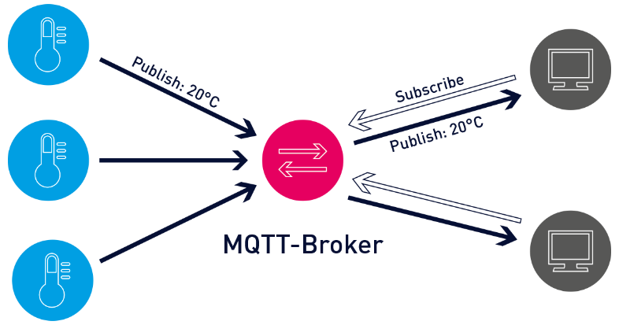

Figura 31. Ejemplo de MQTT Bróker.

Tras conocer los protocolos más adecuados para lograr interpretar la información generada por el prototipo del circuito es necesario transferir dicha información al servidor que procesa la misma. Para que esto sea posible, se utiliza la plataforma de creación de Node-RED, que además de ser flexible y de software de código abierto, incorpora muy buena compatibilidad con el protocolo de comunicación MQTT.

Node-RED es una herramienta de programación visual para conectar dispositivos de hardware, API y servicios en línea, su modelo está basado en eventos y sin bloqueos. Esto lo hace ideal para ejecutarse en el borde de la red en hardware de bajo costo, como por ejemplo una Raspberry Pi.

La comunicación entre el circuito del presente proyecto y el servidor que administra el sistema se realiza con el protocolo MQTT, por lo que es necesario permitir la conexión a Internet entre el circuito y el servidor a través de una red.

Resumiendo, para este módulo, se creó una aplicación Node-RED que controlará algunas salidas de la ESP32 y recibirá lecturas de algunos sensores, todo esto utilizando el protocolo de comunicación MQTT.

El bróker MQTT y la aplicación Node-RED se ejecutarán en un servidor con la capacidad de ejecutar los servicios necesarios para su funcionamiento.

La siguiente figura (ver figura #32) muestra una descripción general de lo que trata este módulo.

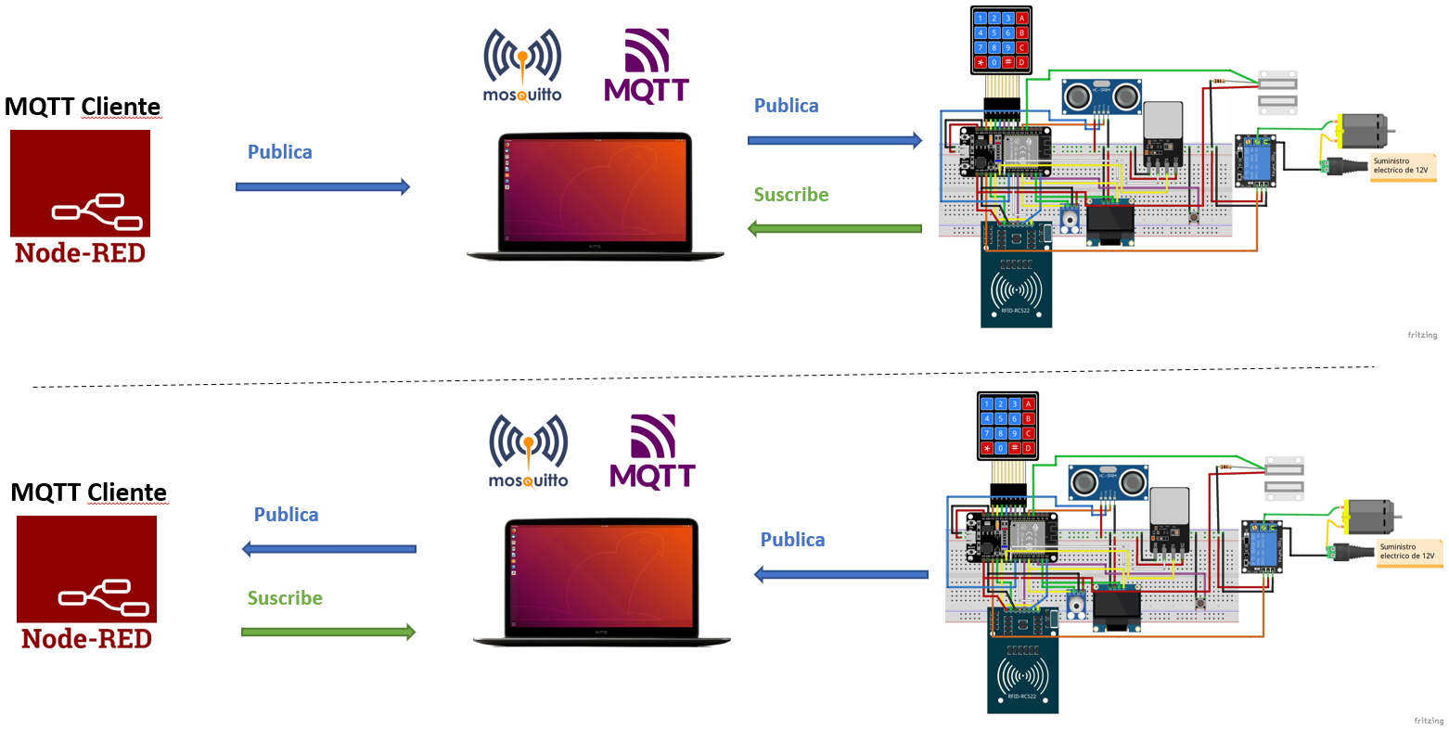

Figura 32. Descripción general del módulo “procesamiento de los datos recolectados”.

### Implementación en Node-RED - Dashboard

Como ya se ha mencionado Node-RED es una herramienta de programación visual, por lo que muestra visualmente las relaciones y funciones. Node-RED es un editor de flujo basado en el navegador donde se puede añadir o eliminar nodos y conectarlos entre sí con el fin de hacer que se comuniquen entre ellos.

En Node-RED existen dos tipos: un nodo de inyección o un nodo de función.

* Nodo de Inyección: producen un mensaje sin necesidad de entrada y lanzan el mensaje al siguiente nodo conectado a éste.
* Node de función: tienen una entrada y realizan algún trabajo en él.

En la siguiente tabla, se explican los nodos más utilizados en este proyecto, de forma que se pueda tener una mejor comprensión de su funcionamiento.

|  |  |
| --- | --- |
| Nodo | Función |
|  | Inyecta un mensaje en un flujo de forma manual o intervalos regulares. La carga útil del mensaje puede ser de varios tipos como cadenas, objetos de JavaScript o la hora actual. |
|  | Nodo que se puede usar para agregar comentarios a los flujos. |
|  | Una función de JavaScript para ejecutar en los mensajes que recibe el nodo. |
|  | Dirija los mensajes según sus valores de propiedad o la posición de la secuencia. |
|  | Establecer, cambiar, eliminar o mover propiedades de un mensaje, contexto de flujo o contexto global. |
|  | Retrasa cada mensaje que pasa por el nodo o limita la velocidad a la que pueden pasar. |
|  | Se conecta a un agente de MQTT y se suscribe a los mensajes del tema especificado. |
|  | Se conecta a un intermediario MQTT y publica mensajes. |
|  | Convierte entre una cadena JSON y su representación de objeto JavaScript, en cualquier dirección. |
|  | Permite el acceso básico a una base de datos MySQL. |
|  | Un nodo de telegrama que envía el msg.payload al chat. |
|  | Añade un botón a la interfaz de usuario. |
|  | Agrega un interruptor a la interfaz de usuario. |
|  | Agrega un widget deslizante a la interfaz de usuario. |
|  | Mostrará un campo de texto no editable en la interfaz de usuario. |
|  | Agrega un widget de tipo indicador a la interfaz de usuario. |
|  | Traza los valores de entrada en un gráfico. Puede ser un gráfico de líneas basado en el tiempo, un gráfico de barras (vertical u horizontal) o un gráfico circular. |
|  | Muestra msg.payload como una notificación emergente o un mensaje de diálogo Aceptar/Cancelar en la interfaz de usuario. |
|  | Un nodo de widget de interfaz de usuario de Node-RED-Dashboard que muestra una tabla de datos. |

Tabla 19. Nodos y sus funciones en Node-RED.

La comunicación entre Node-RED y el circuito se hará a través del protocolo de comunicación MQTT, esta comunicación existe a través de un filtrado a los mensajes que son recibidos desde los publicadores, para seleccionar a qué clientes suscritos es entregado. En MQTT este filtro se denomina Topic (ver figura #33), y simplemente consiste en una cadena de texto UTF-8, y una longitud máxima de 65536 caracteres. Se distingue entre mayúsculas y minúsculas.

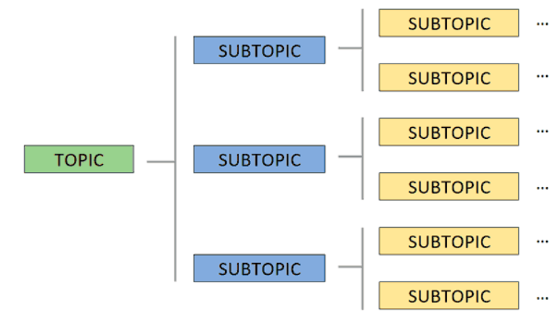

Figura 33. Estructura general de un topic.

Los Topics están formados por uno o más "niveles" separados entre sí por una barra inclinada '/'. Cada nivel debe esta formado por uno o más caracteres, no es necesario crearlo antes de publicar o suscribirse al Bróker.

Los clientes pueden suscribirse a uno o varios Topics, para ello, el cliente puede establecer varias suscripciones. Finalmente, los clientes publican mensajes indicando un único Topic. El Bróker recibe el mensaje y, si encuentra alguna suscripción que cumpla con el filtro del Topic, transmite el mensaje a los clientes suscritos.

Nuestros topics se conforman de la siguiente manera (ver figura #34):

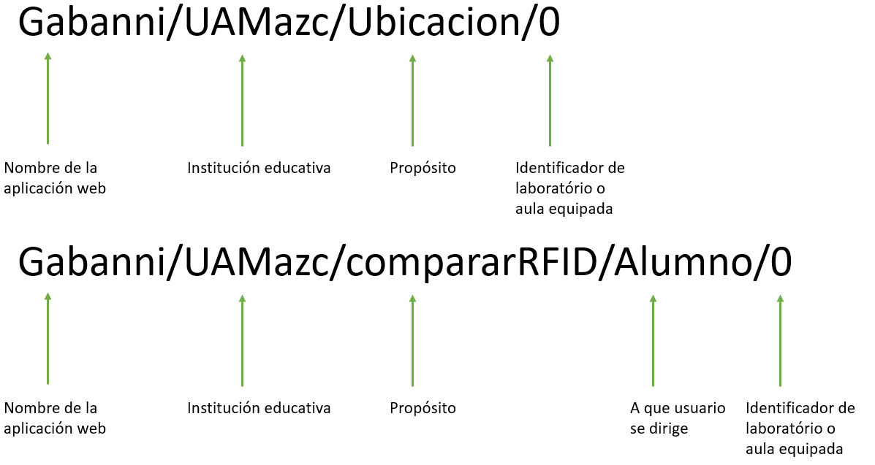

Figura 34. Ejemplo de la estructura de un topic.

A continuación de describen los topics utilizados en este proyecto y su propósito (ver tabla #20):

|  |  |
| --- | --- |
| Topics | |
| Uso Alumnos | |
| Gabanni/UAMazc/compararRFID/Alumno/0 | Se recibe el numero RFID detectado. |
| Gabanni/UAMazc/InfoTemperatura/Alumno/0 | Se recibe la temperatura del usuario, junto con su información. |
| Gabanni/UAMazc/InfoDeshabilitadoTemperatura/Alumno/0 | Se recibe la información del usuario. |
| Gabanni/UAMazc/LecturaTemperatura/Alumno/0 | Se envía la información del usuario tomando en cuenta la temperatura corporal (Acceso Permitido). |
| Gabanni/UAMazc/DeshabilitadoTemperatura/Alumno/ | Se envía la información del usuario sin tomar en cuenta la temperatura corporal (Lectura de Temperatura). |
| Uso Profesores | |
| Gabanni/UAMazc/compararHuella/Profesor/0 | Se recibe el número de huella dactilar detectada. |
| Gabanni/UAMazc/compararteclado/Profesor/0 | Se recibe el código tecleado por el usuario. |
| Gabanni/UAMazc/InfoTemperatura/Profesor/0 | Se recibe la temperatura del usuario, junto con su información. |
| Gabanni/UAMazc/InfoDeshabilitadoTemperatura/Profesor/0 | Se recibe la información del usuario. |
| Gabanni/UAMazc/LecturaTemperatura/Profesor/0 | Se envía la información del usuario tomando en cuenta la temperatura corporal (Acceso Permitido). |
| Gabanni/UAMazc/DeshabilitadoTemperatura/Profesor/0 | Se envía la información del usuario sin tomar en cuenta la temperatura corporal (Lectura de Temperatura). |
| Uso general | |
| Gabanni/UAMazc/Ubicacion/0 | Envía la ubicación de donde se encuentra instalado el circuito. (Nombre del laboratorio). |
| Gabanni/UAMazc/Ocupado/0 | Indica si el laboratorio o aula equipa se encuentra ocupado por algún otro usuario (Profesor o personal). |
| Gabanni/UAMazc/Bloqueo/0 | Se encarga de dar la señal de apertura a la cerradura (Manual). |
| Gabanni/UAMazc/Apertura/0 | Se encarga de dar la señal de apertura a la cerradura (Automático). |
| Gabanni/UAMazc/EstadoPuerta/0 | Indica el estado de la puerta (Abierta/Cerrada) y la notifica. |
| Gabanni/UAMazc/SinAcceso/0 | Indica que el acceso ha sido denegado. |
| Gabanni/UAMazc/Despedida/0 | Indica la salida de un usuario. |
| Gabanni/UAMazc/AforoLleno/0 | Indica si el laboratorio o aula equipa se encuentra al máximo de capacidad (Aforo). |
| Gabanni/UAMazc/TemperaturaAlta/0 | Indica que la temperatura del usuario es alta |

Tabla 20. Topics utilizado en Node-RED.

Ahora bien, en Node-RED es donde se tomará la decisión de permitir el acceso de un usuario que quiera entrar a un laboratorio o aula equipada, aquí se recibirán los datos que transmita el prototipo del circuito, (lecturas de sensores: RFID, Huellas Dactilares, Pad numérico, etc.), serán procesados y se tomará la decisión de apertura de la puerta.

Para que el usuario tenga una mayor visión de la información de los usuarios que acceden y salen, así como del aforo permitido, entre otros, se implementó un panel de control como Dashboard.

Un dashboard es una representación gráfica de los principales indicadores que está orientada a la toma de decisiones para optimizar la estrategia de una empresa u organización en tiempo real. Entre las características más relevantes que se tiene en un dashboard podemos destacar que se permite tomar decisiones que optimicen la estrategia de empresas u organizaciones.

### Codificación en Node-RED

A continuación, se describe la estrategia para implementar el panel de control que proporciona la información relevante del sistema y permite la toma de decisiones conforme a los diferentes casos de uso existentes.

*\*Nota: Las imágenes de la siguiente sección están separadas para tener una mejor comprensión, si se desea replicar se sugiere consultar el Flow completo en los archivos del código correspondiente en el repositorio del proyecto.*

En el siguiente diagrama de flujo (ver diagrama #2), se muestra el algoritmo utilizado para la programación de nodos en Node-RED.

|  |
| --- |
|  |

Diagrama 2. Diagrama de flujo del algoritmo utilizado en Node-RED.

### Sección 1 - Inicialización del Dashboard.

Cada vez que se inicializa la cerradura, ya sea por un corte de suministro eléctrico o por encenderlo, esta se conectara a la red, y enviará un mensaje que contendrá el nombre del laboratorio o aula equipada en la que se encuentra (Ubicación), este mensaje activará el panel de control correspondiente al laboratorio, se notificar+a vía Telegram que la cerradura está activa y además inicializara sus variables básicas que son fundamentales para su correcto funcionamiento. Estas variables son:

* Ubicación: Nombre del laboratorio (Importante para realizar consultas a la BD).
* Aforo Permitido: # de usuarios que pueden estar dentro del laboratorio.
* Aforo Actual: # de usuarios que actualmente están dentro del laboratorio.
* Opción de temperatura: Habilitar/Deshabilitar la lectura de temperatura corporal.
* Opción de notificaciones: Habilitar/Deshabilitar las notificaciones vía Telegram.

La siguiente imagen (ver figura #34), es como se ve el flujo de Nodos del proceso de inicialización del dashboard.

|  |
| --- |
|  |

Figura 34. Parte 1/9 del Algoritmo.

### Sección 2 - Autenticación de alumnos.

Este apartado se encargará de recibir el número RFID que se captó del sensor RFID, este número es solo para usuarios tipo alumnos y corresponde a su método de autenticación.

Una vez que se recibió dicho número se comprobará que exista dentro de la base de datos (Registro de alumnos), si el usuario no es encontrado, se notificara que no tiene permitido el acceso (Acceso denegado) y en caso contrario si el usuario fue encontrado este ya se autentico y procederá a realizar una nueva consulta (Registro entrada Alumnos), para saber si el usuario entra o sale del laboratorio. Si la consulta lo encuentra, nos indica que el usuario se está retirando y se notifica al circuito, de lo contrario, el usuario quiere acceder y aquí se puede tomar dos posibles caminos dependiendo si la lectura de temperatura está habilitado o deshabilitada, en cualquier de los casos se notifica al circuito y se manda la información del usuario (ver figura #35).

|  |
| --- |
|  |

Figura 35. Parte 2/9 del Algoritmo.

### Sección 3 - Temperatura Deshabilitada alumnos.

Este apartado se encargará de recibir la información del usuario tipo alumno en caso de estar deshabilitada la lectura de temperatura.

Una vez que se recibió dicha información, se comprobará que el aforo actual sea menor al aforo permitido, si no es así se notificará al circuito que el aforo esta es su máxima capacidad, de lo contrario se registrará en la base de datos que el usuario ha accedido y a la vez se notificara al circuito que el usuario puede acceder.

La siguiente imagen (ver figura #36), es como se ve el flujo de Nodos del proceso descrito anteriormente.

|  |
| --- |
|  |

Figura 36. Parte 3/9 del Algoritmo.

### Sección 4 - Temperatura Habilitada alumnos.

Este apartado se encargará de recibir la información del usuario tipo alumno en caso de estar habilitada la lectura de temperatura.

Una vez que se recibió dicha información se comprobará que el aforo actual sea menor al aforo permitido, si no es así se notificará al circuito que el aforo esta es su máxima capacidad, de lo contrario se comprobara que la temperatura del usuario sea adecuada (menor a 37.5 ℃), Si la temperatura supera los 37.5 ℃ se notificara al circuito que la temperatura corporal es alta y se restringirá el acceso, por otro lado si la temperatura es la adecuada se registrara en la base de datos que el usuario ha accedido y a la vez se notificara al circuito que el usuario puede acceder.

La siguiente imagen (ver figura #37), es como se ve el flujo de Nodos del proceso descrito anteriormente.

|  |
| --- |
|  |

Figura 37. Parte 4/9 del Algoritmo.

### Sección 5 - Autenticación de profesores y personal.

Este apartado se encargará de recibir el número (#) de huella dactilar capturado del sensor de huella o la clave ingresada en el Pad numérico, esta característica solo es para usuarios tipo profesores/personal y corresponde a su método de autenticación.

Una vez que se recibió dicha #huella/clave, se comprobará que exista dentro de la base de datos (Registro de profesores), si el usuario no es encontrado, se notificara que no tiene permitido el acceso (Acceso denegado) y en caso contrario si el usuario fue encontrado este ya se autentico y procederá a realizar una nueva consulta (Registro entrada profesores), para saber si el usuario entra o sale del laboratorio. Si la consulta lo encuentra, nos indica que el usuario se está retirando y se notifica al circuito, de lo contrario, el usuario quiere acceder y aquí se puede tomar dos posibles caminos dependiendo si la lectura de temperatura está habilitado o deshabilitada, en cualquier de los casos se notifica al circuito y se manda la información del usuario (ver figura #38).

|  |
| --- |
|  |

Figura 38. Parte 5/9 del Algoritmo.

### Sección 6 - Temperatura Deshabilitada profesores y personal.

Este apartado se encargará de recibir la información del usuario tipo profesores/personal en caso de estar deshabilitada la lectura de temperatura.

Una vez que se recibió dicha información se comprobará que el aforo actual sea menor al aforo permitido, si no es así se notificará al circuito que el aforo esta es su máxima capacidad, de lo contrario se registrará en la base de datos que el usuario ha accedido y a la vez se notificara al circuito que el usuario puede acceder.

La siguiente imagen (ver figura #39), es como se ve el flujo de Nodos del proceso descrito anteriormente.

|  |
| --- |
|  |

Figura 39. Parte 6/9 del Algoritmo.

### Sección 7 - Temperatura Habilitada profesores y personal.

Este apartado se encargará de recibir la información del usuario tipo profesores/personal en caso de estar habilitada la lectura de temperatura.

Una vez que se recibió dicha información se comprobará que el aforo actual sea menor al aforo permitido, si no es así se notificará al circuito que el aforo esta es su máxima capacidad, de lo contrario se comprobará que la temperatura del usuario sea adecuada (menor a 37.5 ℃), Si la temperatura supera los 37.5 ℃ se notificara al circuito que la temperatura corporal es alta y se restringirá el acceso, por otro lado si la temperatura es la adecuada se registrara en la base de datos que el usuario ha accedido y a la vez se notificara al circuito que el usuario puede acceder (ver figura #40).

|  |
| --- |
|  |

Figura 40. Parte 7/9 del Algoritmo.

### Sección 8 - Estado de la puerta.

Este apartado se encargará de recibir el estado actual de la puerta (abierta o cerrada). Una vez que se recibió dicho estado se notifica vía Telegram, y se cambia el estado de la puerta en el panel de control en tiempo real. La siguiente imagen (ver figura #41), es como se ve el flujo de Nodos del proceso de Estado de la puerta.

|  |
| --- |
|  |

Figura 41. Parte 8/9 del Algoritmo.

### Sección 9 - Tablas, Aforo y Desbloqueo.

Las tablas se encargará de mostrar la información de los usuarios que entran y salen del laboratorio en tiempo real.

Cuando un usuario entra o sale provoca un efecto en el aforo (suma o resta), este se encarga de verificar en tiempo real que el aforo sea congruente con el número de usuarios que está dentro del laboratorio en ese momento.

El panel de control cuenta con la opción de un bloqueo o desbloqueo manual de la puerta, cuando esta se activa la cardadura de la puerta se desbloquea la puerta, permitiendo el acceso a los usuarios en general (ver figura #42)

|  |
| --- |
|  |

Figura 42. Parte 9/9 del Algoritmo.

### Notificaciones por Telegram.

Telegram es una aplicación de mensajería enfocada en la velocidad y seguridad, es rápida, simple y gratuita. Telegram es mensajería basada en la nube con sincronización constante. Como resultado, se puede acceder a los mensajes desde diferentes dispositivos a la vez, incluyendo tablets y computadoras. Telegram te permite crear bots con los que puedes interactuar.

Los bots son aplicaciones de terceros que se ejecutan dentro de Telegram. Los usuarios pueden interactuar con bots enviándoles mensajes, comandos y solicitudes en línea.

Para él envió de notificación ocupamos un Bot. Para creación del Bot se utilizó BotFather, es un Bot que controla todos los bots.

Node-RED interactúa con un Bot en Telegram para enviar las notificaciones. Estas nos alertarán sin la necesidad de estar conectado al sistema. Las notificaciones más comunes que podemos ver a lo largo del proyecto son (ver figura #43):

* Activación de la cerradura
* Ingreso de un profesor/personal
* Salida de un profesor/personal
* Apertura/Cierre de las puertas

|  |
| --- |
| Captura de pantalla de un celular  Descripción generada automáticamente  Figura 43. Notificaciones en Telegram. |

### Visualización del Dashboard.

Gracias a la funcionalidad del algoritmo implementado y tras desarrollar las secciones descritas en el punto anterior, fue posible la construcción del Dashboard (ver figura #44). El Dashboard del proyecto se divide en 5 grupos que se describen a continuación:

|  |
| --- |
| Interfaz de usuario gráfica  Descripción generada automáticamente  Figura 44. Dashboard del proyecto. |

### Grupo 1 - Control.

Este grupo (ver figura #45) es el encargado de controlar y mostrar la información más relevante de la cerradura.

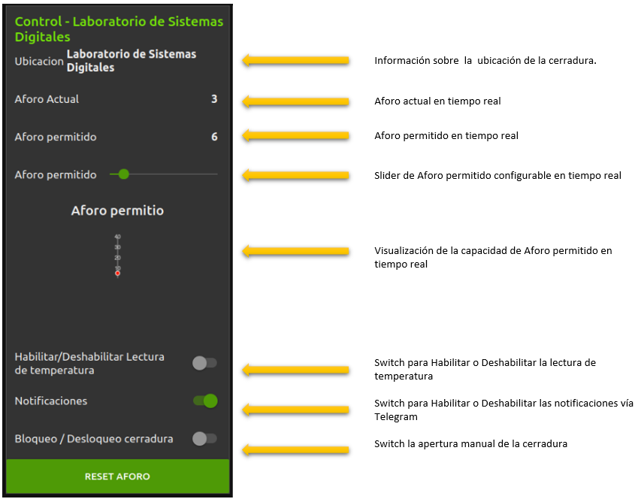

Figura 45. Grupo de control del dashboard.

### Grupo 2 - Último usuario accedido.

Este grupo (ver figura #46) es el encargo de indicar el último usuario accedido de tipo alumno, además nos muestra en caso de existir la temperatura corporal del usuario y, por último, nos muestra una gráfica de tiempo conforme a los usuarios que han accedido al laboratorio.

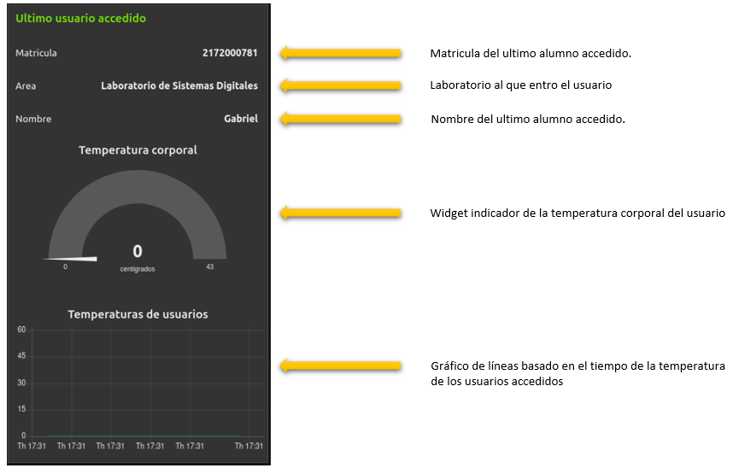

Figura 46. Grupo de último usuario accedido.

### Grupo 3 – Ingresos.

Este grupo (ver figura #47) es el encargo de indicar en una tabla todos los usuarios que actualmente se encuentran dentro del laboratorio con su respectiva información.

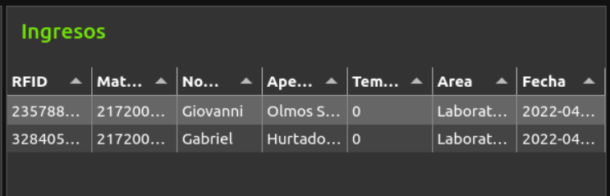

Figura 47. Grupo de Ingresos.

### Grupo 4 - Salidas.

Este grupo (ver figura #48) es el encargo de indicar en una tabla todos los usuarios que han salido del laboratorio con su respectiva información.

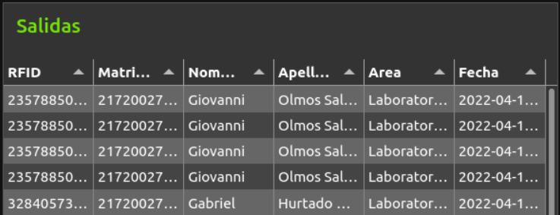

Figura 48. Grupo de salidas.

### Grupo 5 - Información del Profesor o Administrativo.

Este grupo (ver figura #49) es el encargo de indicar la información del profesor o personal que se encuentra adentro en ese momento, también indica el estado de la puerta actual.

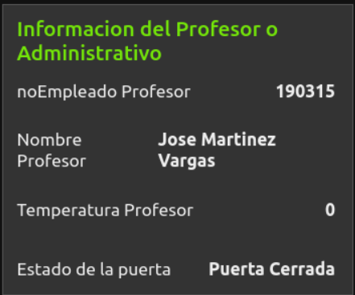

Figura 49. Grupo de Información del Profesor o Administrativo.

## Módulo de gestión de usuarios

En nuestra vida cotidiana necesitamos almacenar información en diferentes formatos y gracias al avance de la tecnología, cada vez es más común almacenar información de forma digital, donde los servidores, también conocidos como ordenadores con capacidades de almacenamiento y procesamiento muy superiores a una computadora personal, usan diferentes tipos de almacenamiento, esencialmente el primario y el secundario, como tratamos de almacenar cantidades enormes de información se utiliza el almacenamientos secundario, que es un tipo de almacenamiento no volátil.

El almacenamiento no volátil mantiene los datos almacenados después de que se apaga el ordenador principal, considerando esta limitante, se decidió utilizar una base de datos, ya que una base de datos se encarga de almacenar, recopilar, organizar y administrar de forma electrónica grandes cantidades de información.

La función principal de este módulo consiste en permitir gestionar la información de los usuarios del sistema, a través de las 4 funciones básicas del almacenamiento persistente:

* Create: Para insertar nuevos registros.
* Read: Para recopilar registros específicos de la base de datos.
* Update: Para actualizar y modificar la información de los registros existentes.
* Delete: Para hacer una eliminación temporal o permanente de los registros.

Para este proyecto se trabajará con una base de datos dinámica, ya que se utilizan datos persistentes y manejamos procesos de actualización, reorganización, añadidura y borrado de información.

Para ello se ha elaborado la siguiente estructura de la base de datos (ver figura #50 y #51).

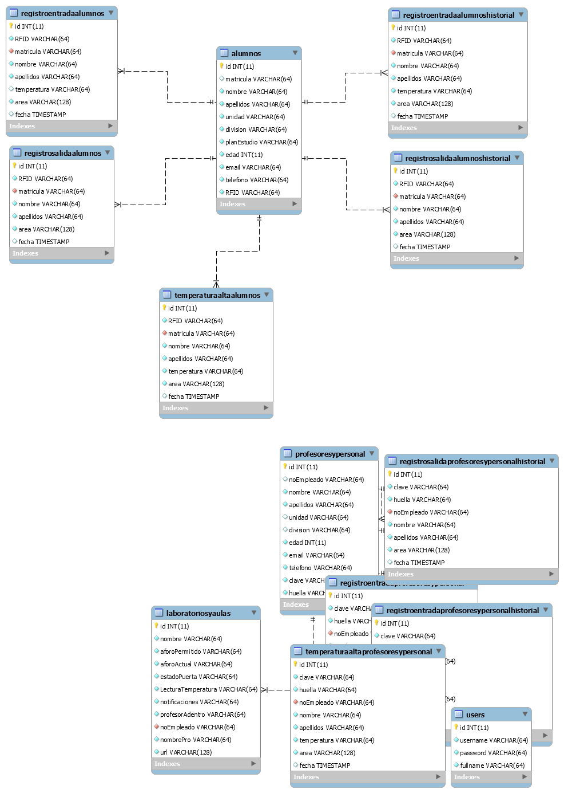

Figura 50. Descripción general del módulo “procesamiento de los datos recolectados” parte 1/2.

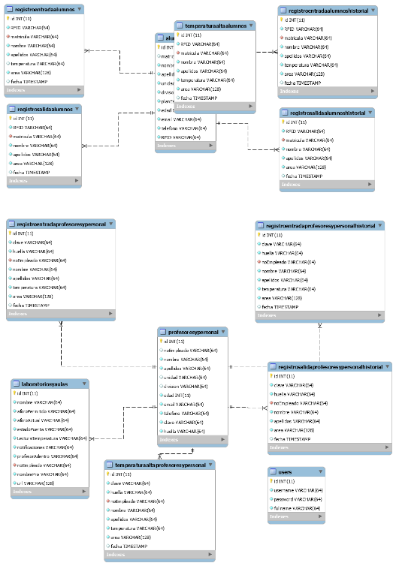

Figura 51. Descripción general del módulo “procesamiento de los datos recolectados” parte 2/2.

A continuación, se explicará la importancia de cada una de las tablas que conforman la base de datos.

**Tablas**

|  |  |
| --- | --- |
| Alumnos | |
| La tabla alumnos es necesaria pues en ella se almacenarán todos los registros de los usuarios tipo alumno, es importante distinguir que aquí mismo se almacena en número RFID correspondiente a cada usuario. | Figura 52. Tabla alumnos. |

Tabla 4. Alumnos.

|  |  |
| --- | --- |
| Registro entrada alumnos | |
| La tabla registro entrada alumnos (ver figura #53) es la encargada de almacenar los registros de los alumnos que se encuentran dentro de algún laboratorio, esta tabla es dinámica, puesto que si un alumno sale de un laboratorio se borrará su información dentro de esta tabla.  Cabe mencionar que esta tabla guarda la fecha y hora actual de cada registro que le es insertado automáticamente. | Figura 53. Tabla registro entrada alumnos. |

Tabla 6. Registro entrada alumnos historial.

|  |  |
| --- | --- |
| Registro entrada alumnos historial | |
| La tabla registro entrada alumnos historial (ver figura #54) es la encargada de almacenar los registros de los alumnos que ingresaron a algún laboratorio, es importante distinguir que esta tabla no es dinámica.  Guarda la fecha y hora actual automáticamente de cada registro que le es insertado. | Figura 54. Tabla registro entrada alumnos historial. |

Tabla 7. Registro salida alumnos.

|  |  |
| --- | --- |
| Registro salida alumnos | |
| La tabla registro salida alumnos (ver figura #55) es la encargada de almacenar los registros de los alumnos que salen de algún laboratorio, esta tabla es dinámica puesto que se borra automáticamente cada 24 horas.  Esta tabla guarda la fecha y hora actual automáticamente de cada registro que le es insertado. | Figura 55. Tabla registro salida alumnos. |

Tabla 5. Registro entrada alumnos.

|  |  |
| --- | --- |
| Registro salida alumnos historial | |
| La tabla registro salida alumnos historial (ver figura #56) es la encargada de almacenar los registros de los alumnos que salieron de algún laboratorio, es importante distinguir que esta tabla no es dinámica.  Cabe mencionar que esta tabla guarda la fecha y hora actual automáticamente de cada registro que le es insertado. | Figura 56. Tabla registro salida alumnos historial. |

Tabla 8. Registro salida alumnos historial.

|  |  |
| --- | --- |
| Temperatura alta alumnos | |
| La tabla registro temperatura alta alumnos es la encargada de almacenar los registros de los alumnos que obtuvieron una lectura de temperatura corporal mayor a 37.5 grados centígrados, es importante distinguir que esta tabla no es dinámica.  Esta tabla guarda la fecha y hora actual automáticamente de cada registro que le es insertado. | Figura 57. Tabla temperatura alta alumnos. |

Tabla 9. Temperatura alta alumnos.

|  |  |
| --- | --- |
| Profesores y personal | |
| La tabla profesores y personal es necesaria pues en ella se almacenarán todos los registros de los usuarios tipo profesores/personal, es importante distinguir que aquí mismo se almacena en número de huella y clave que le corresponde a cada usuario. | Figura 58. Tabla Profesores y personal. |

Tabla 10. Profesores y personal.

|  |  |
| --- | --- |
| Registro entrada profesores y personal | |
| La tabla registro entrada profesores y personal (ver figura #59) es la encargada de almacenar los registros de los profesores/personal que se encuentran dentro de algún laboratorio, esta tabla es dinámica puesto que si un profesor/personal sale de un laboratorio se borrará su información de esta tabla.  Cabe mencionar que esta tabla guarda la fecha y hora actual automáticamente de cada registro que le es insertado. | Figura 59. Tabla entrada profesores y personal. |

Tabla 11. Registro entrada profesores y personal.

|  |  |
| --- | --- |
| Registro entrada profesores y personal historial | |
| La tabla registro entrada profesores y personal historial (ver figura #60) es la encargada de almacenar los registros de los profesores/personal que ingresaron a algún laboratorio, es importante distinguir que esta tabla no es dinámica.  Cabe mencionar que esta tabla guarda la fecha y hora actual automáticamente de cada registro que le es insertado. | Figura 60. Tabla entrada profesores y personal historial. |

Tabla 12. Registro entrada profesores y personal historial.

|  |  |
| --- | --- |
| Registro salida profesores y personal historial | |
| La tabla registro salida profesores y personal historial (ver figura #61) es la encargada de almacenar los registros de los profesores/personal que salieron de algún laboratorio, es importante distinguir que esta tabla no es dinámica.  Cabe mencionar que esta tabla guarda la fecha y hora actual automáticamente de cada registro que le es insertado. | Figura 61. Tabla salida profesores y personal historial. |

Tabla 13. Registro salida profesores y personal historial.

|  |  |
| --- | --- |
| Temperatura alta profesores y personal historial | |
| La tabla registro temperatura alta profesores y personal es la encargada de almacenar los registros de los profesores/personal que obtuvieron una lectura de temperatura corporal mayor a 37.5 grados centígrados, es importante distinguir que esta tabla no es dinámica.  Cabe mencionar que esta tabla guarda la fecha y hora actual automáticamente de cada registro que le es insertado. | Figura 62. Temperatura alta profesores y personal historial. |

Tabla 14. Temperatura alta profesores y personal historial

|  |  |
| --- | --- |
| Laboratorio y Aulas | |
| La tabla Laboratorio y Aulas es la encargada de almacenar la información de los laboratorios/Aulas registradas en el sistema en ella se almacena la información importante para el buen funcionamiento del sistema, por ejemplo, el aforo permitido (este es configurable por el administrador).  Esta tabla es dinámica puesto que la información de sus campos cambia constantemente ya que es manipulada por el administrador y el sistema. | Figura 63. Tabla Laboratorio y Aulas. |

Tabla 15. Laboratorio y Aulas

|  |  |
| --- | --- |
| Users | |
| La tabla users es la encargada de almacenar los registros de los usuarios que pueden ingresar a la aplicación web, en ella se guarda la información básica de cada usuario.  Cabe decir que el password es un campo encriptado. | Figura 64. Tabla users. |

Tabla 16. Users

## Sistema gestor de acceso a laboratorios y aulas equipadas de instituciones educativas.

Su función principal es permitir al administrador, a través de una aplicación web, controlar o restringir el acceso a un laboratorio o aula equipada al interior de la institución dependiendo de su aforo y de forma opcional, considerando la temperatura del usuario.

Esto representa una gran ventaja puesto que permite acceder a la aplicación desde cualquier dispositivo con un navegador web, permitiendo obtener análisis estadísticos que lleven a la institución a establecer medidas que considere pertinentes generadas por el semáforo de riesgo epidemiológico cuando exista.

**Ventajas y Desventajas de una aplicación web**

Una Web APP es una aplicación que se ejecuta en un servidor web y que se puede utilizar desde el navegador, como Chrome, Safari, Edge, Firefox, Opera, etc. Se instala directamente en el dispositivo, ya sea teléfono, ordenador, Tablet, etc. Están diseñadas para usar los recursos del dispositivo, como la memoria RAM o la CPU, y claramente necesita ser instalada para que funcione. Además, estas se desarrollan teniendo en cuenta la plataforma donde se va a instalar.

Por el contrario, una Web APP se ejecuta en un servidor web y se accede a ella desde un navegador, por lo que no necesitan ser instaladas en el dispositivo. Además, son desarrolladas con lenguajes propios del desarrollo web (HTML, CCS, JavaScript, etc.). por lo que son compatibles con cualquier plataforma.

Una de las mayores desventajas de usar una Web APP es la necesidad de una conexión a internet para poder funcionar. Si bien existen aplicaciones desarrolladas de modo que puedan utilizarse sin conexión de manera temporal, al final la conexión será necesaria.

**Herramientas para el desarrollo de la aplicación web**

Para la creación de la aplicación web se utiliza Nodejs, MySQL, Express y otras tecnologías de JavaScript. En esta aplicación web se contará con funciones CRUD de NodeJS además de un Login/Registro utilizando MySQL, protegiendo nuestras rutas del servidor y estilizando la aplicación con CSS, Bootstrap4, y Handlebars.

A continuación, se describen los conceptos necesarios para comprender mejor las tecnologías para el desarrollo de la página web.

**NodeJS**

Node.js es un es un entorno que trabaja en tiempo de ejecución, de código abierto, multiplataforma y que permite a los desarrolladores crear toda clase de herramientas de lado servidor y aplicaciones en JavaScript [28].

La ejecución en tiempo real está pensada para usarse fuera del contexto de un explorador web. El entorno omite las APIs de JavaScript específicas del explorador web y añade soporte para APIs de sistema operativo más tradicionales que incluyen HTTP y bibliotecas de sistemas de ficheros. Desde una perspectiva de desarrollo de servidor web, Node tiene un gran número de ventajas:

* Ha sido diseñado para optimizar el rendimiento y la escalabilidad en aplicaciones web, proporcionando un gran rendimiento
* El código está escrito en JavaScript, un lenguaje de programación que se beneficia de los avances en diseño de lenguajes cuando se compara con otros lenguajes de servidor web tradicionales.
* El gestor de paquetes de Node (NPM del inglés: Node Packet Manager) puede usarse para automatizar la mayor parte de la cadena de herramientas de compilación puesto que proporciona acceso a cientos o miles de paquetes reutilizables y dependencias
* Es portable, con versiones que funcionan en diferentes sistemas operativos, además, proporciona documentación para montarlo en una infraestructura de hospedaje web (en un hosting).

Finalmente, si se quiere añadir el manejo específico de diferentes operaciones o métodos HTTP (por ejemplo, GET, POST, DELETE, etc), necesitarás escribir el código por tu cuenta, por ello, herramientas como los frameworks pueden ser de gran utilidad.

**Express**

Express es el framework web más popular de Node y es la librería subyacente para un gran número de otros frameworks populares. Proporciona mecanismos para:

* Escritura de manejadores de peticiones con diferentes métodos u operaciones HTTP en diferentes URLS (rutas).
* Integración con motores de renderización de vistas para generar respuestas mediante la introducción de datos en plantillas.
* Establecer ajustes de aplicaciones web como qué puerto usar para conectar

A pesar de que Express es en sí mismo bastante minimalista, los desarrolladores han creado paquetes compatibles para abordar casi cualquier problema de desarrollo web. Hay librerías para trabajar con cookies, sesiones, inicios de sesión de usuario, parámetros URL, datos POST, cabeceras de seguridad y muchos más [28].

**Bootstrap**

Bootstrap es un framework de front-end utilizado para desarrollar aplicaciones web y sitios móviles, o sea, hace que los sitios se adapten a la pantalla del dispositivo utilizado por el usuario.

Esta es una herramienta que proporciona interactividad en la página, por lo que ofrece una serie de componentes que facilitan la comunicación con el usuario, como menús de navegación, controles de página, barras de progreso y más.

El framework combina CSS y JavaScript para estilizar los elementos de una página HTML. Además de todas las características que ofrece el framework, su principal objetivo es permitir la construcción de sitios web responsivos capaces de funcionar en todo tipo de dispositivos de una manera muy simple y organizada [29].

**Complementos de Express (Dependencias de la aplicación web)**

* **express-handlebars:** es la integración del motor de plantillas handlebars.
* **express-session:** administra las sesiones, necesario para autenticar a un usuario.
* **mysql:** es un módulo de npm para conectarse y hacer consultas a la base de datos.
* **express-mysql-session:** este módulo almacenará las sesiones en la base de datos, en lugar del servidor.
* **morgan**: permite crear logs o mensajes de que es lo que las aplicaciones clientes están pidiendo al servidor.
* **bcryptjs:** este módulo permite cifrar las contraseñas de los usuarios antes de guardarlas en la base de datos.
* **passport:** es un módulo para autenticar, y manejar el proceso de login de un usuario en nuestra aplicación (Facebook, Google, etc.).
* **passport-local:**  es un complemento de passport para autenticar a los usuarios con nuestra propia base de datos.
* **connect-flash:** muestra mensajes de error/éxito cuando se realice una operación.
* **express-validator:** valida los datos del usuario que nos proporciona el cliente.
* **nodemon:**  es una herramienta que ayuda a desarrollar aplicaciones basadas en node.js reiniciando automáticamente la aplicación node cuando se detectan cambios de archivos en el directorio.
* **CharJS:** Permite crear gráficos de diseño responsivo en páginas web.

### GABANNI - Aplicación Web

A continuación (ver figura #65), se describe la estructura general del código fuente de la aplicación web GABANNI.

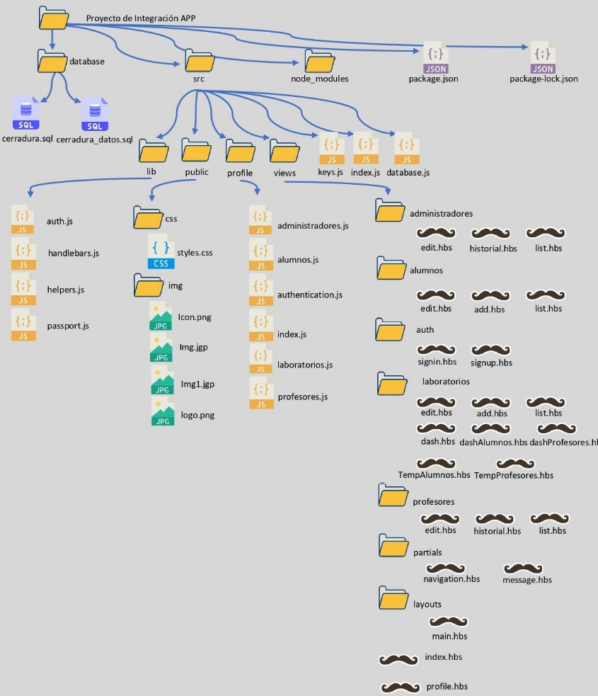

Figura 65. Estructura del código fuente de la aplicación Web (GABANNI).

GABANNI es una aplicación web que se ejecuta en un servidor, y se puede acceder a ella desde un navegador web, lo que facilita el acceso a los usuarios por ser una aplicación multiplataforma. Esta aplicación web se compone de dos partes:

La primera consta de un dashboard, que no ayuda a hacer un seguimiento de los principales funcionamientos del circuito. Este nos servirá para tomar decisiones que optimicen la estrategia de los espacios académicos donde se implementan (Módulo de procesamiento de los datos recolectados y control de aforos).

La segunda parte consta de la gestión de datos de nuestra base de datos, en la cual se almacena la información de los usuarios que consumen el sistema (Alumnos, Profesores, Personal académico, etc.), y de los registros generados por el circuito. La aplicación web nos permite realizar las operaciones fundamentales como crear, leer, actualizar y borrar registros.

Así mismo, en la siguiente tabla se describe con más detalles cada uno de los archivos que componen la aplicación web.

|  |  |
| --- | --- |
| Proyecto de Integración APP | |
| **Database:** Aquí se almacenan los códigos para la creación de la base de datos. |  |
| **src**  Aquí se almacena toda la estructura en general en forma de código fuente de la aplicación web. |  |
| **node_modules:** Aquí se almacenan los componentes necesarios para el buen funcionamiento de los módulos externos, de los cuales depende la aplicación web para su buen funcionamiento. |  |
| **package**  Es un archivo generado automáticamente. Se coloca toda la información que se conoce sobre la aplicación web |  |
| **package-lock.**  es un archivo generado automáticamente cuando se instalan paquetes o dependencias en el proyecto |  |

Tabla 17. Contenido del directorio Proyecto de Integración APP

|  |  |
| --- | --- |
| css | |
| **Styles** En este archivo se encuentra todo el diseño que se le da a la página en general como color de fondo, tamaño, etc. |  |

Tabla 18. Contenido del directorio css

|  |  |
| --- | --- |
| database | |
| **cerradura**  Aquí se guarda la estructura general de la base de datos. |  |
| **cerradura_datos**  Aquí se guarda la estructura general de la base de datos con datos de prueba. |  |

Tabla 19. Contenido del directorio database

|  |  |
| --- | --- |
| src | |
| **lib**  Aquí se almacenan los archivos JS que contienen funciones que son ocupadas en ocasiones por los archivos que dan la funcionalidad a la aplicación web. |  |
| **public**  Aquí se almacenan los archivos públicos (Estilo e Imágenes). |  |
| **profile**  Aquí se almacenan todos los archivos que le dan funcionalidad a la página, estos están estructurados para tener una mejor comprensión de su funcionamiento y uso en la aplicación. |  |
| **Views**  Aquí se almacenan las carpetas donde en cada una de ellas se encuentran las vistas de la aplicación web. estos están estructurados para tener una mejor comprensión de su funcionamiento y uso en la aplicación. |  |
| **keys**  En este archivo se almacenan la información para hacer posible la conexión a la base de datos. |  |
| **Index** Este archivo es el principal, pues aquí es donde se inicializan todos los componentes de la aplicación, además se declaran variables globales y se dan las direcciones de las rutas donde se encuentra cada parte del código en general. |  |
| **Database**  En este archivo se establece la conexión con la base de datos. |  |

Tabla 20. Contenido del directorio src

|  |  |
| --- | --- |
| lib | |
| **auth**  En este archivo se encuentran las funciones para comprobar si un usuario está logueado o no. |  |
| **handlebars**  En este archivo se encuentran las funciones para convertir cadenas de texto true/false leídas previamente desde la base de datos a activado o desactivado respectivamente. |  |
| **helpers**  En este archivo se encuentran las funciones para el cifrado de contraseñas de los usuarios cuando se registran en el sistema, Además también se encuentra la función encargada para comprobar el “match” de las contraseñas cuando un usuario desea acceder. |  |
| **Passport**  En este archivo se encuentran las funciones que sirven para cuando un usuario se desea loguear, aquí se comprueba que la información escrita sea la misma almacenada en la base de datos. También se encuentra la función para registrar un nuevo usuario con su contraseña ya encriptada. |  |

Tabla 21. Contenido del directorio lib

|  |  |
| --- | --- |
| public | |
| **css**  En esta carpeta se encuentra el archivo CSS para dar diseño a la aplicación web. |  |
| **img**  En esta carpeta se encuentran imágenes que son usadas en la aplicación web para darle diseño a la misma. |  |

Tabla 22. Contenido del directorio public

|  |  |
| --- | --- |
| profile | |
| **administradores**  Este archivo es el encargado de recibir todas las peticiones http (GET() y POST() ), de las vistas de los administradores, aquí mismo es donde se hacen la consultas hacia la base de datos. |  |
| **alumnos**  Este archivo es el encargado de recibir todas las peticiones http (GET() y POST() ), de las vistas de los alumnos, aquí mismo es donde se hacen las consultas hacia la base de datos. |  |
| **authentication**  Este archivo es el encargado de recibir todas las peticiones http (GET() y POST() ), de las vistas sigUp y sigIn, aquí mismo es donde se hacen las consultas hacia la base de datos. |  |
| **index**  Este archivo es el encargado de recibir todas las peticiones http (GET() y POST() ), de las vista index, aquí mismo es donde se hacen las consultas hacia la base de datos. |  |
| **Laboratorios**  Este archivo es el encargado de recibir todas las peticiones http (GET() y POST() ), de las vista de los laboratorios aquí mismo es donde se hacen las consultas hacia la base de datos. |  |
| **Profesores**  Este archivo es el encargado de recibir todas las peticiones http (GET() y POST() ), de las vista de los profesores, aquí mismo es donde se hacen las consultas hacia la base de datos. |  |

Tabla 23. Contenido del directorio profile

|  |  |
| --- | --- |
| views - administradores | |
| **Edit**  Este archivo contiene la vista para la edición de la información de los administradores registrados. |  |
| **Historial**  Este archivo contiene la vista para la eliminación de información de la base de datos. |  |
| **List**  Este archivo contiene la vista principal para la búsqueda, edición y eliminación de la información de cada administrador registrado. |  |

Tabla 24. Contenido del directorio views – administradores

|  |  |
| --- | --- |
| views - alumnos | |
| **Edit** Este archivo contiene la vista para la edición de la información de los alumnos registrados. |  |
| **add** Este archivo contiene la vista para agregar un nuevo registro de alumno a la base de datos. |  |
| **List** Este archivo contiene la vista principal para la búsqueda, edición y eliminación de la información de cada alumno registrado. |  |

Tabla 25. Contenido del directorio views - alumnos

|  |  |
| --- | --- |
| views - profesores | |
| **Edit:** Este archivo contiene la vista para la edición de la información de los profesores/personal registrados. |  |
| **Add:** Este archivo contiene la vista para agregar un nuevo registro de profesores/personal a la base de datos. |  |
| **List:** Este archivo contiene la vista principal para la búsqueda, edición y eliminación de la información de cada profesor/personal registrado. |  |

Tabla 26. Contenido del directorio views - profesores

|  |  |
| --- | --- |
| views - auth | |
| **signin**  Este archivo contiene la vista para el inicio de sesión (Login), de los usuarios administradores. |  |
| **signup**  Este archivo contiene la vista para poder registrar un nuevo registro de los usuarios administradores. |  |

Tabla 27. Contenido del directorio views - auth

|  |  |
| --- | --- |
| views - partials | |
| **Navigation:** Este archivo contiene la vista de la barra de navegación que será visible en todas las vistas. |  |
| **Message:** Este archivo contiene la vista de los mensajes de error/Satisfacción que se le muestran al usuario al realizar operaciones con registros. |  |

Tabla 28. Contenido del directorio views - partials

|  |  |
| --- | --- |
| views - layouts | |
| **Main:** Este archivo contiene la estructura general de todas las vistas de la aplicación web, en ella se declaran los scripts necesarios para su funcionamiento, además es aquí donde se incrusta cada una de las diferentes vistas de la aplicación web. |  |

Tabla 29. Contenido del directorio views - layouts

|  |  |
| --- | --- |
| views - laboratorios | |
| **Edit** Este archivo contiene la vista para la edición de la información de los laboratorios/aulas registradas. |  |
| **add** Este archivo contiene la vista para agregar un nuevo registro de laboratorios/aulas a la base de datos. |  |
| **List:** Este archivo contiene la vista principal para la búsqueda, edición y eliminación de la información de cada laboratorio/aula registrada. |  |
| **Dash:** Este archivo contiene la vista general para cada panel de control (Node-RED) correspondiente a cada uno de los laboratorios registrados. |  |
| **dashAlumos:** Este archivo contiene la vista de la información de los alumnos que entraron y salieron de cada laboratorio, además nos muestra gráficamente cual es el número de asistencias de los últimos 5 días, también muestra gráficamente el número de asistencias del día por hora |  |
| **dashProfesores:** Este archivo contiene la vista de la información de los profesores/personal que entraron y salieron de cada laboratorio, además nos muestra gráficamente cual es el número de asistencias de los últimos 5 días, también muestra gráficamente el número de asistencias del día por hora |  |
| **TempAlumnos:** Este archivo contiene la vista de la información de los alumnos que intentaron ingresar al laboratorio con una temperatura superior a 37.5 grados centígrados, además nos muestra gráficamente cual es el número de temperaturas altas registradas los últimos 5 días, también muestra gráficamente el número de temperaturas altas registradas al día por hora. |  |
| **TempProfesores:** Este archivo contiene la vista de la información de los profesores/personal que intentaron ingresar al laboratorio con una temperatura superior a 37.5 grados centígrados, además nos muestra gráficamente cual es el número de temperaturas altas registradas los últimos 5 días, también muestra gráficamente el número de temperaturas altas registradas al día por hora. |  |

Tabla 30. Contenido del directorio views – laboratorios

# RESULTADOS

En esta sección se pretende acondicionar la información relevante para implementar y ejecutar tanto el circuito prototipo (cerradura), así como la aplicación web para ir interpretando los resultados que se fueron obteniendo durante el desarrollo del proyecto

## Acceso a la aplicación Web

Para poder ingresar a la aplicación web, es necesario contar con un navegador web, así como pertenecer al personal de administración de la cerradura (ver figura #66).

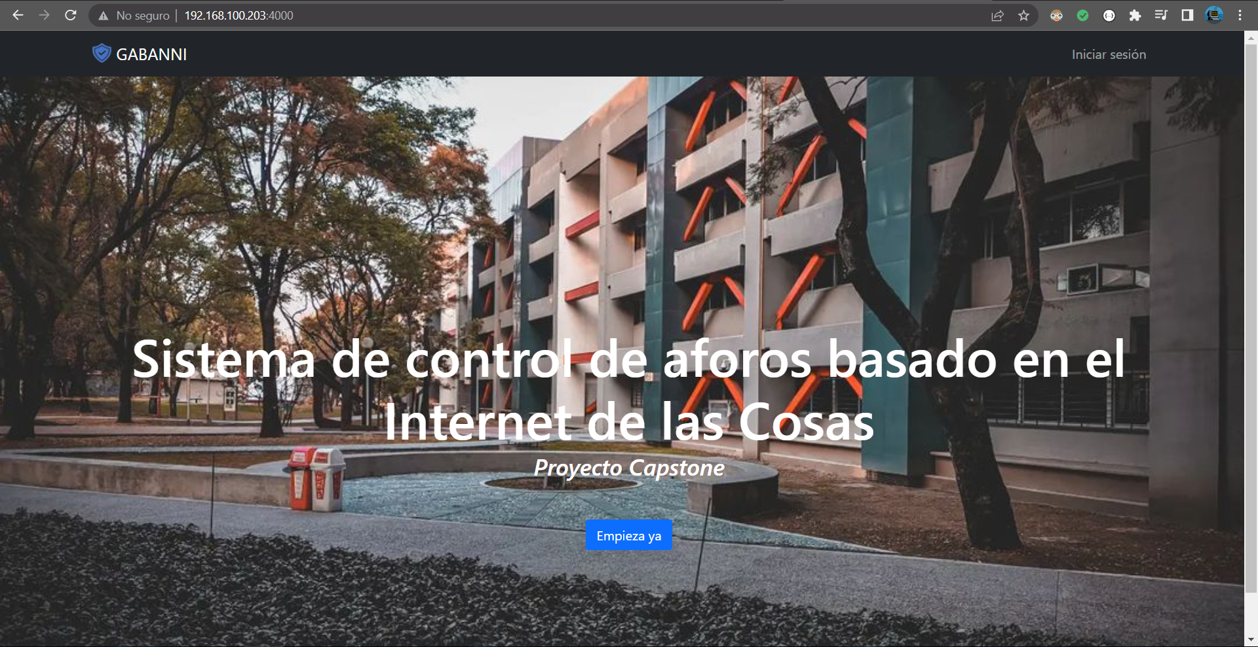

Figura 66. Pagina inicial de GABANNI.

Posteriormente, se debe dar clic, ya sea al logo (esquina superior izquierda), a Iniciar sesión (esquina superior derecha), o al botón Empieza ya, cualquiera de los tres métodos nos redireccionará a la pestaña de login (ver figura #67).

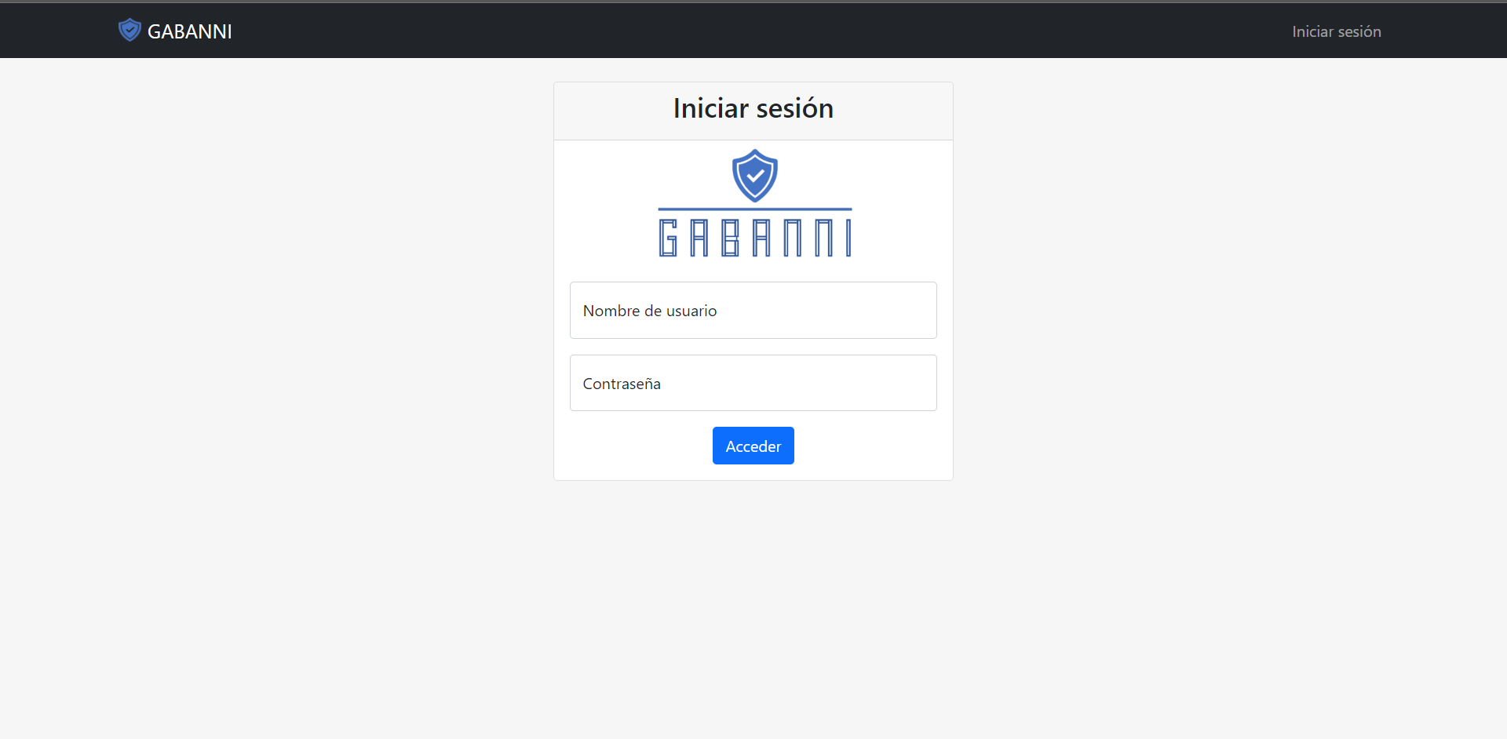

Figura 67. Formulario de Inicio de sesión.

Al escribir nuestro nombre de usuario y contraseña tenemos 3 posibles casos: El primero es escribir un usuario incorrecto, en este caso la página notificará que el usuario es incorrecto y nos redireccionará a la misma página (ver figura #68).

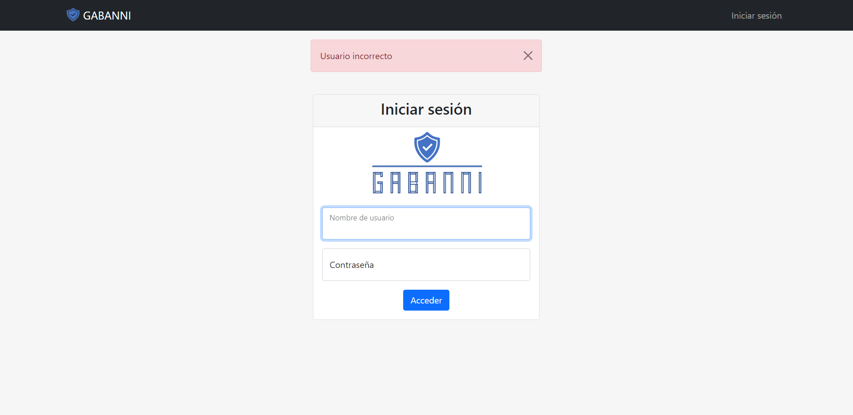

Figura 68. Formulario de Inicio de sesión. Error de usuario.

El segundo es escribir una contraseña incorrecta, pero un usuario correcto, en este caso la página nos notificara que la contraseña es incorrecta y nos redireccionara a la misma página (ver figura #69).

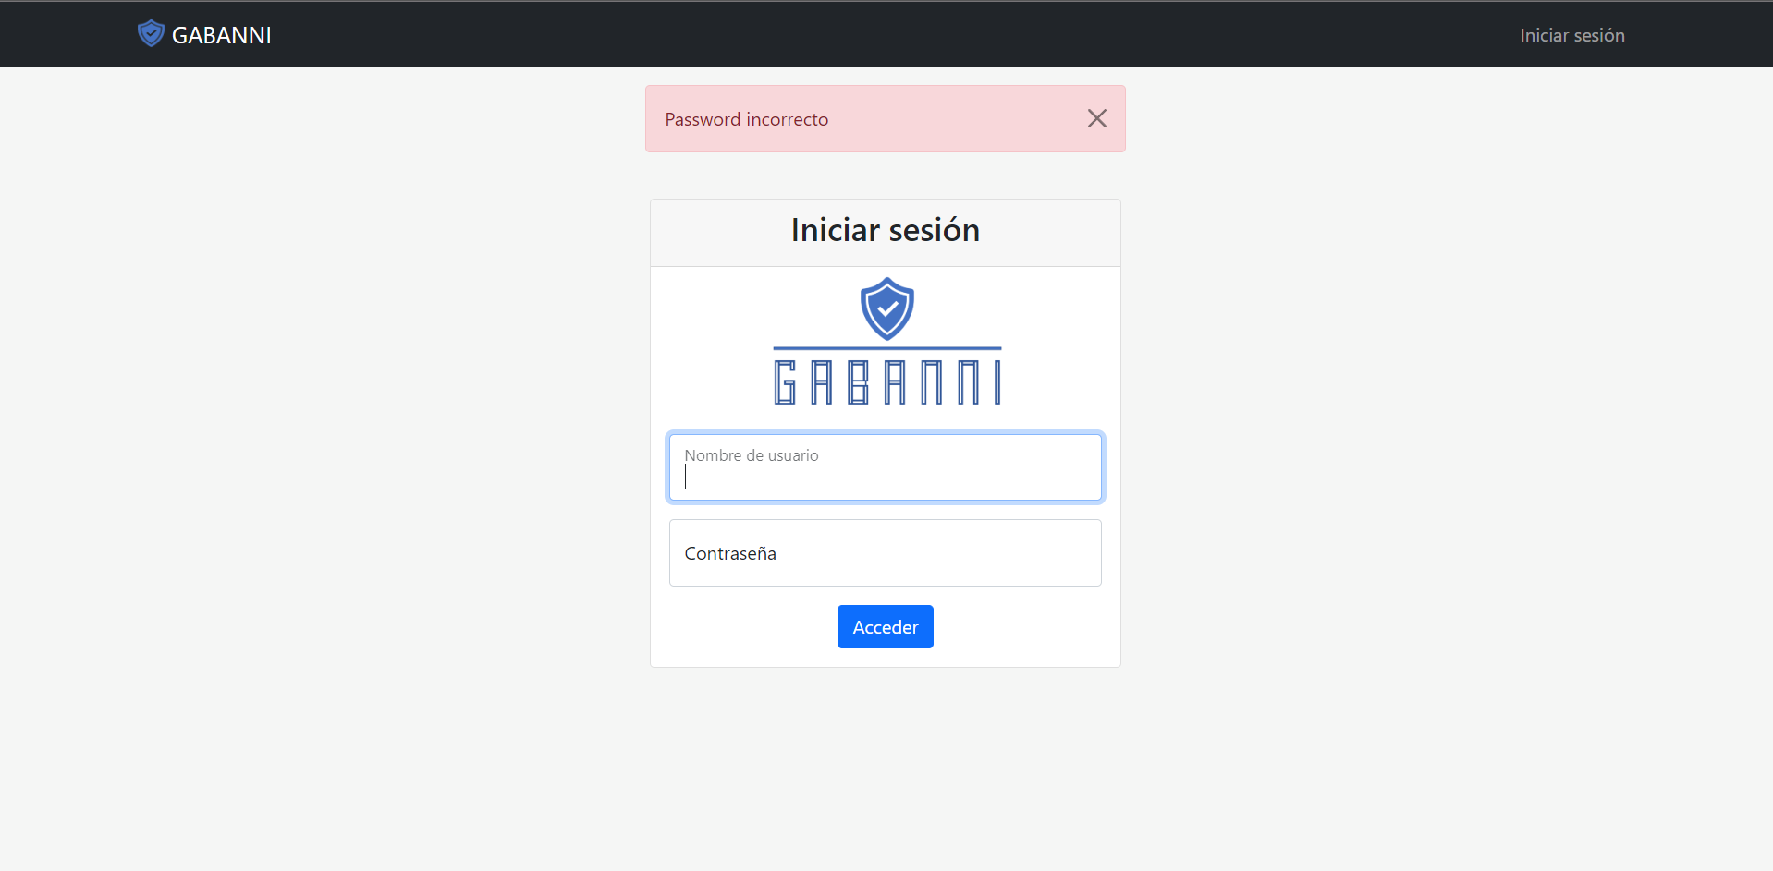

Figura 69. Formulario de Inicio de sesión, Error de contraseña.

El tercero es escribir un usuario y contraseña correcto (ver figura #70), en este caso el sistema creara una nueva sesión y la almacenara en MySQL, para que no exista perdida de datos. Además, nos redireccionara a la pantalla principal de la aplicación web, la vista “Laboratorios” (ver figura #70), en ella se despliegan todos los laboratorios registrados en el sistema, hay que recordar que cada laboratorio tiene su propia cerradura instalada.

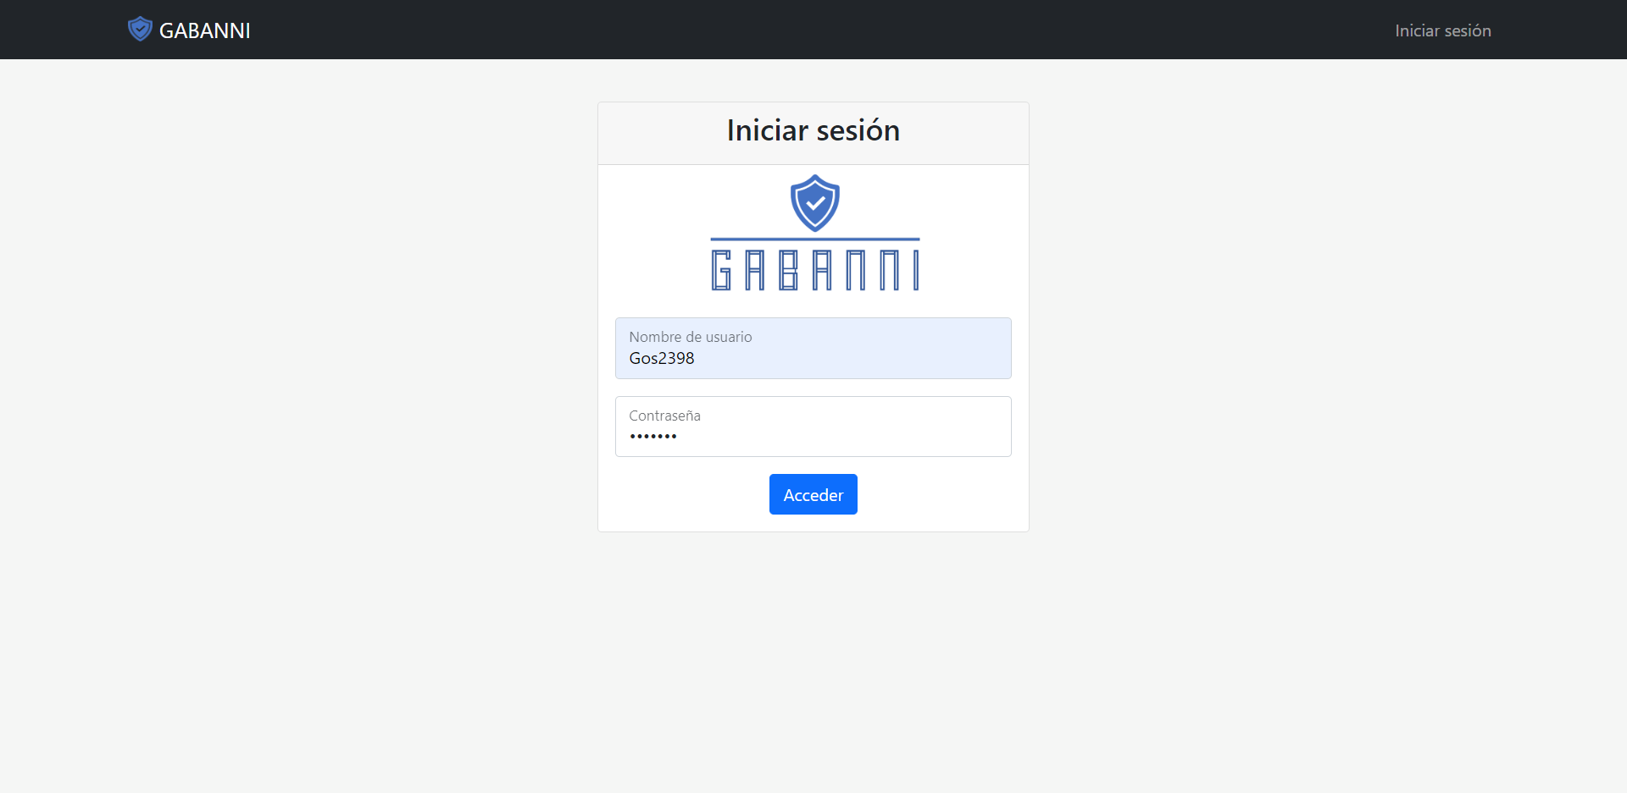

Figura 70. Formulario de Inicio de sesión, usuario y contraseña correcta.

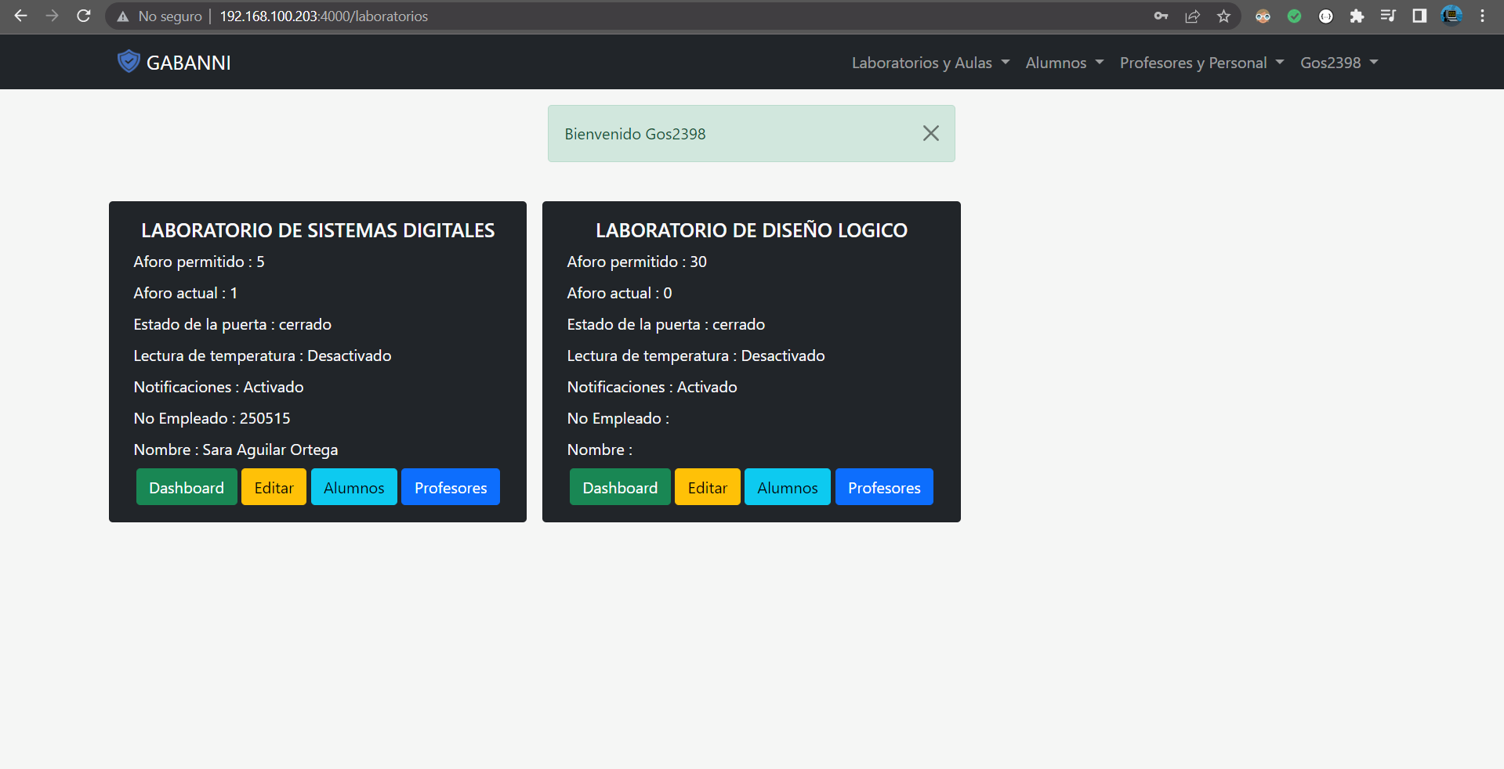

Figura 71. Pagina Laboratorios, página principal de la aplicación web GABANNI.

### Pestaña - Usuario

En esta sección se explicará el funcionamiento de cada una de las opciones que nos muestra el menú responsivo de usuario (ver figura #72).

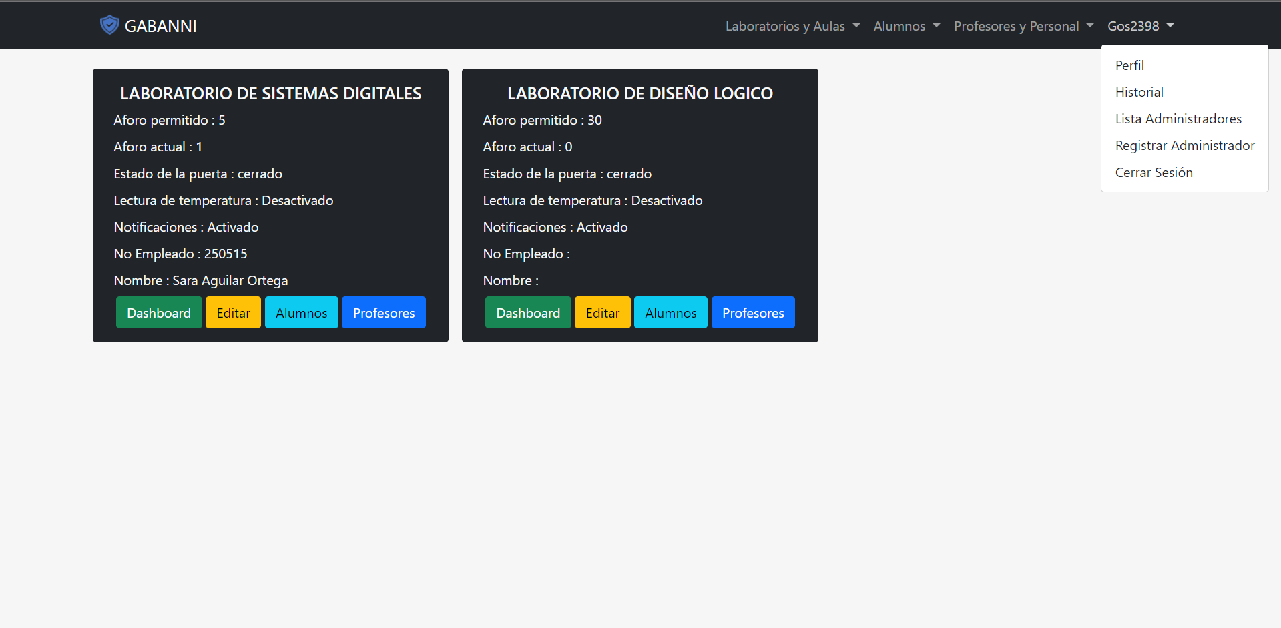

Figura 72. Pestaña usuario.

### Perfil

Este menú desplegable nos muestra la información de nuestro usuario y nos da la opción de volver a monitorear las aulas y laboratorios, esta vista está diseñada por si el usuario cierra el navegador sin antes haber cerrado sesión. Cuando el usuario vuelva abrir su navegado y entre de nuevo a la aplicación web, ya no será necesario autenticarse, la página lo redireccionara automáticamente a esta vista (ver figura #73).

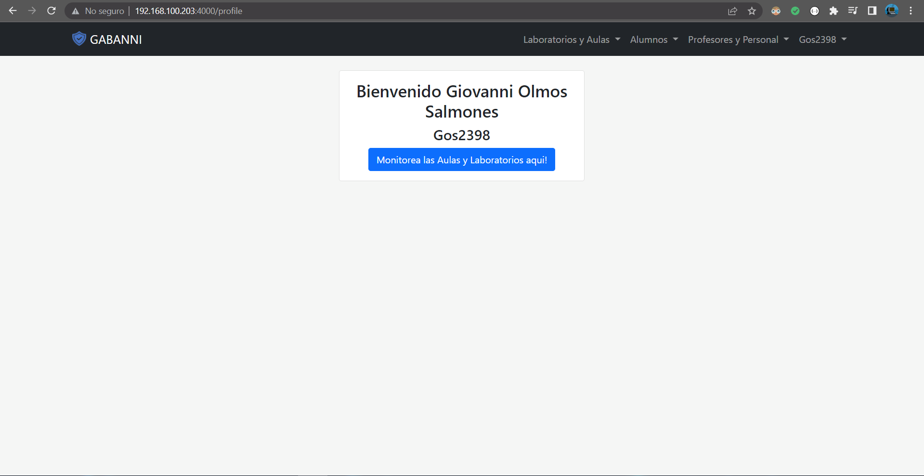

Figura 73. Pagina Laboratorios, vista Perfil.

### Historial

Esta vista nos da la opción de poder eliminar el historial de alumnos y profesores directamente de la base de datos, cabe recalcar que los registros son irrecuperables. (ver figura #74).

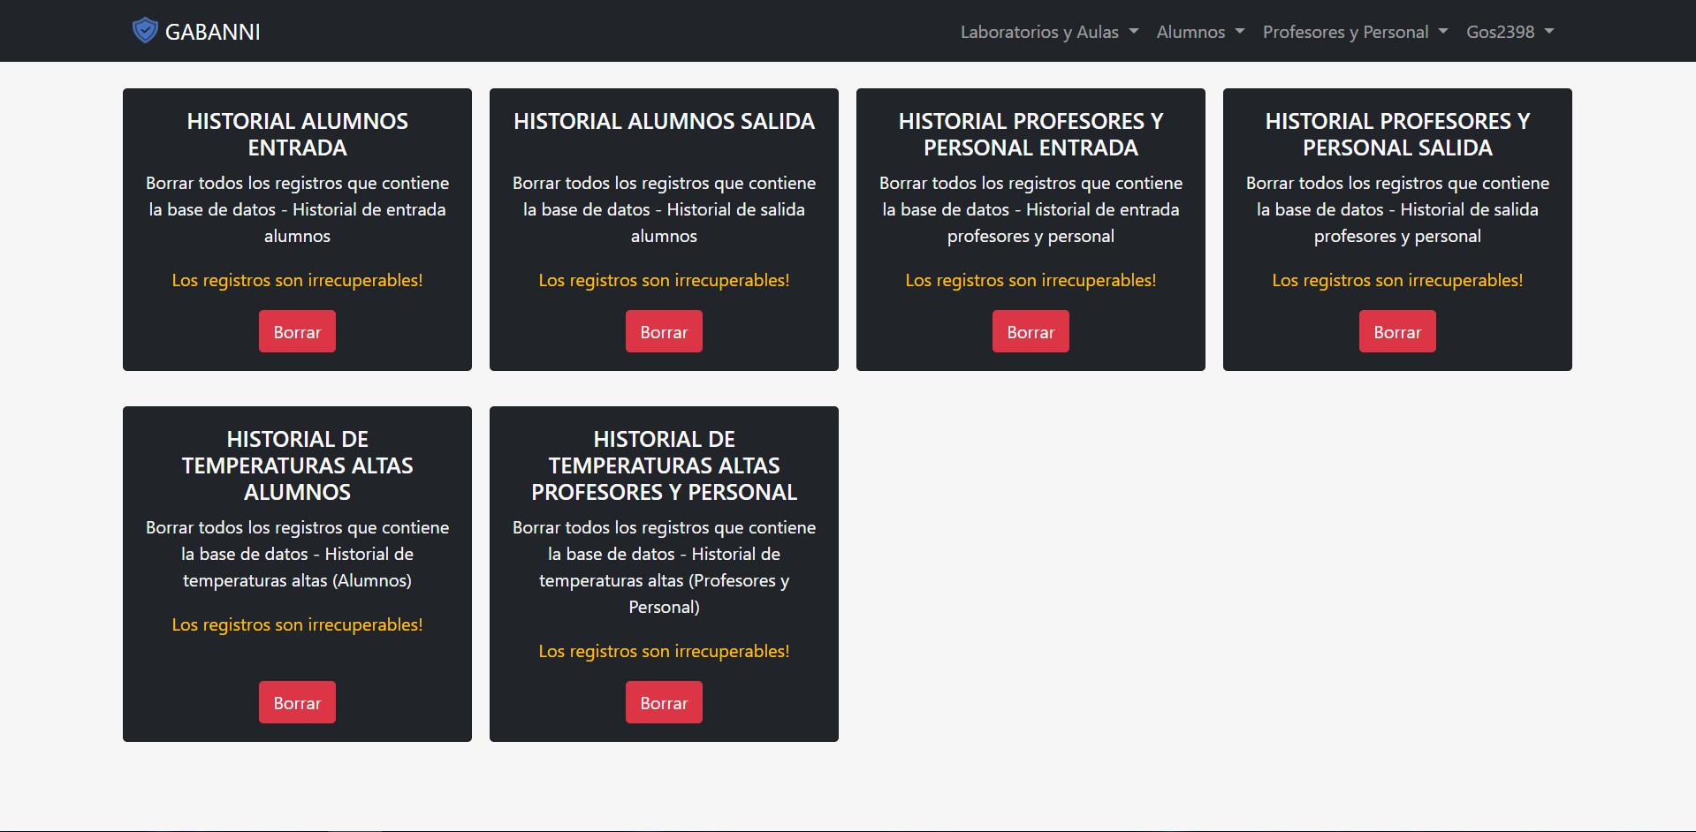

Figura 74. Pagina historial, vista Historial.

### Lista administradores

Esta vista nos proporciona la información de todos los administradores que se encuentras registrados en el sistema (ver figura #75), además, nos proporciona un buscador que filtra la información de las tablas, la puede filtrar por cualquier campo de la tabla (ver figura #76).

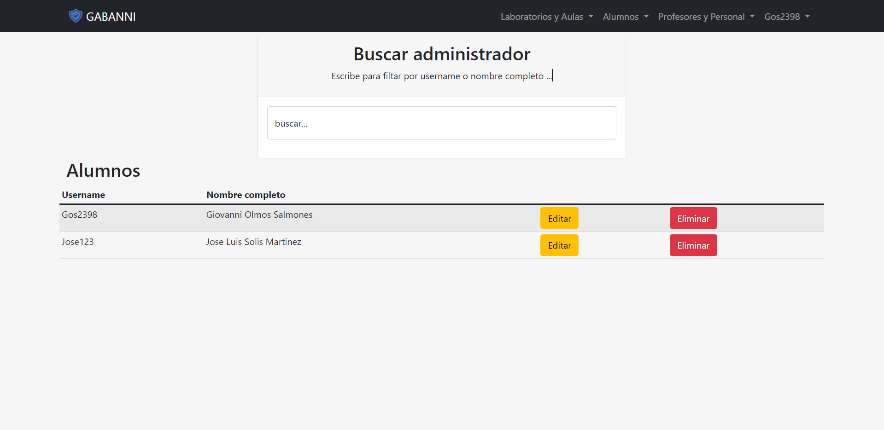Figura 75. Pagina Lista administradores.

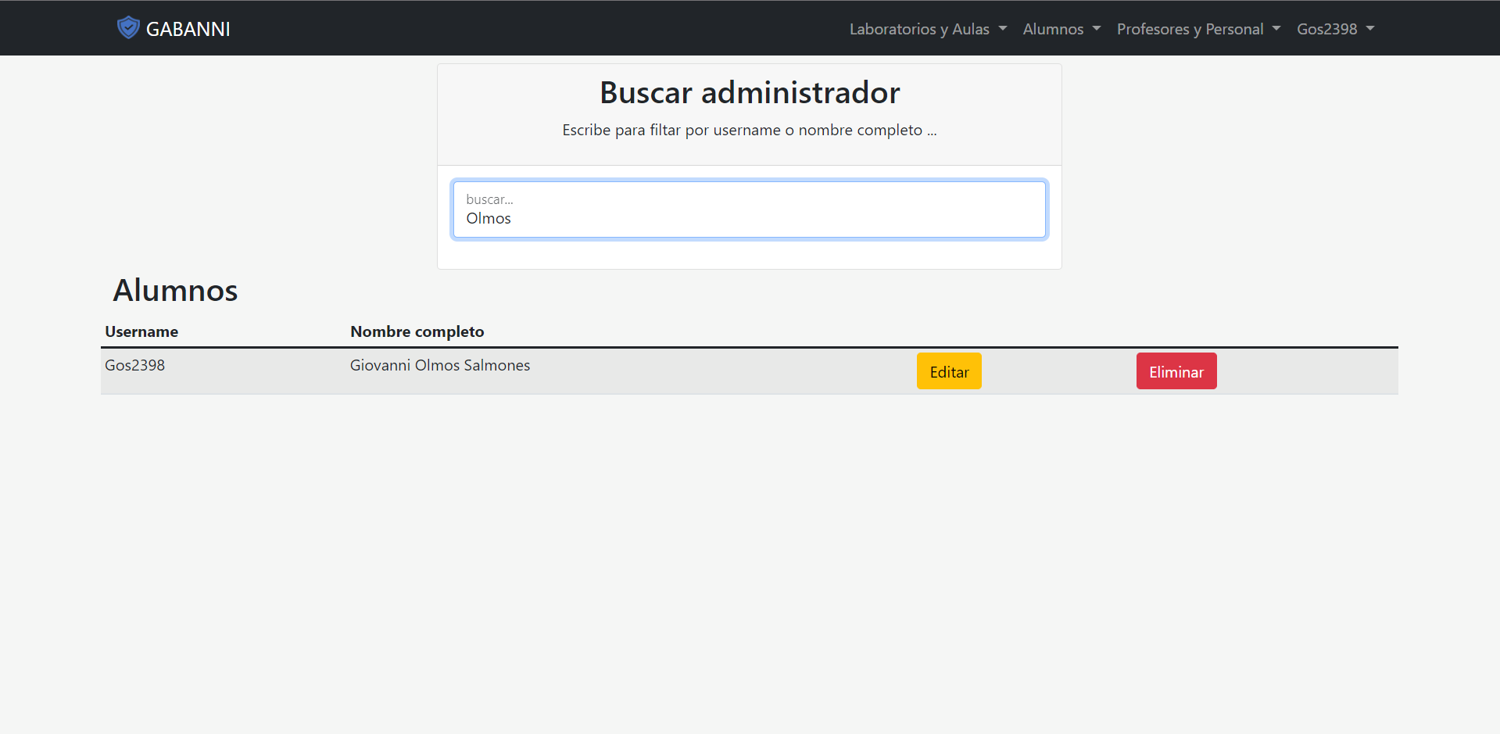

Figura 76. Pagina Lista administradores, Buscador.

Para cada registro de administrador tenemos la opción de editarlo o eliminarlo, para ejemplificar, editaremos al usuario con username “Jose123” (ver figura #77), como se puede observar los campos se rellenan automáticamente con los datos del usuario a editar. Se debe destacar que la contraseña no es editable puesto que está ya se encuentra encriptada, si se desencriptara seria información muy delicada y sufriría el riesgo de ser alterada o robada.

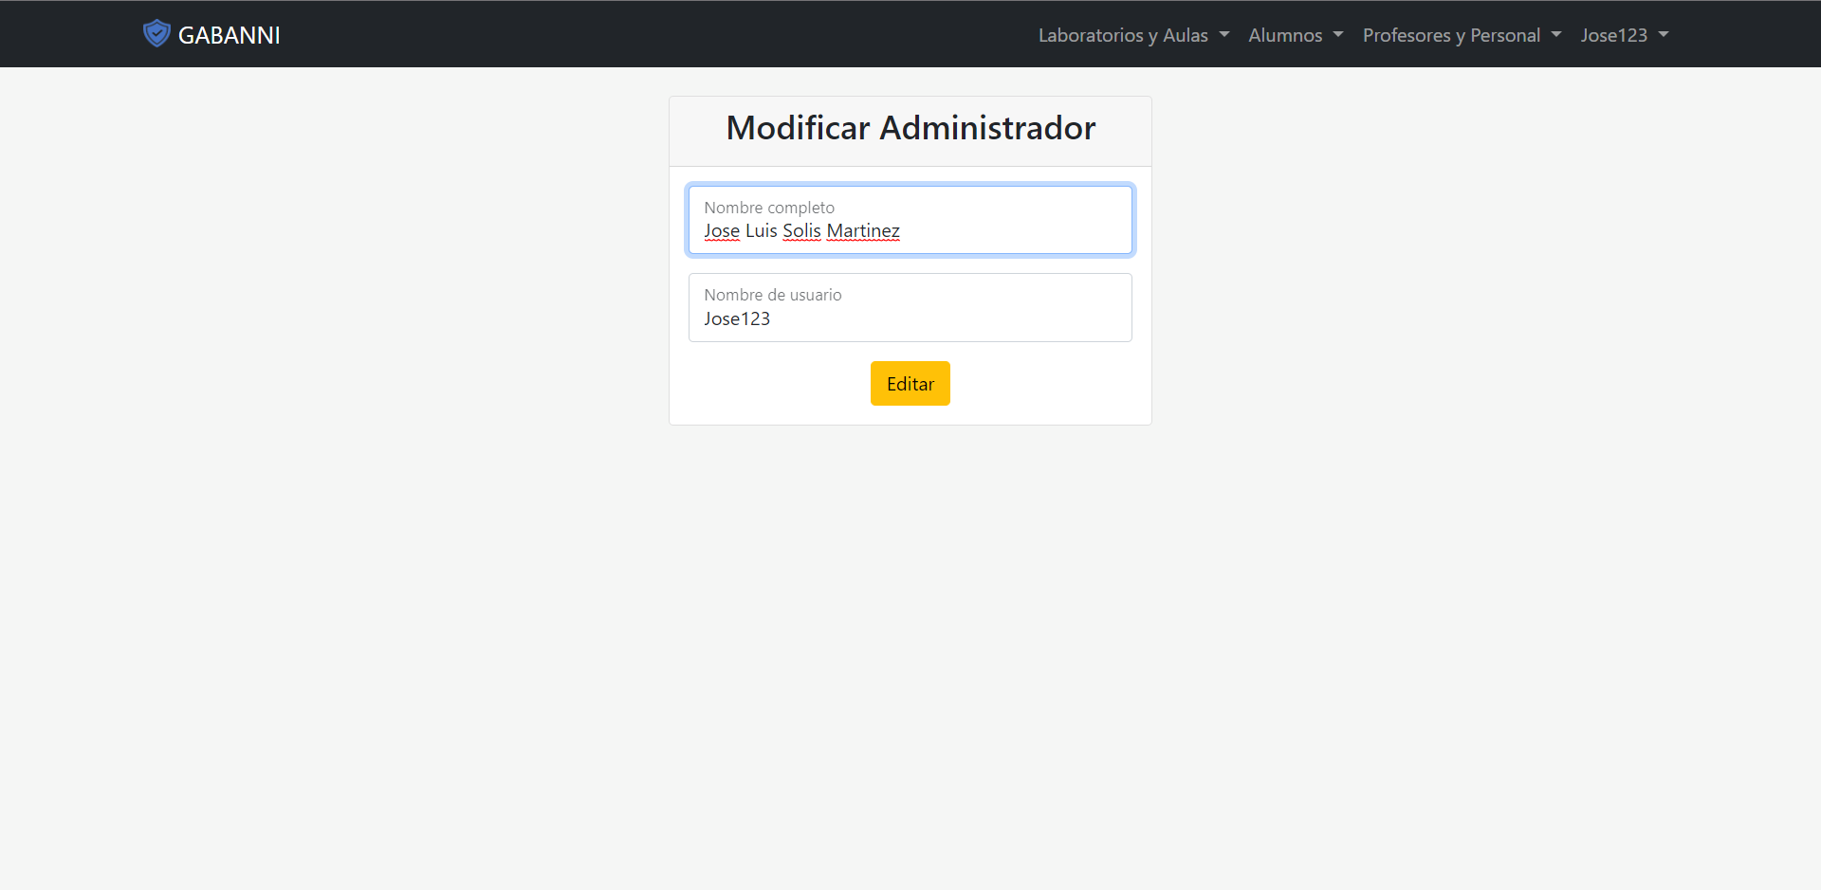Figura 77. Pagina Lista administradores, edit.

Una vez que los datos hayan sido modificados, bastara solo con darle click a editar para que los datos sean actualizados (ver figura #78), y nos redireccionara nuevamente a la lista de todos los administradores.

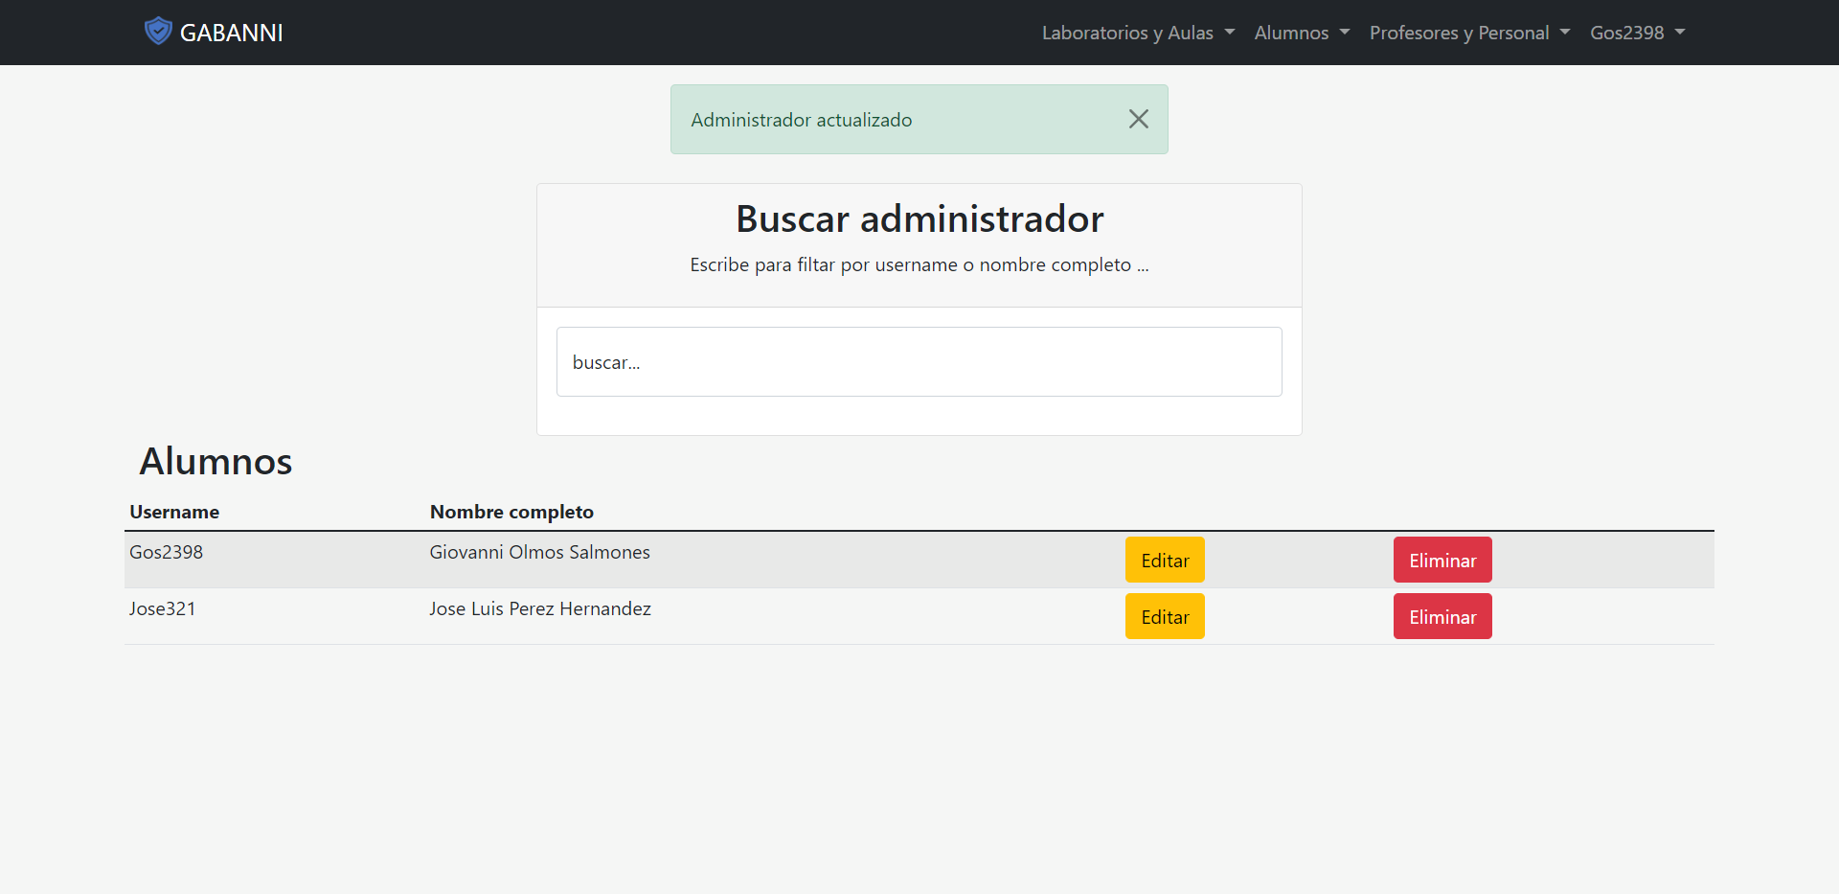

Figura 78. Actualización de un usuario administrador.

Por otra parte, si damos clic a “Eliminar”, el sistema eliminará al usuario y nos redireccionará nuevamente a la lista de todos los administradores (ver figura #79).

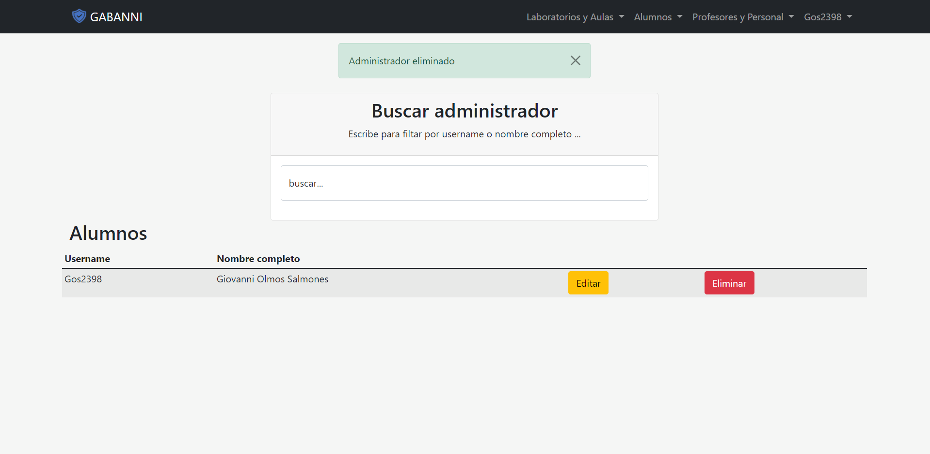

Figura 79. Eliminar un usuario administrador.

### Registrar administrador

Esta vista nos proporciona la opción de registrar un nuevo administrador, para ello, son necesarios 3 datos, Nombre completo, Nombre de usuario (username) y contraseña, una vez que rellenemos estos campos (ver figura #80), solo bastara con dar clic a la opción registrar, esto nos redireccionara a la vista “Perfil” (ver figura #81) puesto que se inicia sesión con el nuevo administrador registrado.

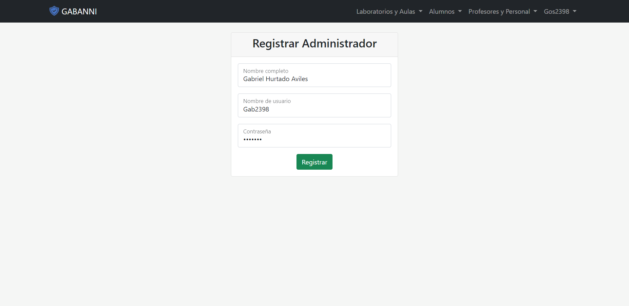

Figura 80. Formulario “Registrar Administrador”.

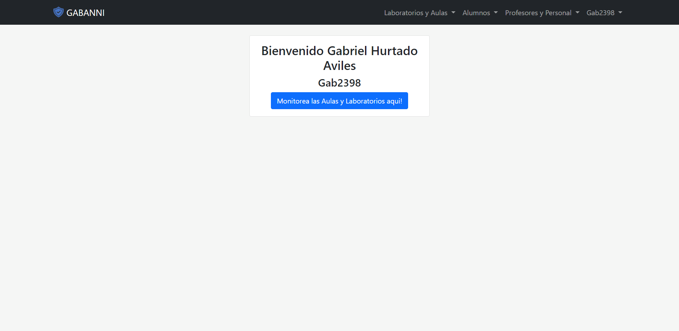

Figura 81. Vista perfil con el nuevo administrador registrado

### Cerrar Sesión

Como su nombre lo indica, al dar clic en esta opción, el sistema nos sacará automáticamente y nos redireccionará a la vista de Iniciar sesión (ver figura #82).

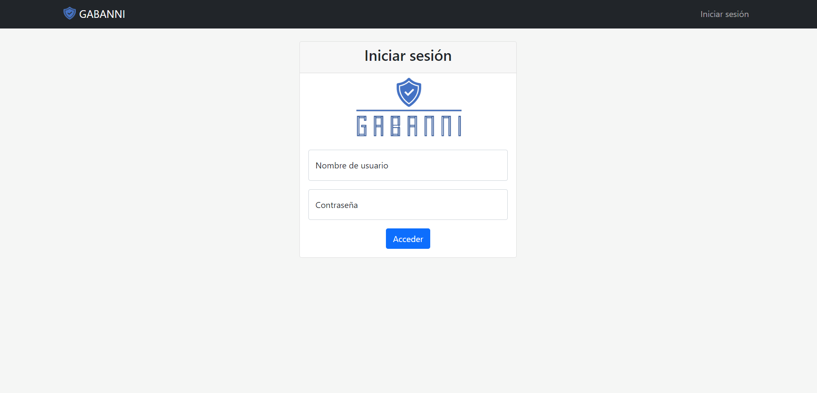

Figura 82. Página de Iniciar sesión, después de cerrar sesión.

### Pestaña - Profesores y Personal

En esta sección se explicará el funcionamiento de cada una de las opciones que nos muestra la pestaña de Profesores y Personal (ver figura #83).

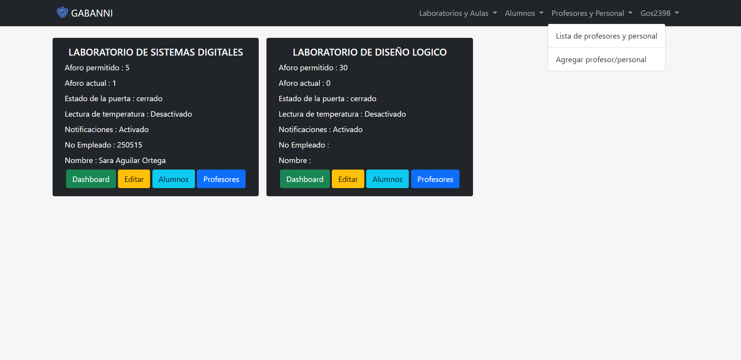

Figura 83. Pestaña Profesores y Personal.

### Lista profesores y personal

Esta vista nos proporciona la información de todos profesores y personal que se encuentras registrados en el sistema (ver figura #84), además nos proporciona un buscador que filtra la información por cualquier campo de la tabla (ver figura #85).

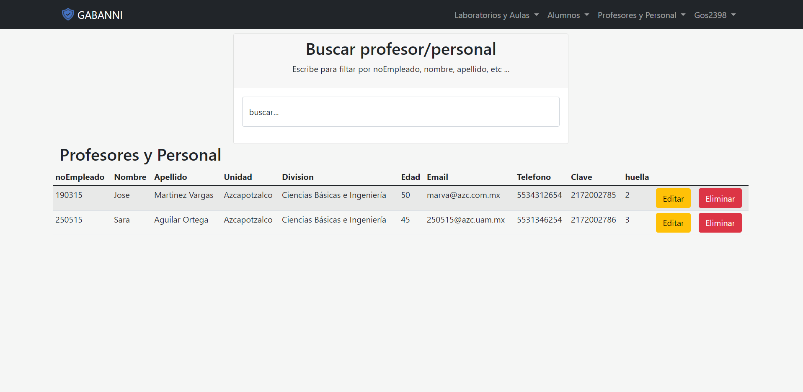

Figura 84. Página Lista profesores y personal.

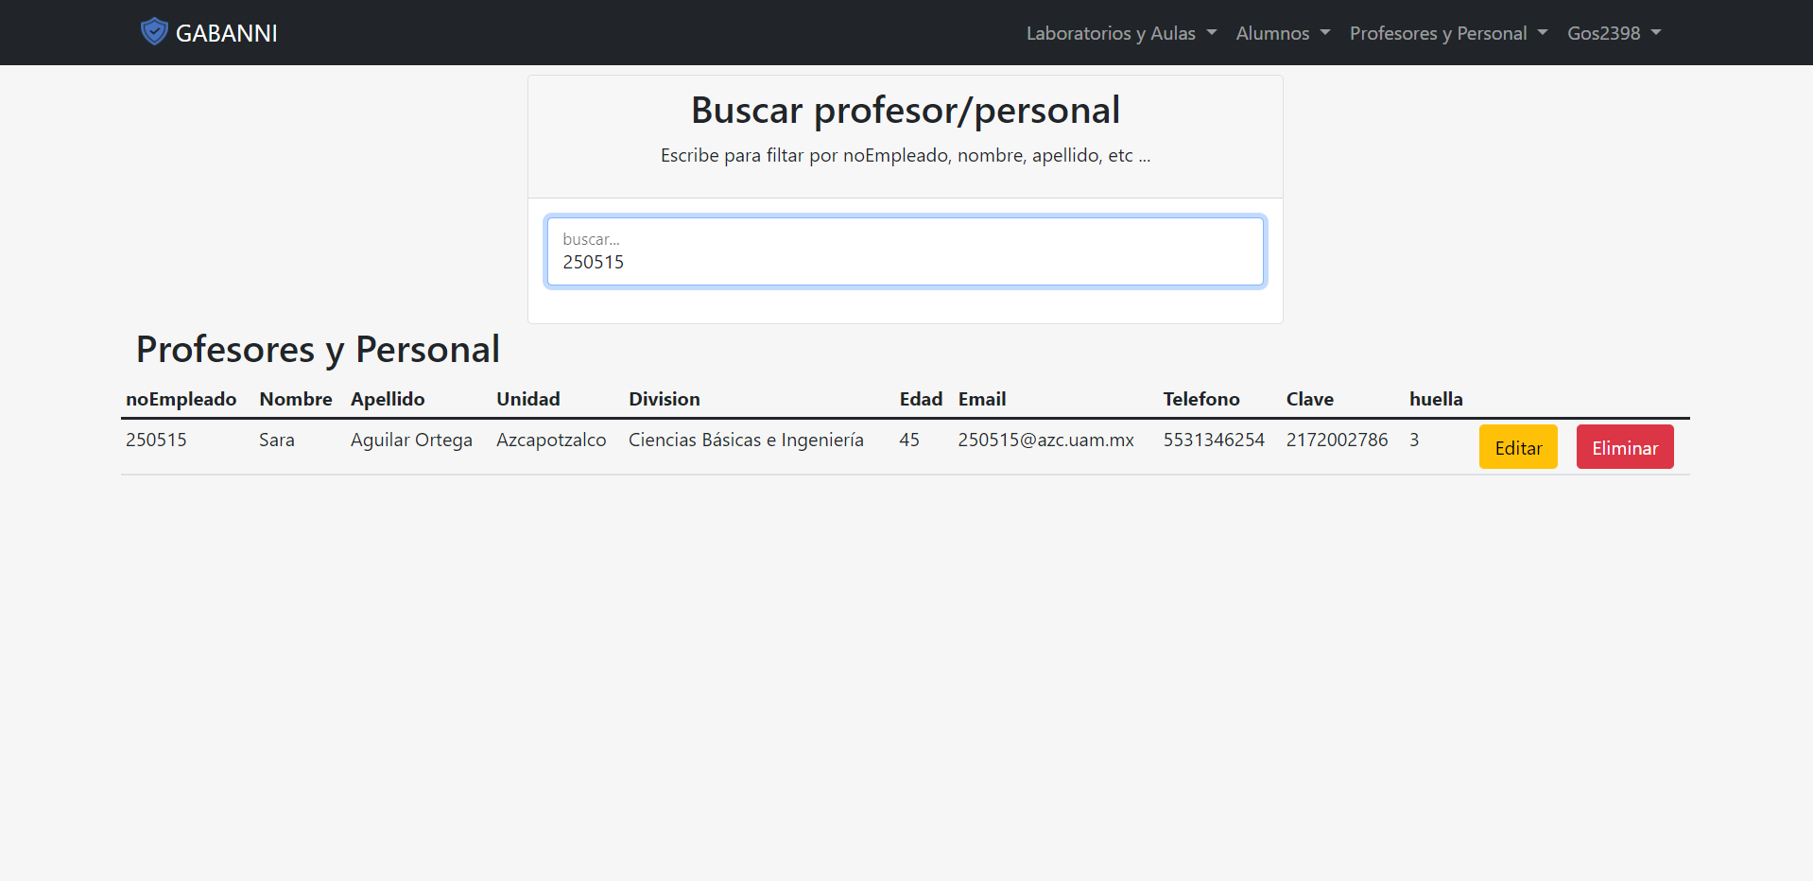

Figura 85. Página Lista profesores y personal, buscador.

Para cada registro de profesores y personal tenemos la opción de editarlo o eliminarlo, en esta ocasión editaremos al usuario al profesor con noEmpleado “250515” (ver figura #86), como se puede observar los campos se rellenan automáticamente con los datos del usuario a editar.

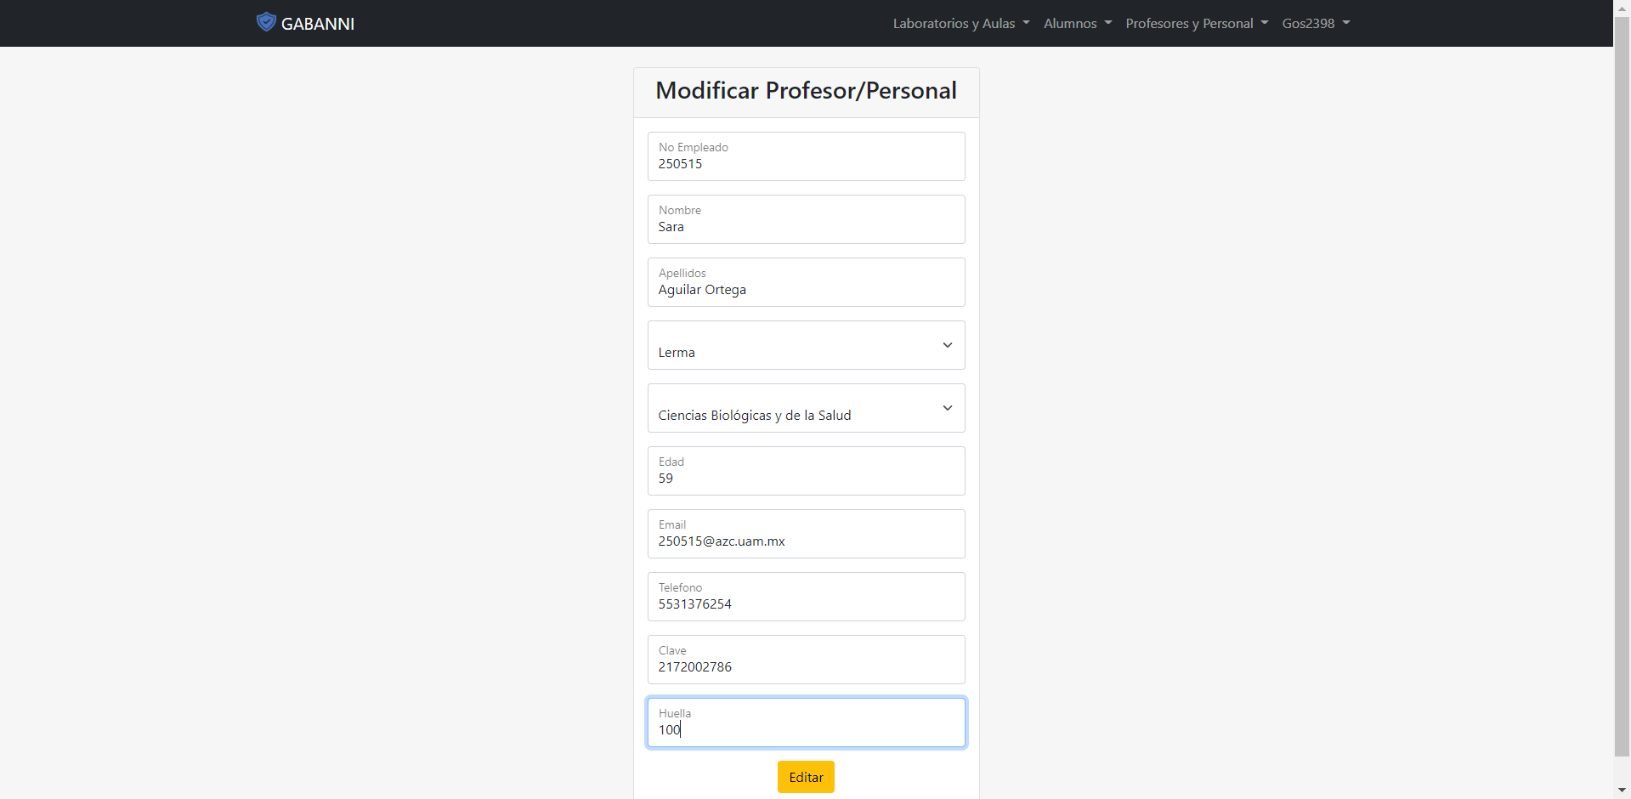

Figura 86. Página Lista profesores y Personal, edición.

Una vez que los datos hayan sido modificados, basta con darle clic a editar para que los datos sean actualizados (ver figura #87), y nos redireccionará nuevamente a la lista de todos los Profesores y Personal.

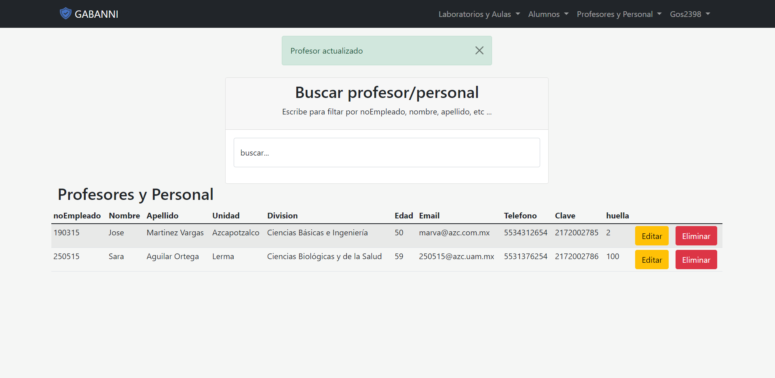

Figura 87. Actualización de un profesor/personal.

Por otra parte, si damos clic a “Eliminar”, el sistema eliminara al profesor/personal y nos redireccionara nuevamente a la lista de todos los profesores y personal (ver figura #88).

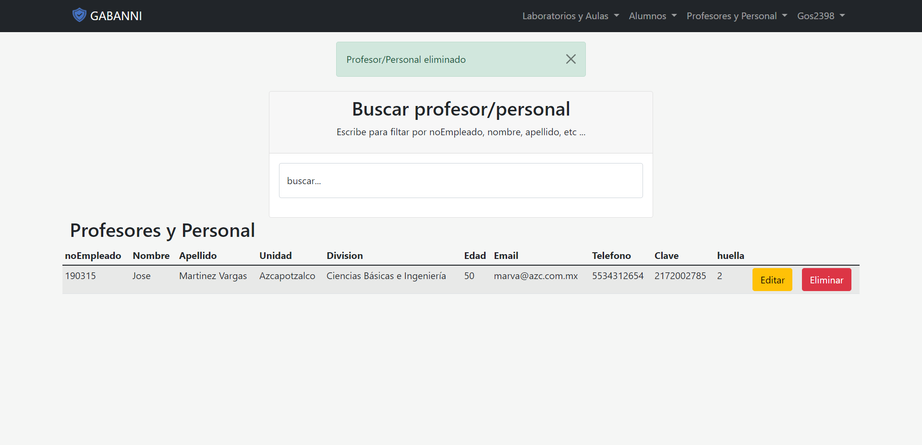

Figura 88. Eliminación de un profesor y personal.

### Agregar profesor/personal

Esta vista nos proporciona la opción de registrar un nuevo profesor/personal (ver figura #89), para ello, se nos piden datos básicos de un profesor/personal, su noEmpleado será el identificar del profesor/personal, una vez que rellenemos estos campos, es importante poner atención a los dos últimos (Clave y Huella), la clave es un campo numérico que se compone de 10 dígitos numéricos del 0 al 9, este nos permitirá ingresar con el Pad numérico, mientras que la huella es el número de huella registrado en el lector de huellas dactilares.

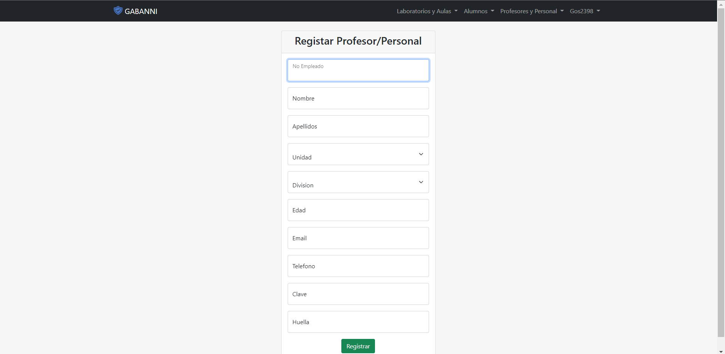

Figura 89. Registrar un usuario profesor y personal.

Si se intenta registrar un profesor/personal con noEmpleado existente (ver figura #90), el sistema lo rechazará y nos devolverá el mensaje de No de empleado existente, además nos redireccionará nuevamente a la lista de todos los profesores y personal (ver figura #91).

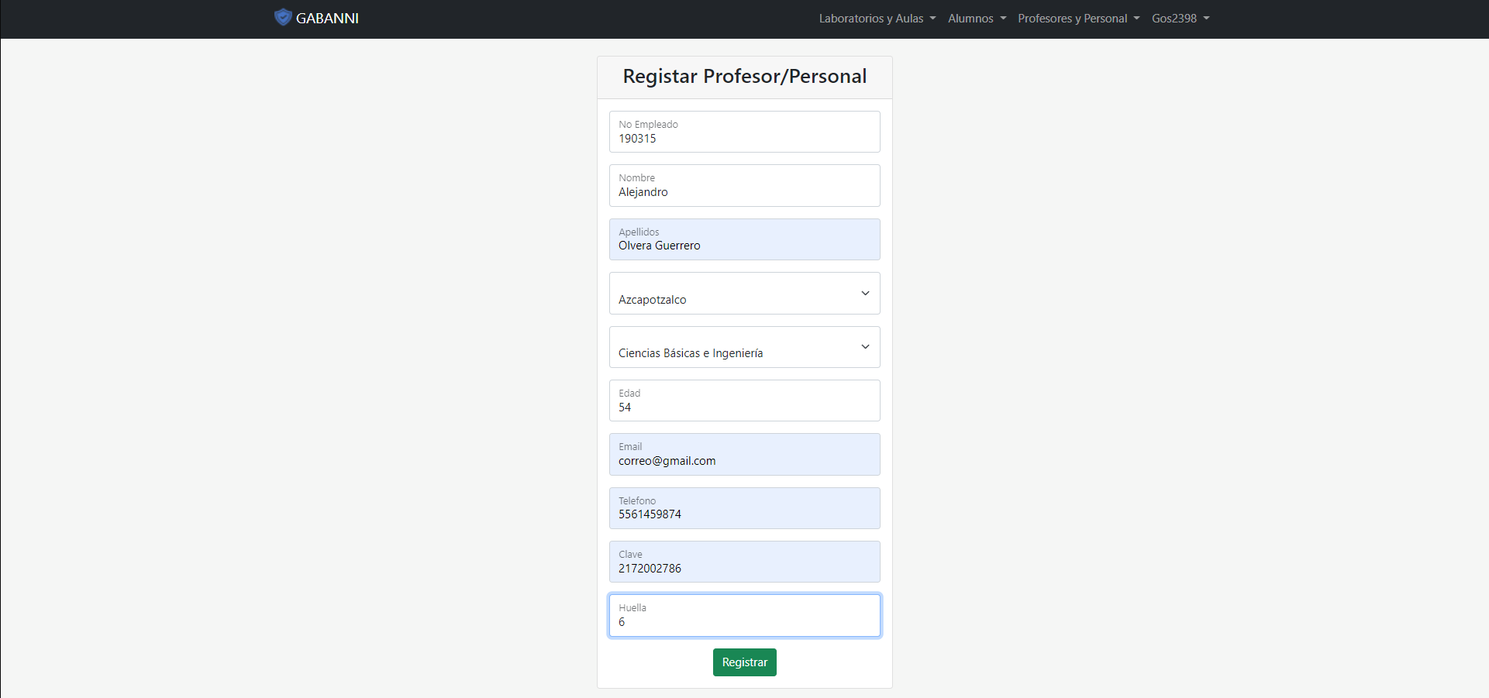

Figura 90. Formulario para registrar un profesor/personal con noEmpleado existente.

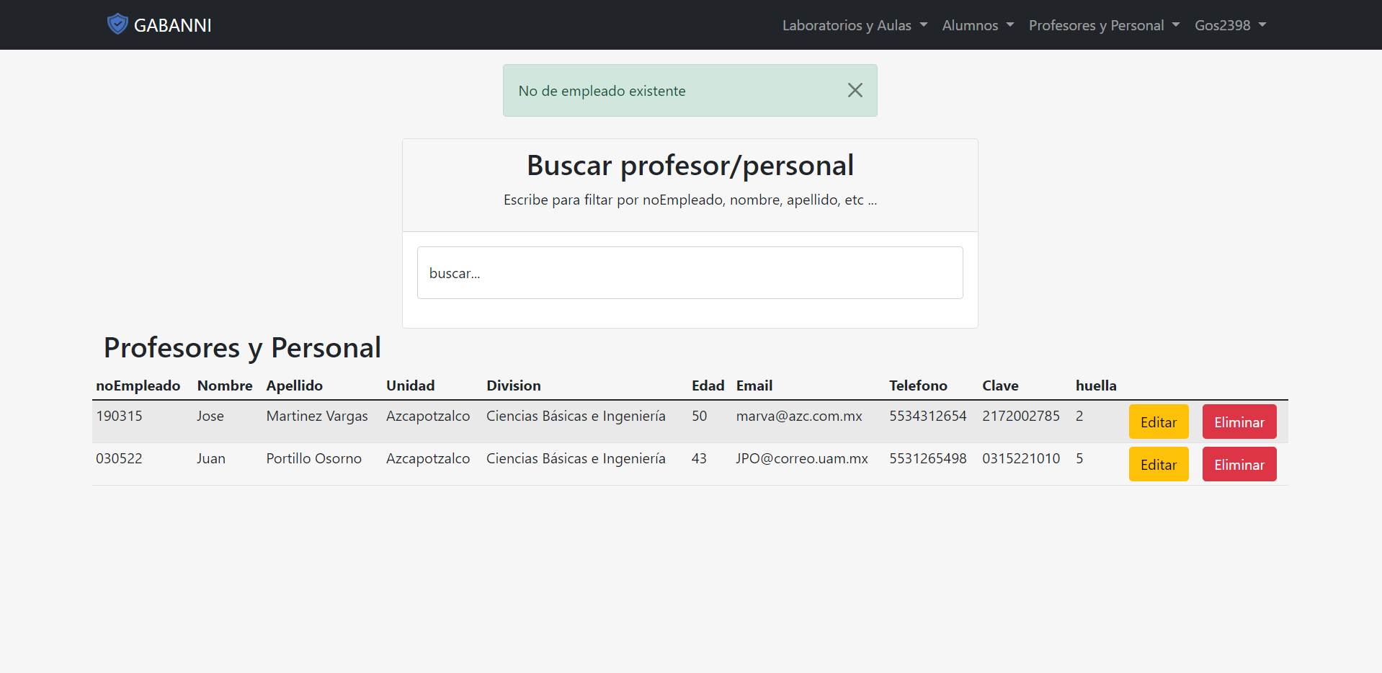

Figura 91. Error al registrar un profesor/personal con noEmpleado existente.

## Registro de Huella Dactilar

El registro de la huella dactilar se debe hacer directamente en el almacenamiento del sensor de huellas dactilares, para ello debemos teclear la clave “1903152173” en la cerradura, que hará que la cerradura entre en modo “Registro de huellas dactilares” (ver figura #92) la cual desplegara el siguiente menú (ver figura #93).

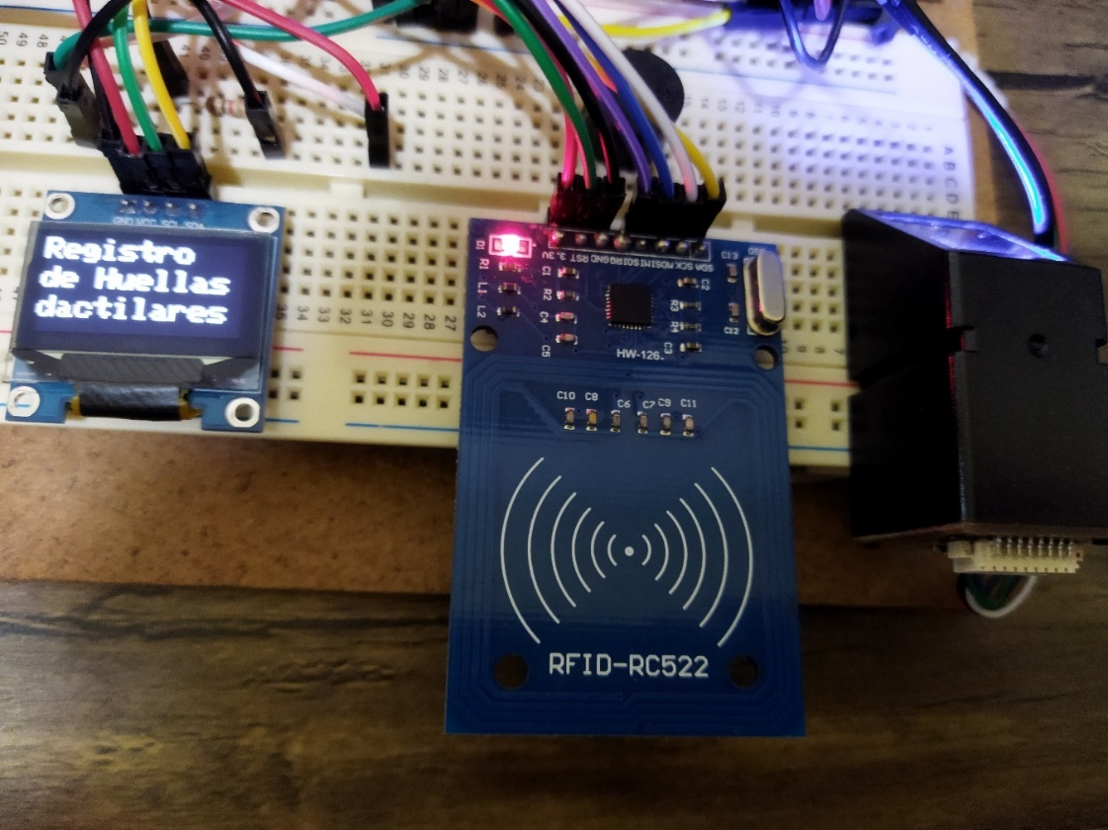

Figura 92. Entrando al modo “Registro de Huellas dactilares”.

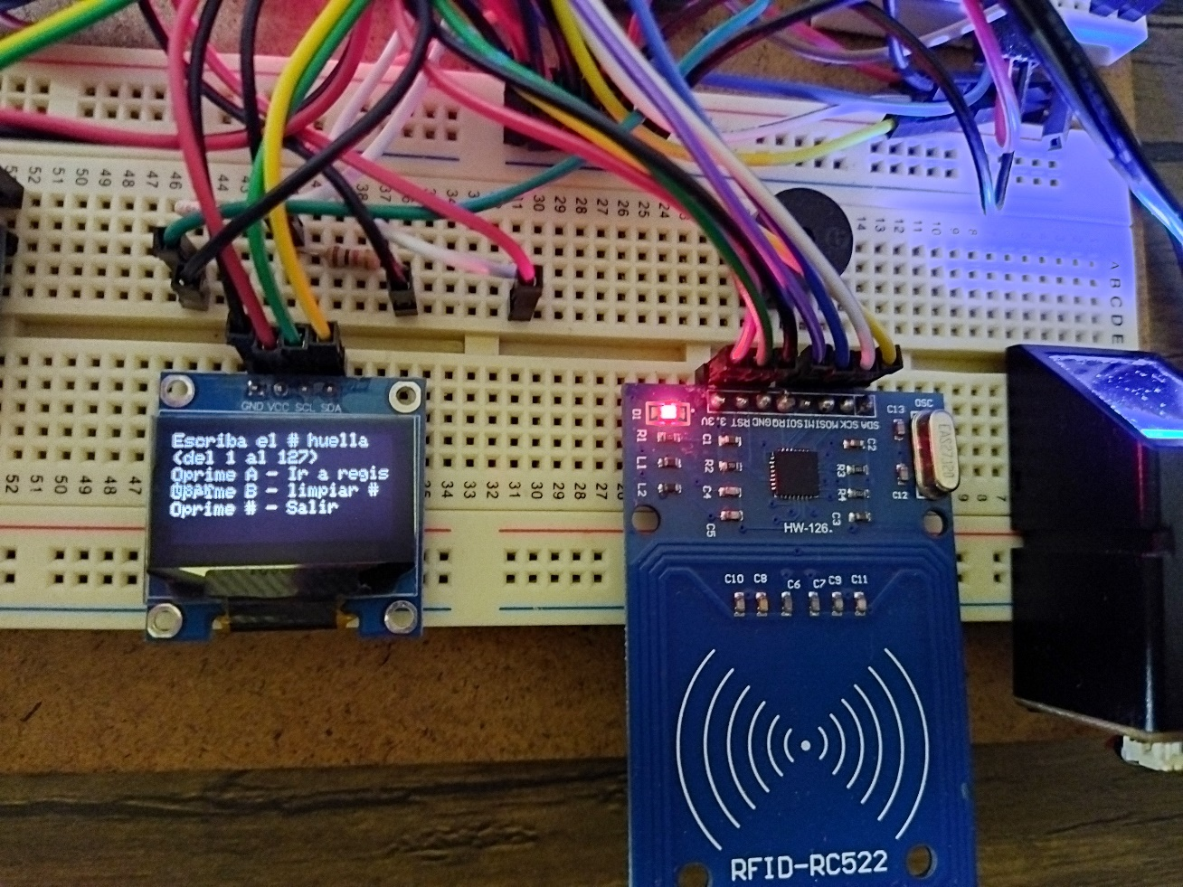

Figura 93. Menú de registro de huella dactilar.

Como podemos observar, nos indica que tecleemos el número de huella a registrar, en caso de oprimir un valor no valido se nos desplegara el siguiente mensaje de error (ver figura #94).

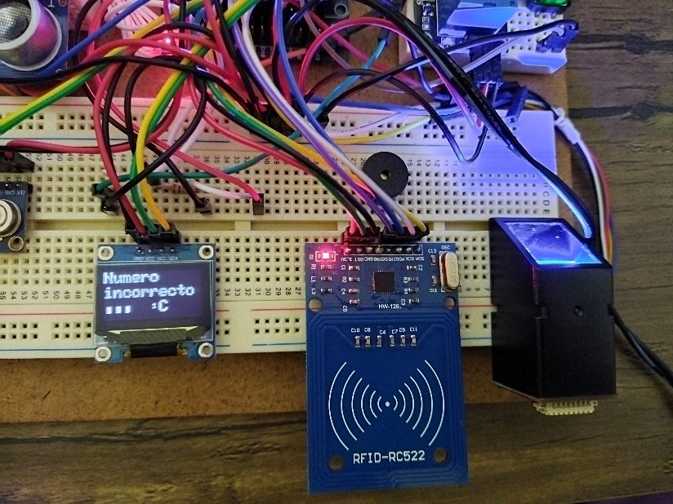

Figura 94. Error de numero de huella incorrecta.

En este caso registraremos el número de huella 5, y oprimimos “A”, que es la opción para registrar, se nos desplegará un mensaje con el número de huella a registrar (ver figura #95) y segundos después se nos abrirá un nuevo menú (ver figura #96).

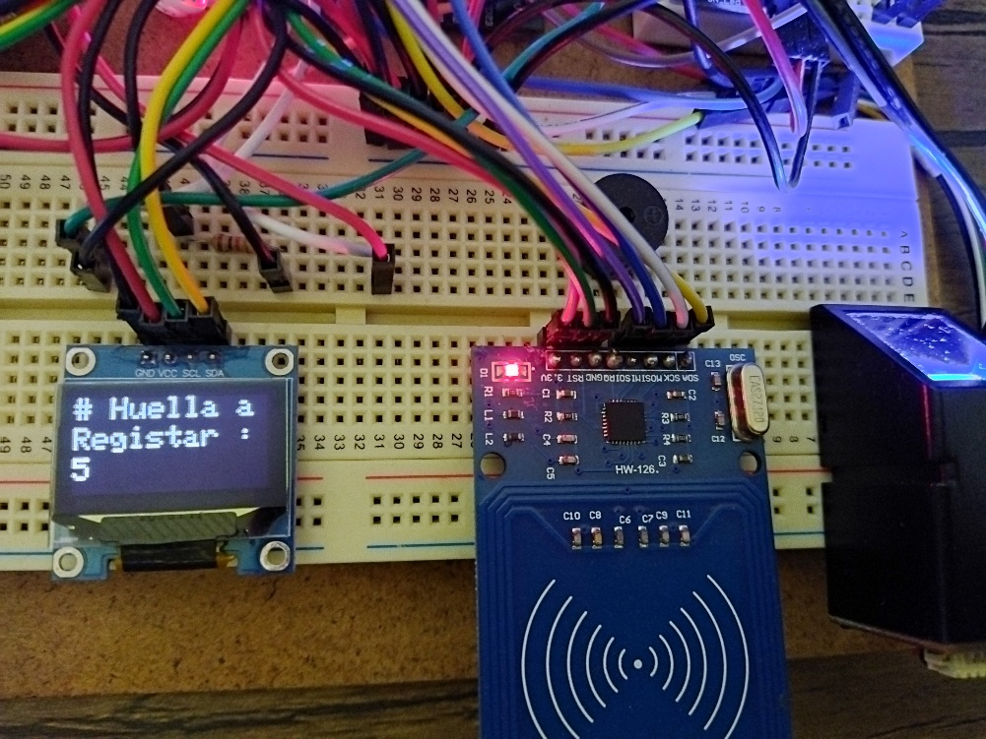

Figura 95. Mensaje # de huella a registrar dactilar.

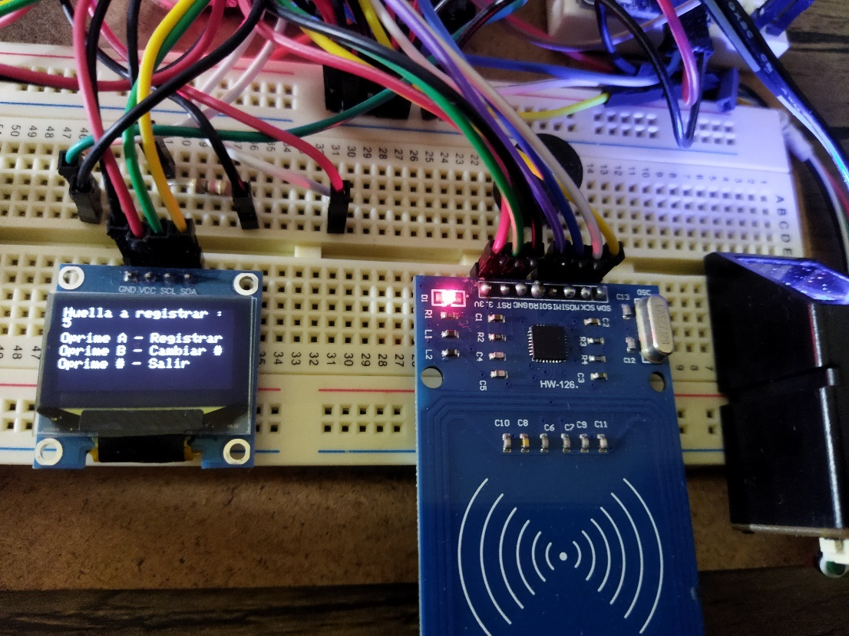

Figura 96. Segundo menú de registro de huella dactilar.

La opción “B” devolverá al menú anterior para teclear nuevamente un numero de huella a registrar en caso de habernos equivocado, mientras que la opción “A” seguirá con el proceso para registrar la huella dactilar, como se muestra a continuación.

|  |  |
| --- | --- |
| Primero se coloca el dedo y nos aparecerá el siguiente mensaje (ver figura #97). | Un circuito electrónico  Descripción generada automáticamente con confianza baja  Figura 97. Proceso de registro 1/4. |
| Ahora debemos de remover el dedo para una mejor captura de la imagen (ver figura #98). | Figura 98. Proceso de registro 2/4. |
| Volvemos a colar el mismo dedo (ver figura #99). | Figura 99. Proceso de registro 3/4. |
| Listo, la huella ha sido almacena correctamente (ver figura #100). | Figura 100. Proceso de registro 4/4. |

Tabla 31. Proceso para registrar una nueva huella.

En caso de error, este se nos mostrará en la pantalla OLED y después volverá a cargar el segundo menú, para salir basta con oprimir el #, que nos regresa al primer menú. Si nuevamente oprimimos la opción #, el circuito saldrá de este modo (ver figura #101) y funcionará con normalidad

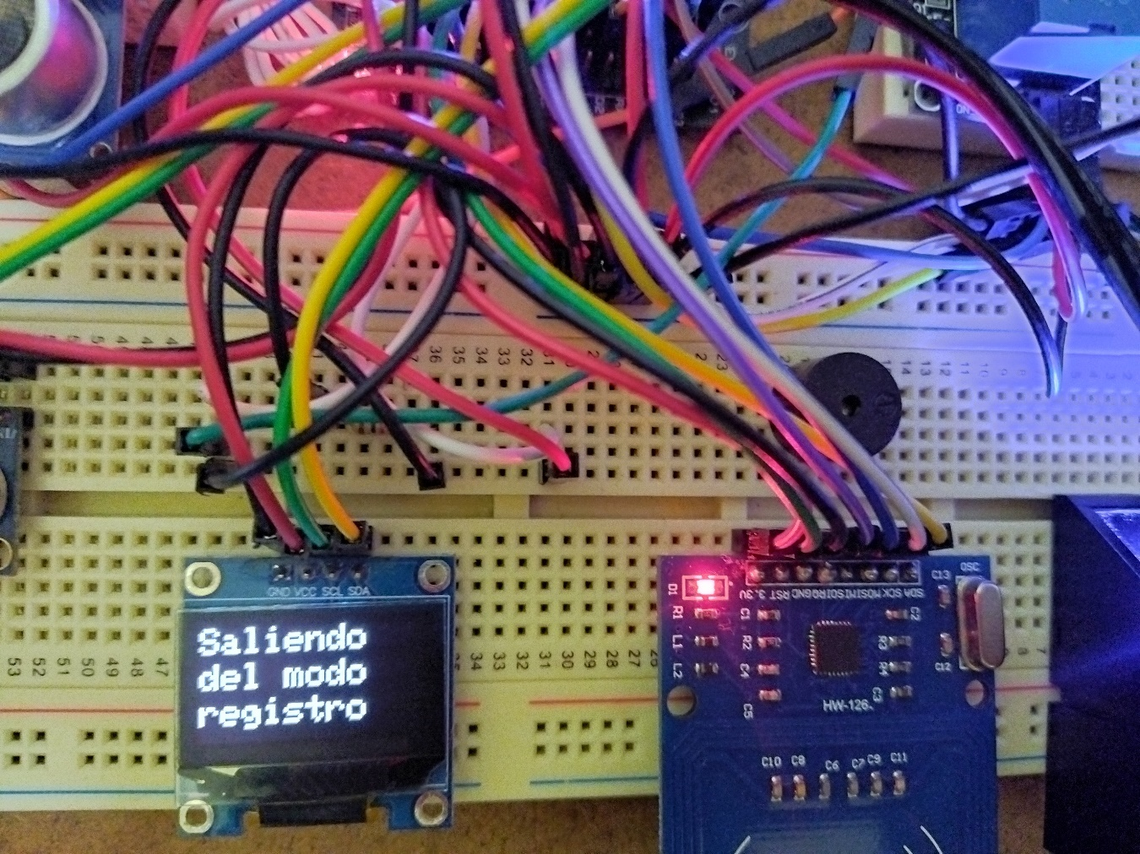

Figura 101. Saliendo del modo “Registro de Huellas dactilares”.

Una vez registrada la huella dactilar y rellenados todos los campos, solo bastara con dar clic a la opción registrar (ver figura #102), este nos redireccionara a la vista “lista de profesores y personal” (ver figura #103).

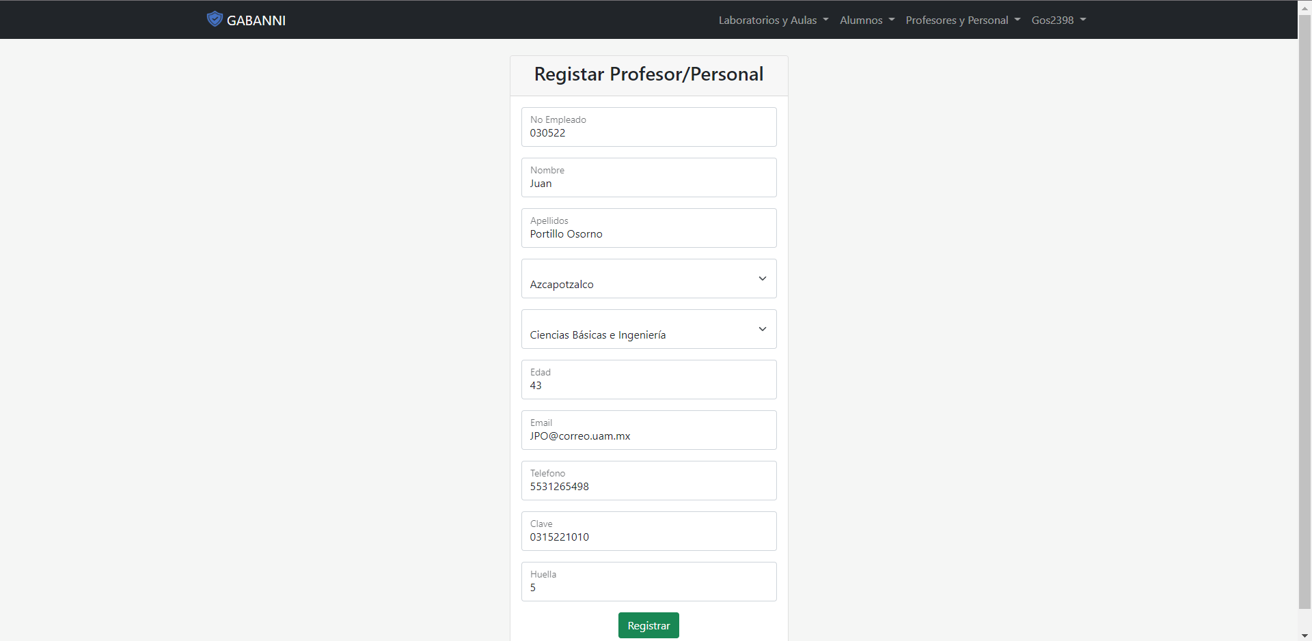

Figura 102. Formulario para registrar un profesor/personal.

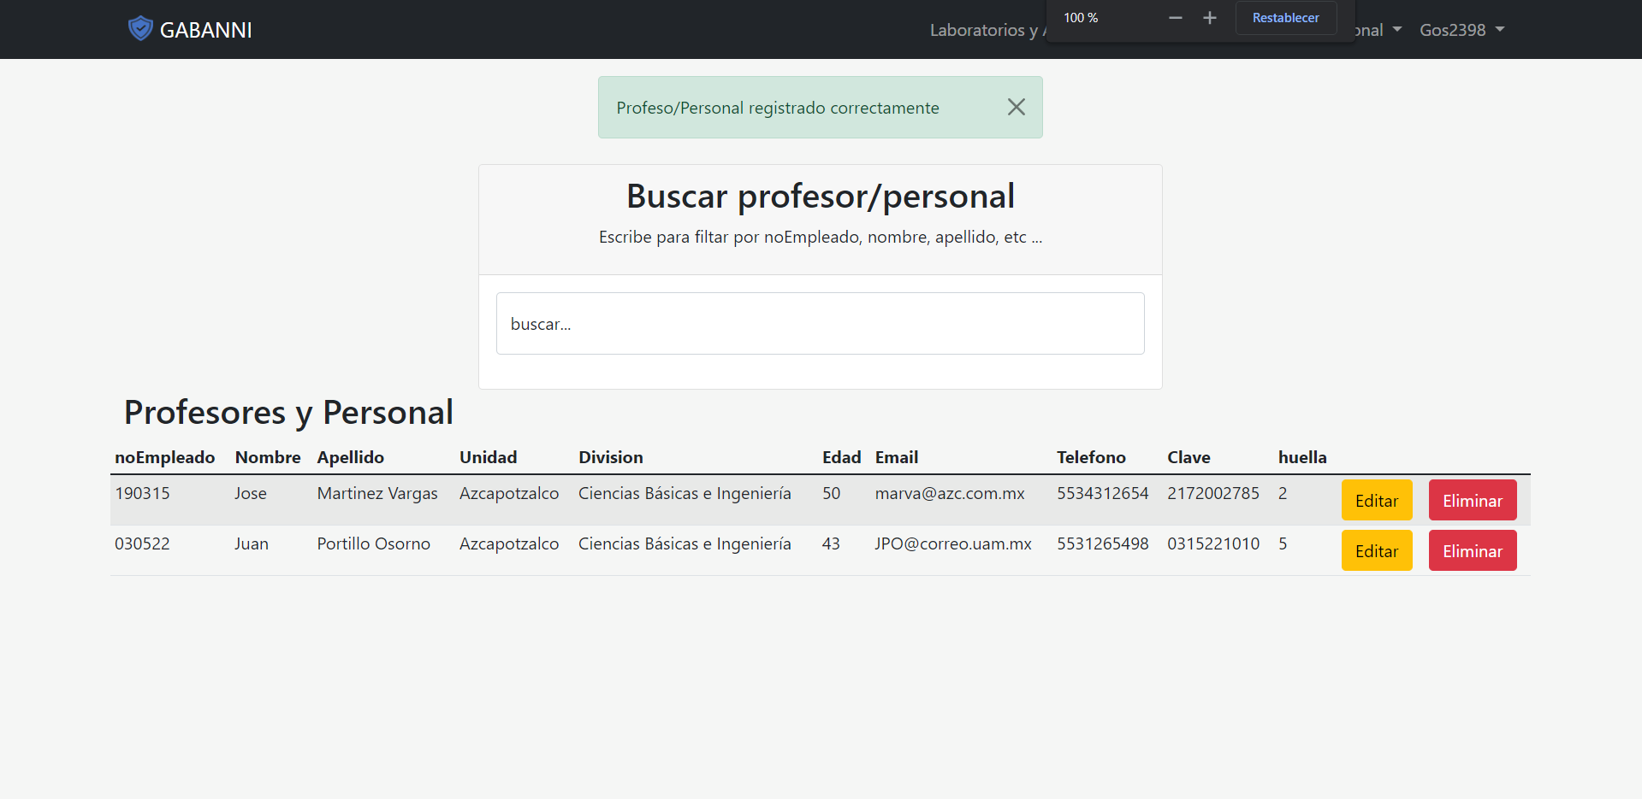

Figura 103. Página Lista profesores y personal, después de hacer un nuevo registro.

### Pestaña - Alumnos

En esta sección se explicará el funcionamiento de cada una de las opciones que nos muestra la pestaña de Alumnos (ver figura #104).

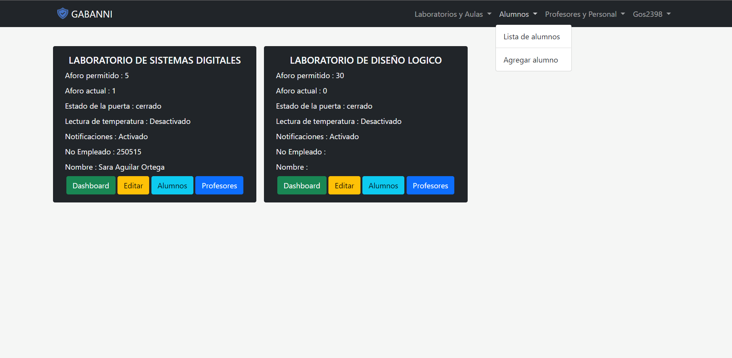

Figura 104. Pestaña Profesores y Personal.

### Lista de alumnos

Esta vista nos proporciona la información de todos alumnos que se encuentras registrados en el sistema (ver figura #105), además proporciona un buscador que filtra la información de la tabla, la puede filtrar por cualquier campo de la tabla (ver figura #106).

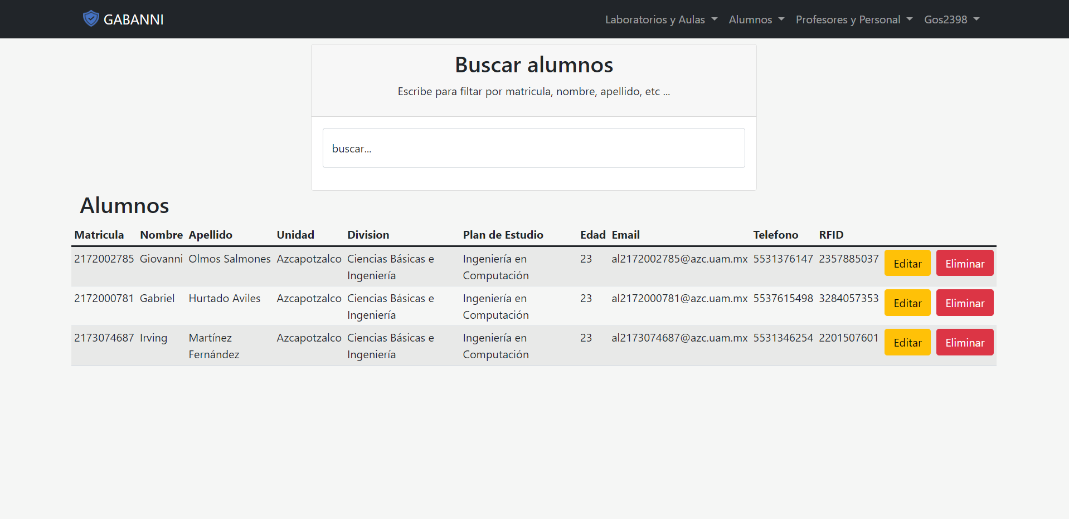

Figura 105. Página Lista alumnos.

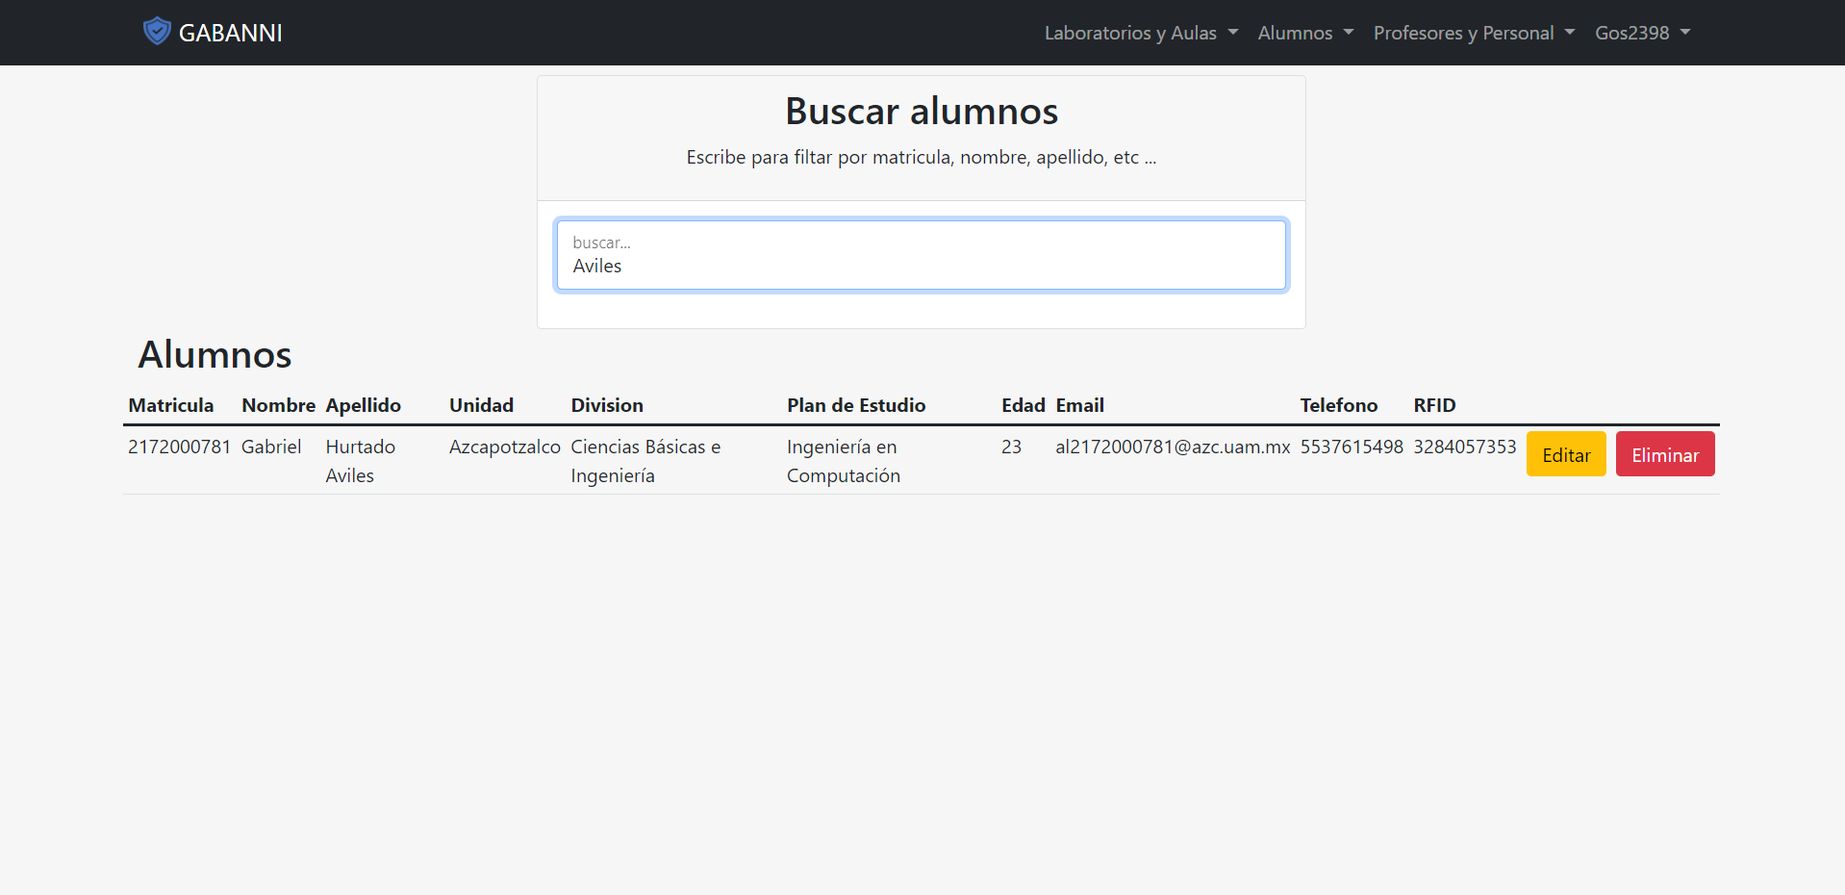

Figura 106. Página Lista alumnos, Buscador.

Para cada registro de alumnos tenemos la opción de editarlo o eliminarlo, en esta ocasión editaremos al alumno con matrícula “2173074957” (ver figura #107), como se puede observar los campos se rellenan automáticamente con los datos del usuario a editar.

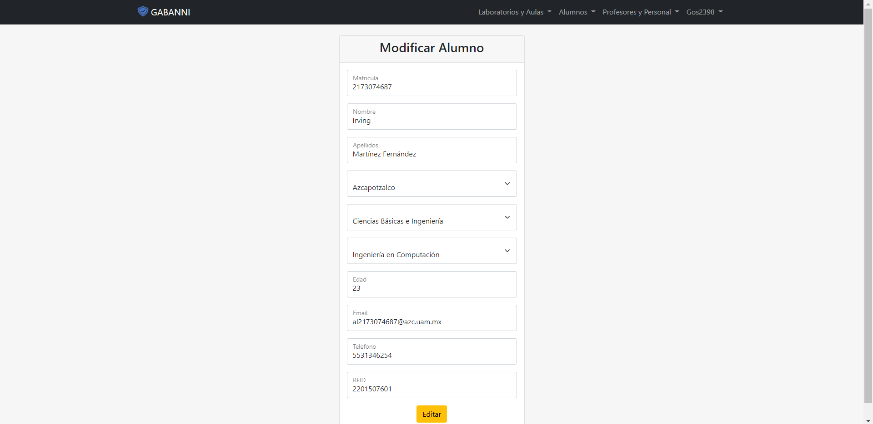

Figura 107. Página Lista alumnos, editar.

Una vez que los datos hayan sido modificados, bastará con darle clic a editar para que los datos sean actualizados (ver figura #108), y nos redireccionará nuevamente a la lista de todos los alumnos.

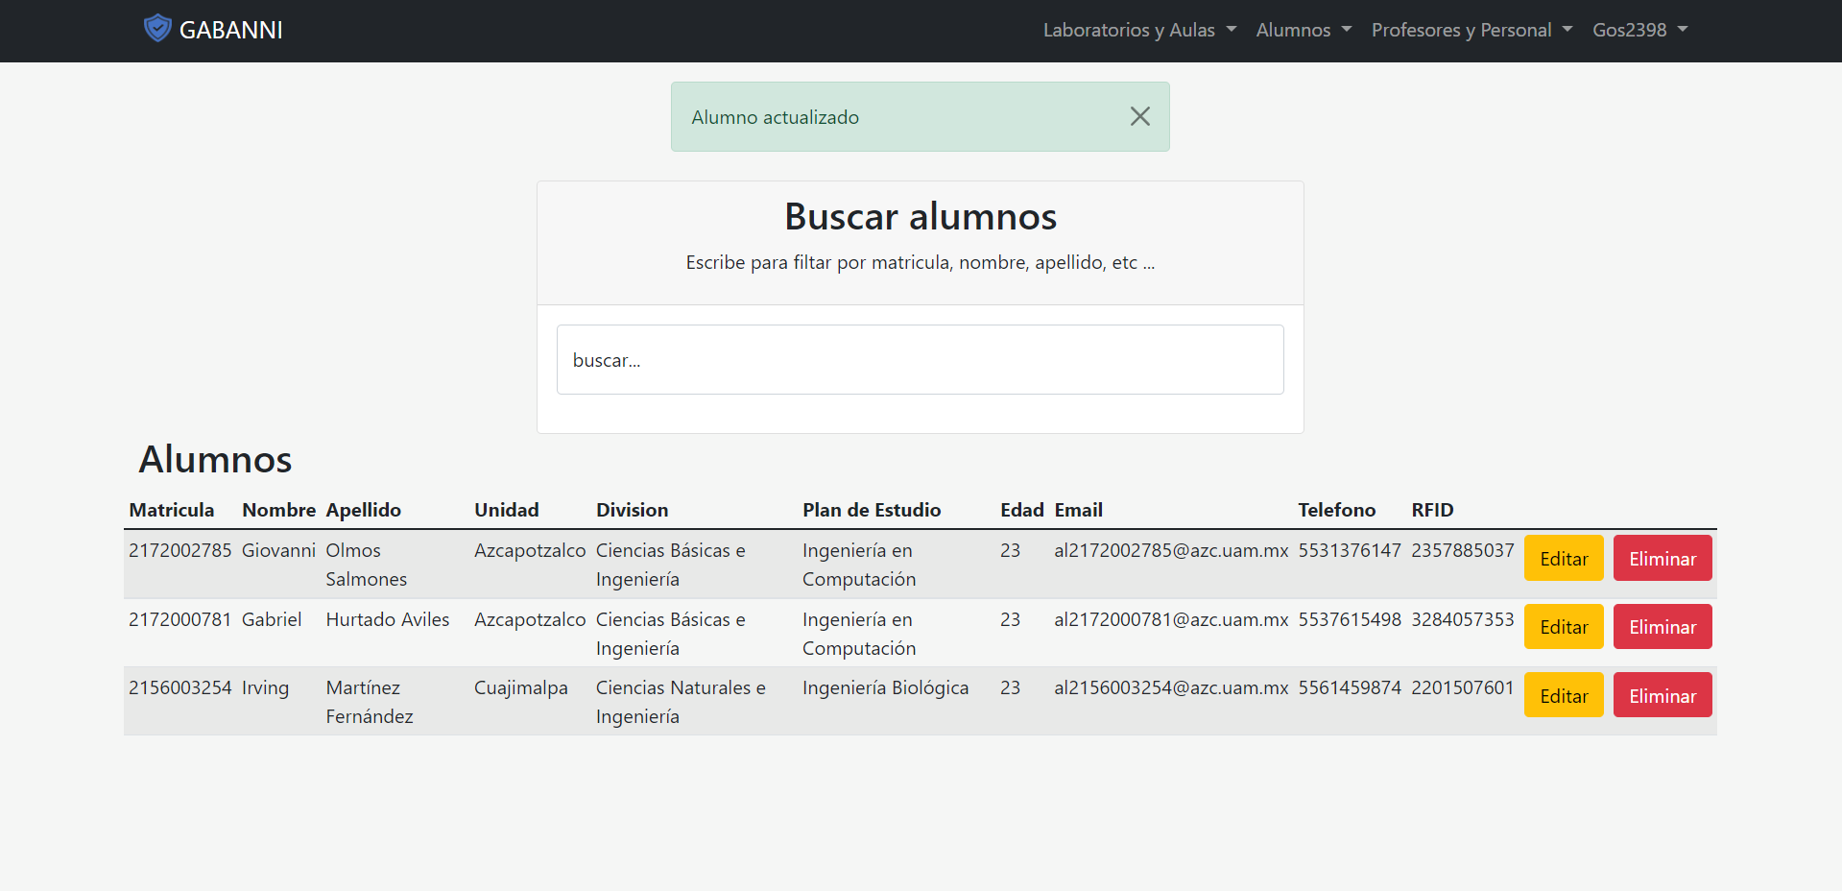

Figura 108. Actualización de un alumno.

Por otra parte, si damos clic a “Eliminar”, el sistema eliminara al alumno y nos redireccionara nuevamente a la lista de todos los alumnos (ver figura #109).

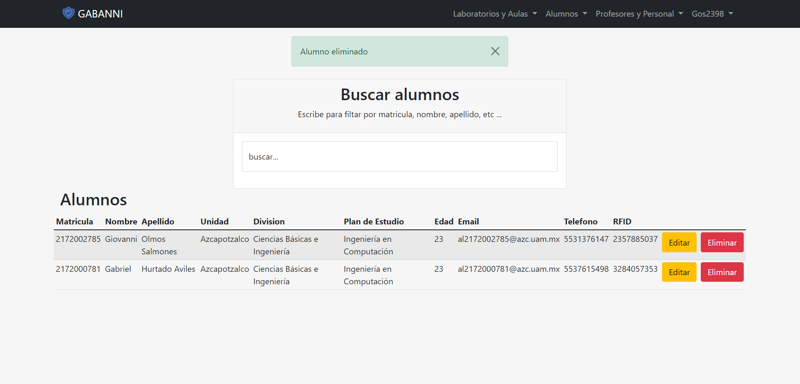

Figura 109. Eliminación de un alumno.

### Agregar profesor/personal

Esta vista nos proporciona la opción de registrar un nuevo alumno (ver figura #110), para ello se nos piden datos básicos de un alumno, su matrícula será el identificador del alumno, una vez que rellenemos estos campos, es importante poner atención al último (RFID), el RFID es un campo numérico que se compone de 10 dígitos numéricos del 0 al 9, este ya está asignado a alguna tarjeta RFID y nos permitirá ingresar con el lector RFID.

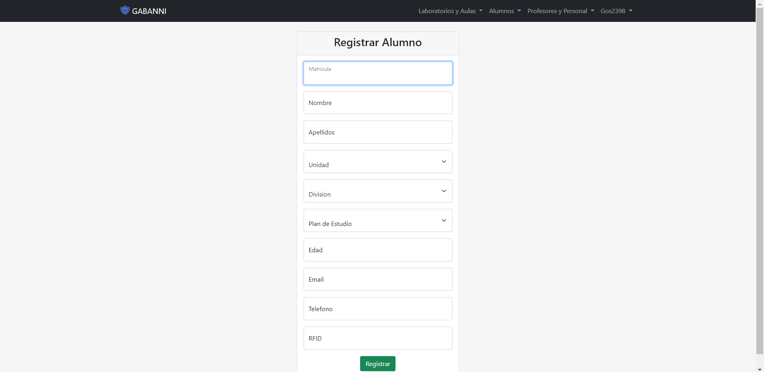

Figura 110. Formulario para registrar un alumno.

Si se intenta registrar un alumno con matrícula existente (ver figura #111), el sistema lo rechazara y nos devolverá el mensaje de matrícula existen, además no redireccionara nuevamente a la lista de todos los alumnos (ver figura #112).

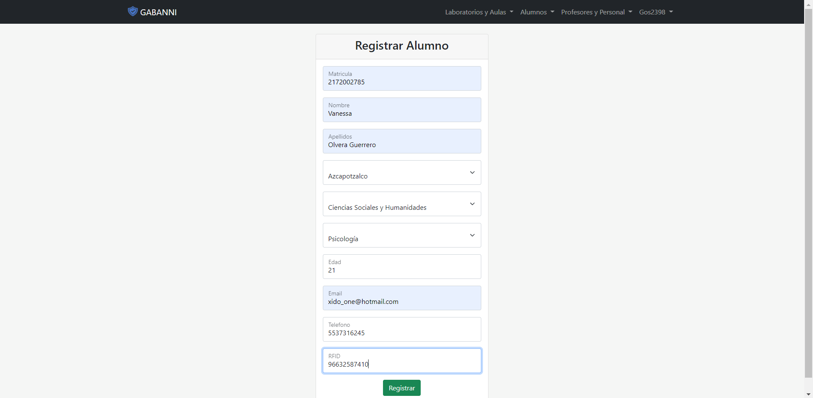

Figura 111. Formulario para registrar un alumno con matrícula existente.

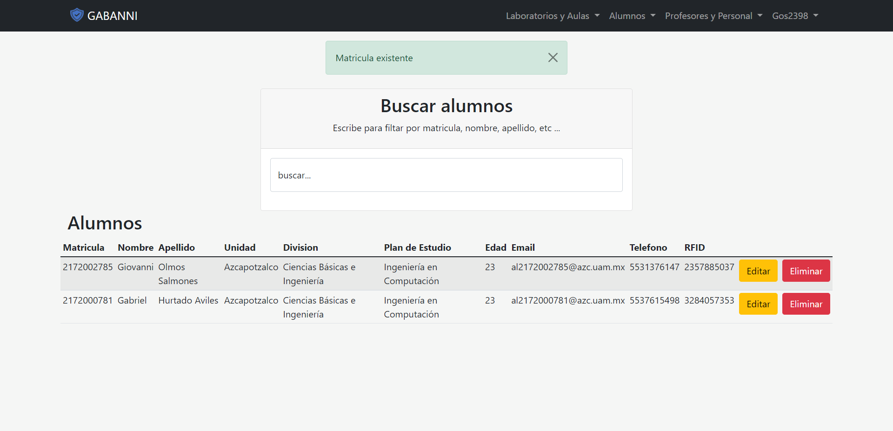

Figura 112. Error al registrar un alumno matrícula existente.

## Detector RFID

Para saber el número de RFID que le corresponde a cada tarjeta, tenemos que ir directo a la cerradura y debemos teclear la siguiente clave en la cerradura: “1903152172”. Esta clave hará que la cerradura entre en modo “Detector RFID” (ver figura #113) en el cual solo bastara con poner la tarjeta de la cual queremos saber su número y la cerradura nos indicara el número que le corresponde (ver figura #114).

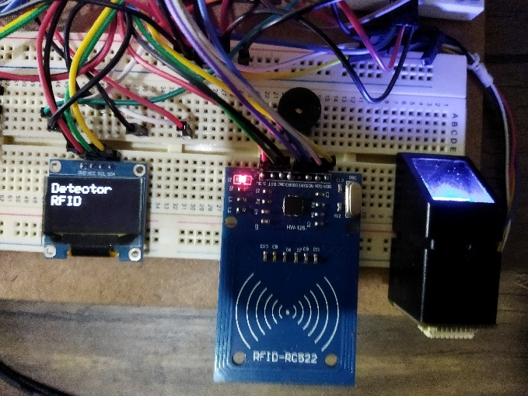

Figura 113. Entrando al modo “Detector RFID”.

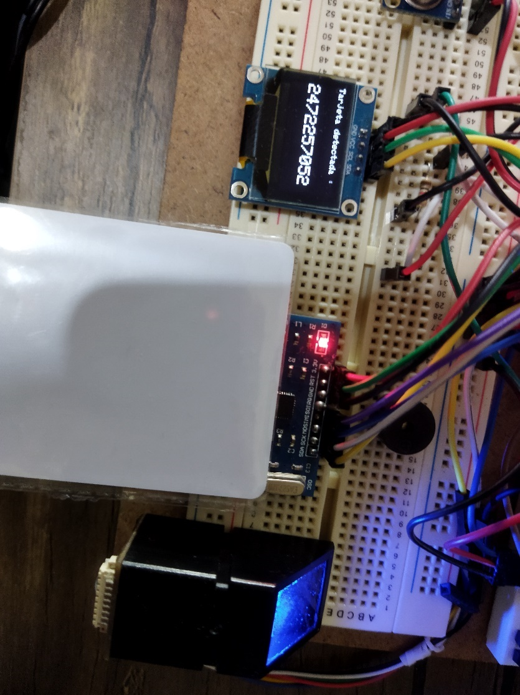

Figura 114. Numero RFID correspondiente a la tarjeta.

Para salir basta con oprimir la opción #, que nos sacará del modo Detector RFID y después la cerradura funcionará con normalidad (ver figura #115).

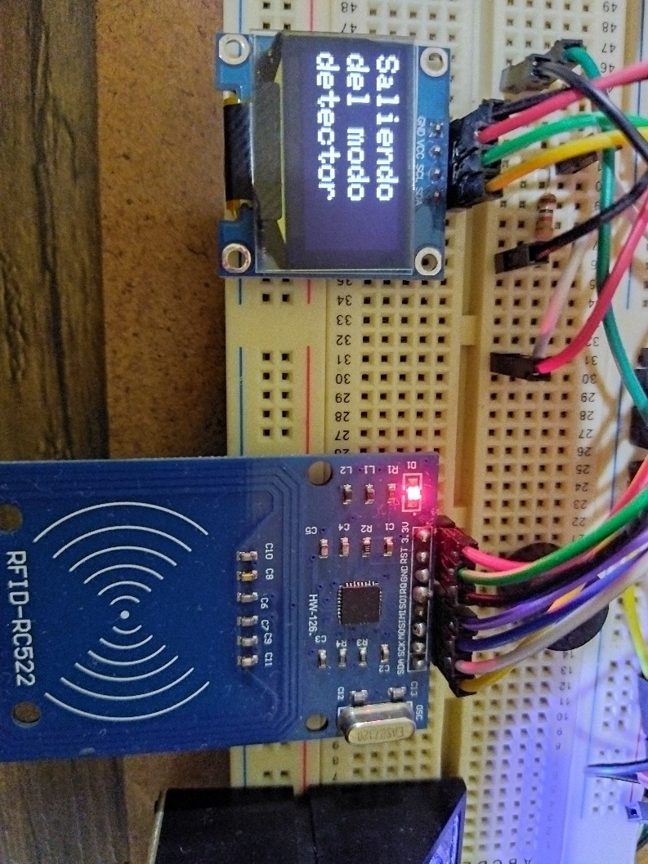

Figura 115. Saliendo del modo “Detector RFID”.

Una vez detectado el número RFID y rellenados todos los campos, solo bastara con dar clic a la opción registrar (ver figura #116), este nos redireccionara a la vista “lista de profesores y personal” (ver figura #117).

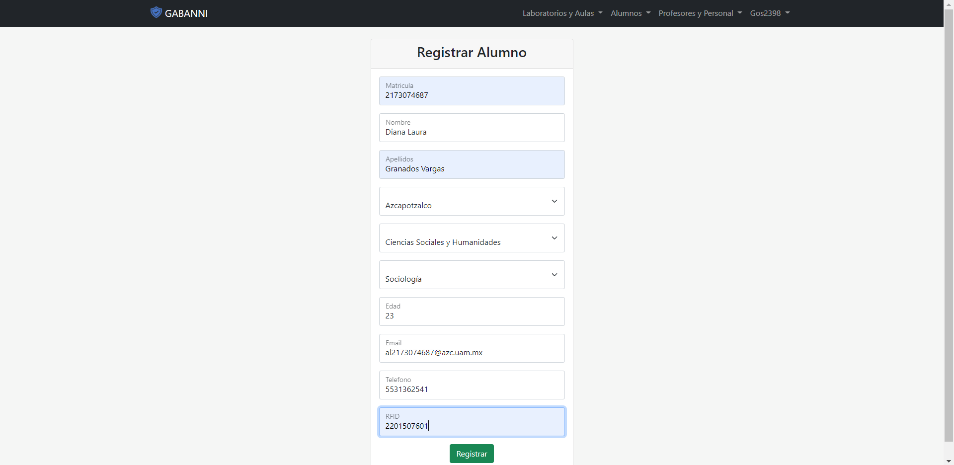

Figura 116. Formulario para registrar un alumno.

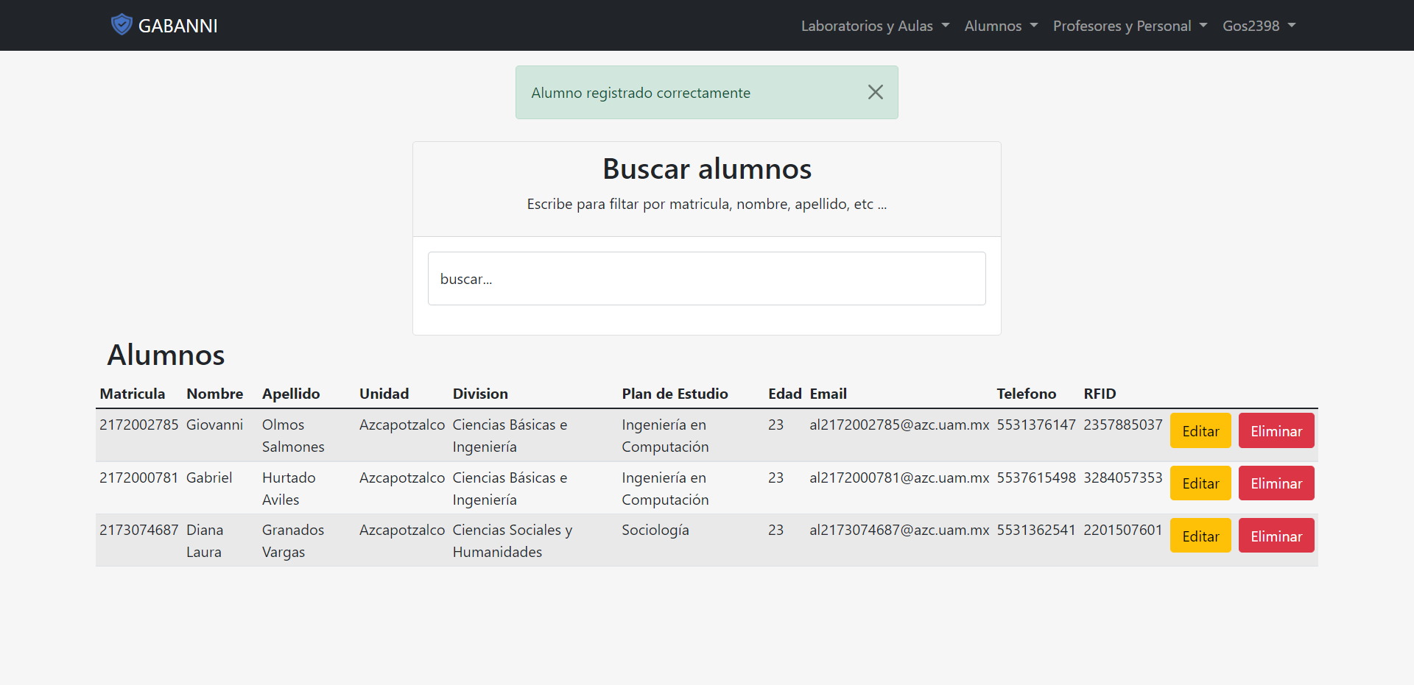

Figura 117. Página Lista alumnos, después de hacer un nuevo registro

### Pestaña - Laboratorios y Aulas

En esta sección se explicará el funcionamiento de cada una de las opciones que nos muestra la pestaña de laboratorios y aulas (ver figura #118).

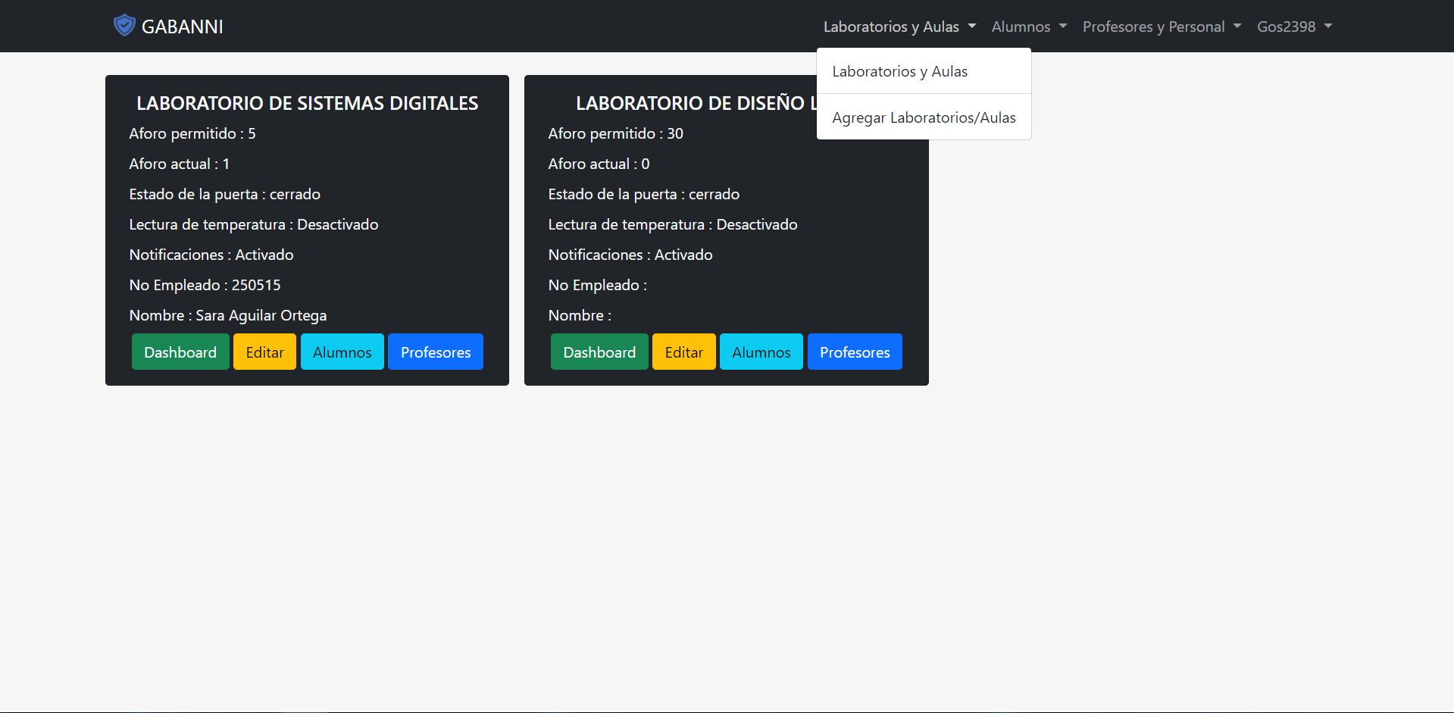

Figura 118. Pestaña Profesores y Personal.

### Agregar Laboratorio/Aulas

Esta vista nos proporciona la opción de registrar un nuevo laboratorio/Aula (ver figura #119), para ello se nos pide dos únicos datos, el primero consta del nombre del laboratorio, este debe coincidir con el nombre del laboratorio registrado en la cerradura (ver figura #120), el segundo consta de la URL de Node-Red para ese panel de control (ver figura #121).

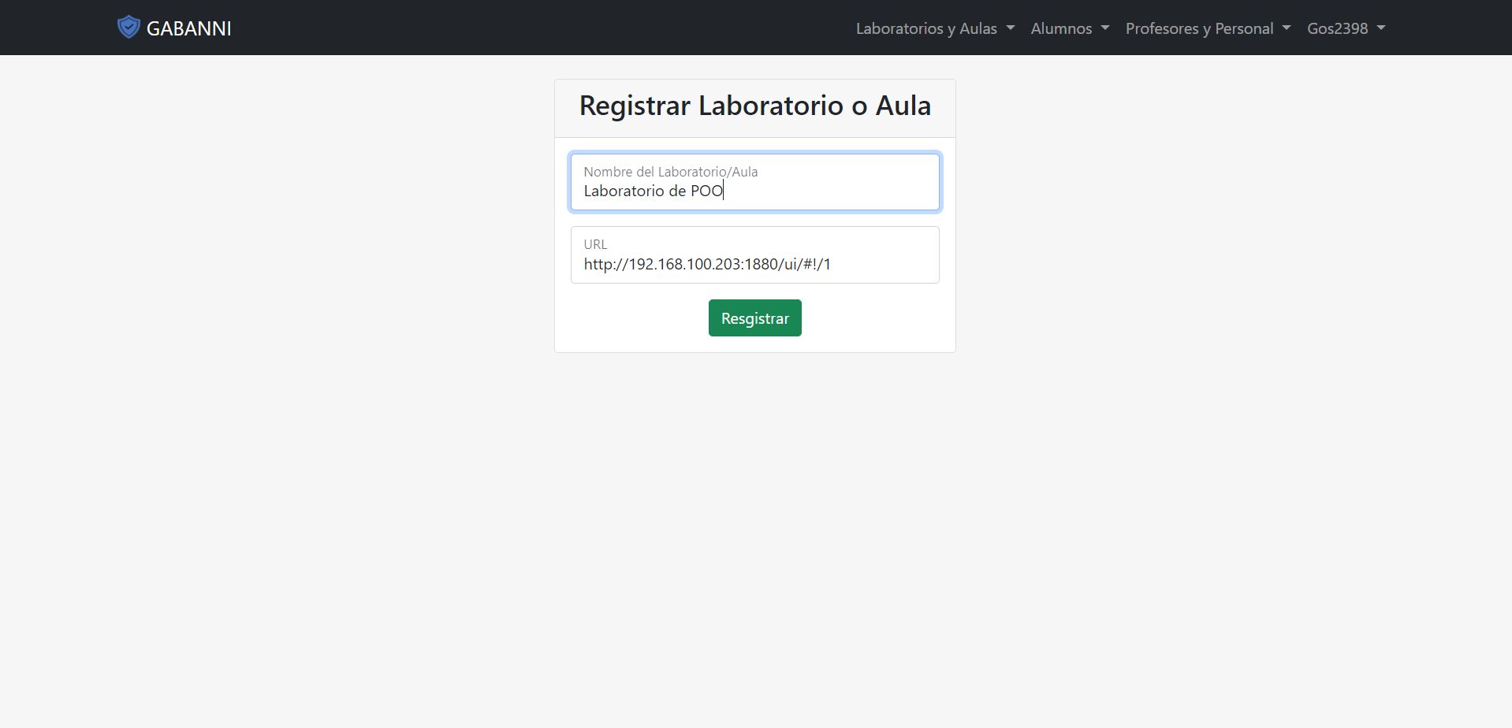

Figura 119. Formularios para registrar un nuevo laboratorio/aula.

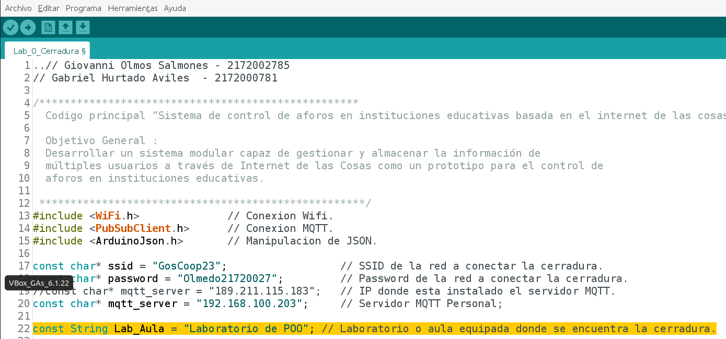

Figura 120. Nombre del laboratorio que debe coincidir con Lab_Aula.

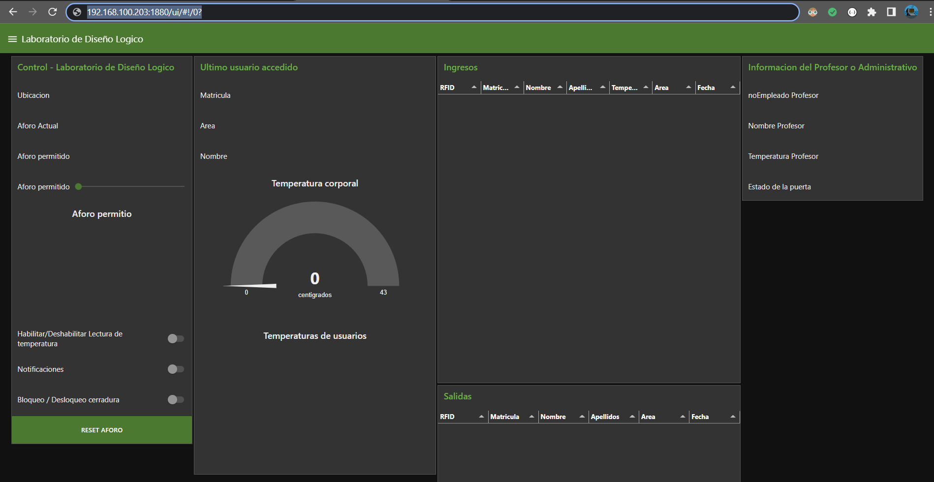

Figura 121. URL del dashboard de Node-Red correspondiente al laboratorio.

Una vez confirmado, este registrara el laboratorio en la base de datos, por defecto, ya tendrá algunos campos definidos (Hay que recordar que estos campos son dinámicos), a su vez nos redireccionaría a la página principal donde estarán enlistados todos los laboratorios/Aulas (ver figura #122)

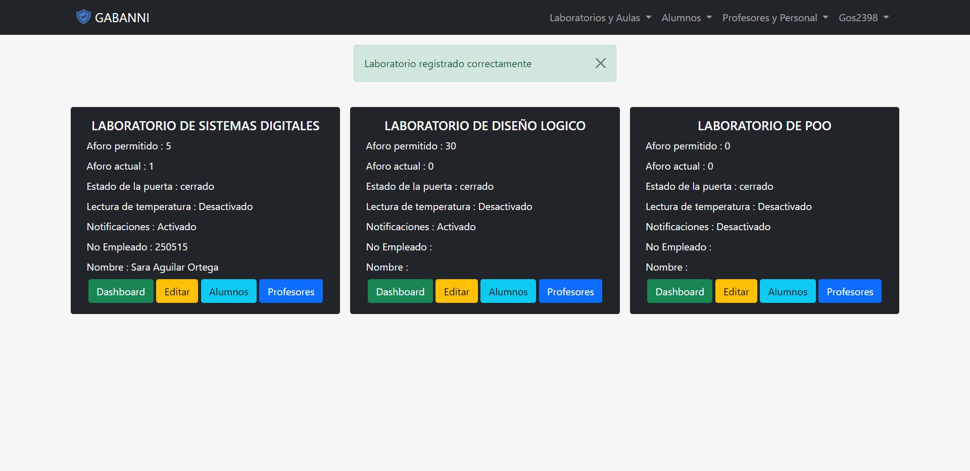

Figura 122. URL del dashboard correspondiente.

### Laboratorios y Aulas

Se trata de la vista principal tras ingresar al sistema, aquí se monitorea toda la actividad relacionada con laboratorios y aulas (ver figura #123), se enlista cada uno de los laboratorios registrados.

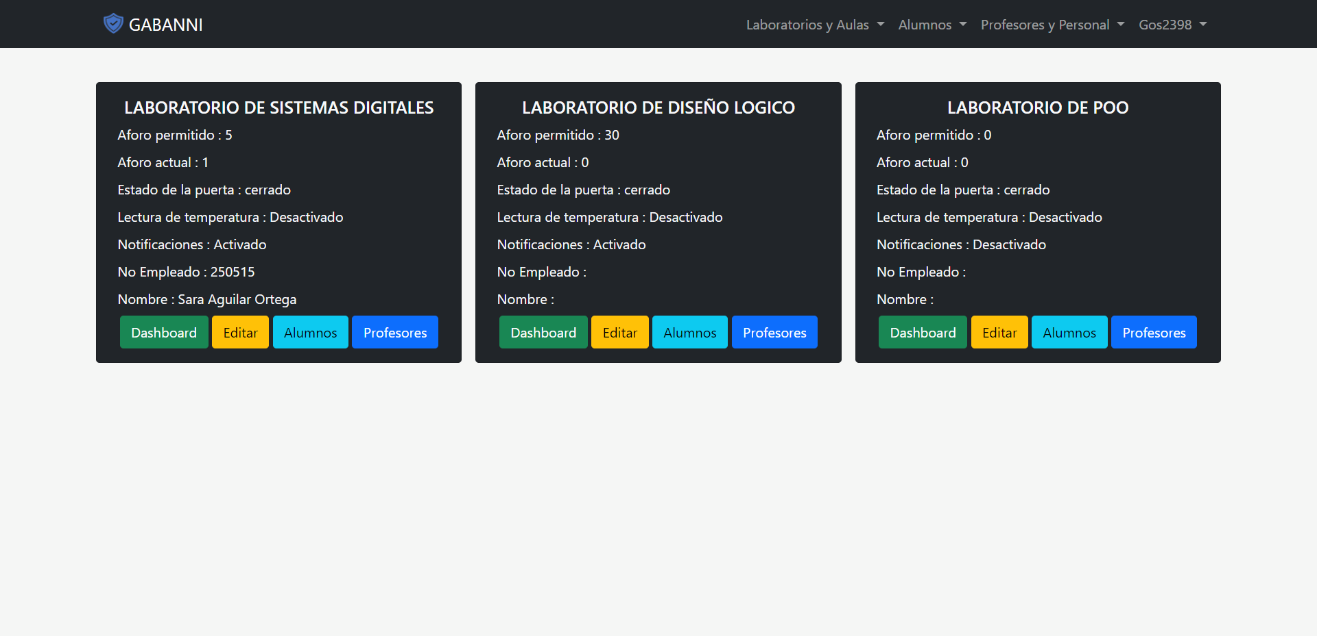

Figura 123. Lista de laboratorios.

Para tener una mejor comprensión de su funcionamiento se explica cada uno de los botones a continuación:

### Botón-Editar

Este botón nos redireccionara al formulario de edición del laboratorio/aula (ver figura #124), donde los campos se rellenan automáticamente conforme al laboratorio seleccionado.

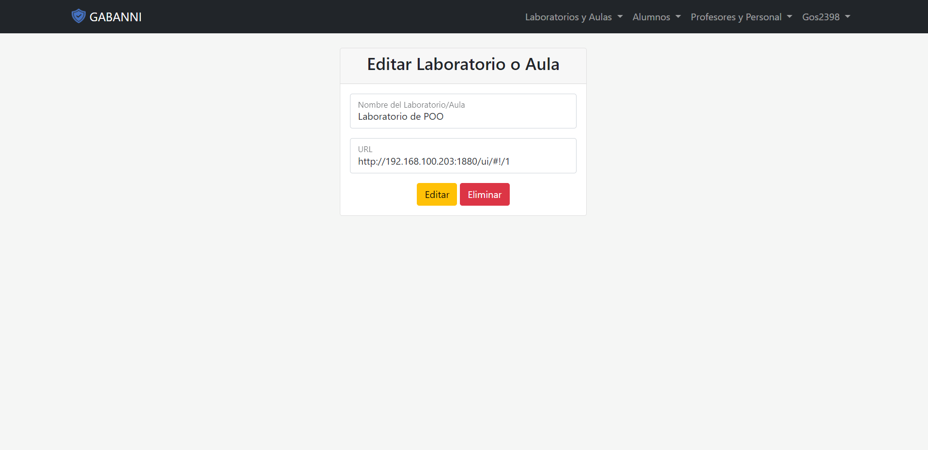

Figura 124. Lista de laboratorios, edit.

Ahora editaremos en nombre del laboratorio, este nos redireccionara a la vista de los laboratorios donde podemos observar los nuevos cambios (ver figura #125).

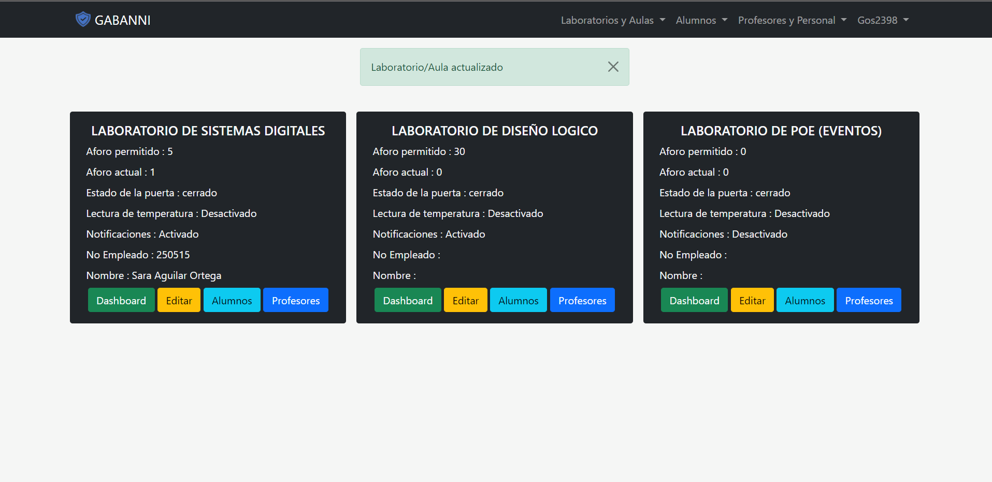

Figura 125. Actualización del laboratorio.

Por último, se permite eliminar un laboratorio, para ello basta con oprimir el botón eliminar, este eliminara el registro del laboratorio, además nos redireccionara a la vista de los laboratorios donde podemos observar los nuevos cambios (ver figura #126)

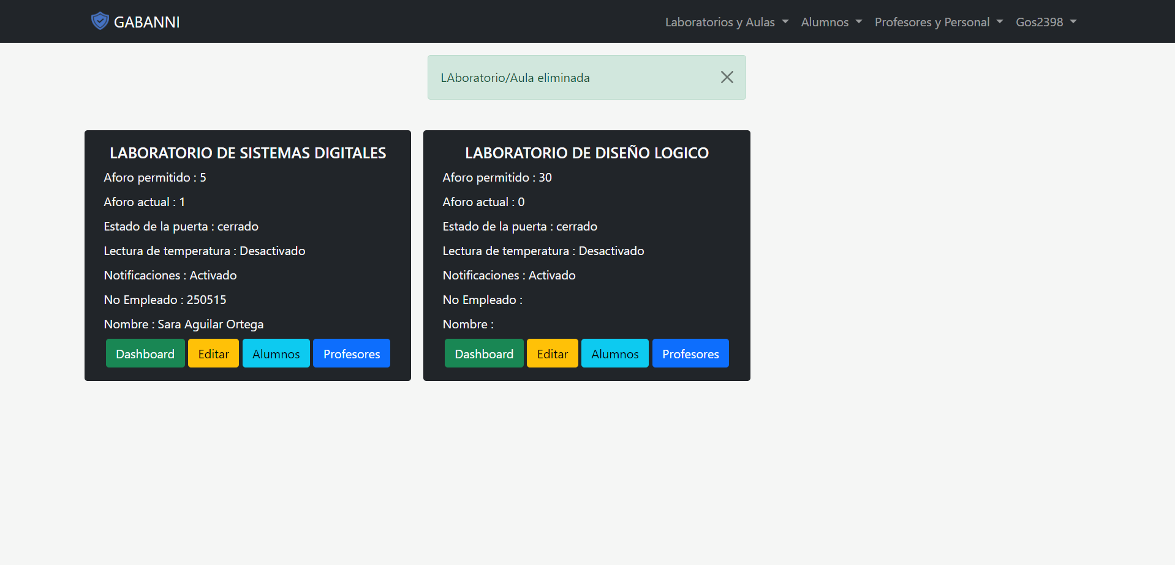

Figura 126. Eliminación del laboratorio.

## Botón Dashboard – Panel de control

Este botón carga la vista del dashboard correspondiente al laboratorio (ver figura #127), donde podemos monitorear y controlar la cantidad de aforo permitido, aforo actual, notificaciones, etc.

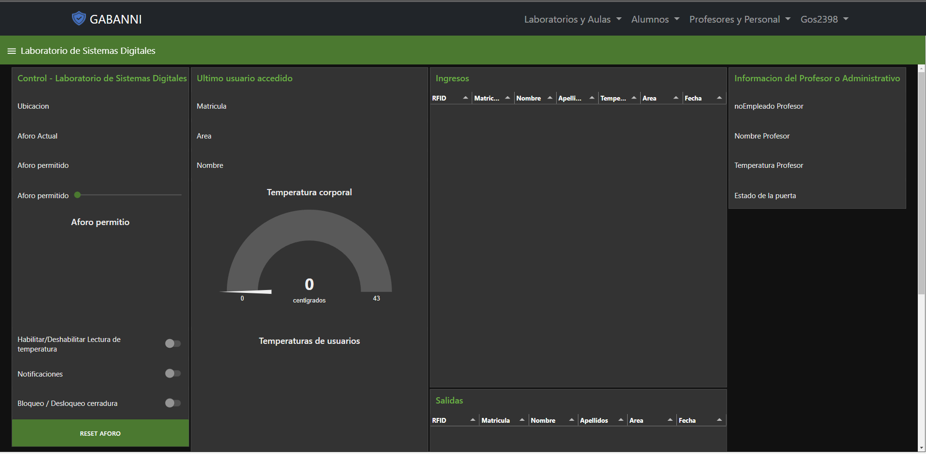

Figura 127. Dashboard del laboratorio correspondiente.

A continuación, se explicará las funcionalidades del Dashboard, y para ello, se hará una simulación del uso del sistema. Previo a la simulación se cuenta con usuarios ya registrados en el sistema (Profesores y alumnos).

Cabe destacar que tenemos dos tipos de usuarios, alumnos y profesores/personal, el alumno se puede identificar solo con su tarjeta RFID, mientras que los profesores/personal se pueden identificar mediante su huella dactilar o Pad numérico (Clave).

El dashboard cuenta con una slider que permite manipular la cantidad de aforo que es permitido para cada laboratorio/aula, este va desde 1 hasta 40, además nos muestra una visualización grafica del aforo permitido (ver figura #128).

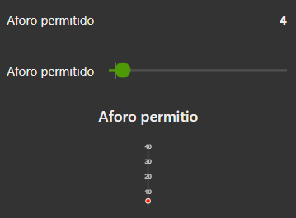

Figura 128. Aforo Permitido.

También contamos con panel de switches que permite (ver figura #129):

* Habilitación de la lectura de temperatura corporal de un usuario.
* Habilitación de las notificaciones vía Telegram.
* Bloqueo/Desbloqueo manual de la cerradura.

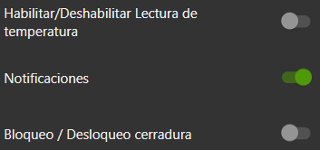

Figura 129. Switches del dashboard.

Para que un alumno pueda ingresar al laboratorio, primero debe identificarse un profesor/personal, en caso contrario la cerradura denegará el acceso (ver figura #130).

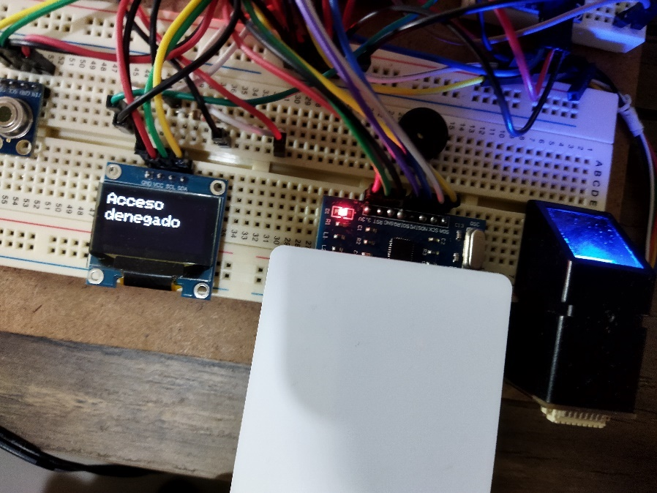

Figura 130. Acceso denegado por falta de identificación de un profesor/Personal.

Si un profesor se identifica con una huella o clave incorrecta (ver figura #130), se mostrar en pantalla que la huella no está registrada (ver figura #131) y por defecto el acceso será denegado (ver figura #132).

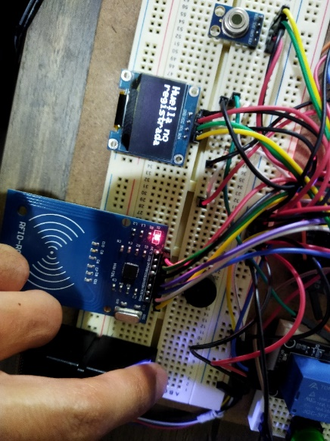

Figura 131. Huella no registrada en el sensor y base de datos.

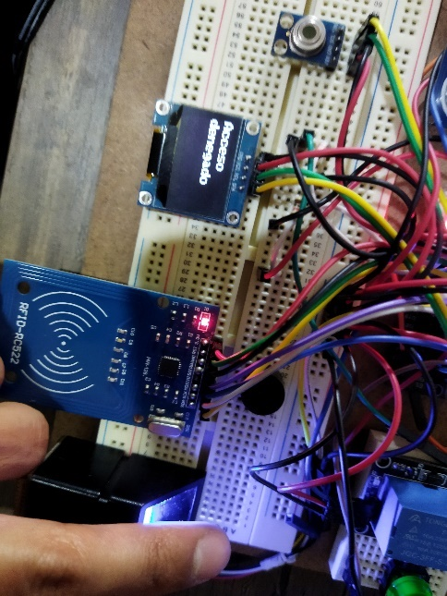

Figura 132. Acceso denegado por una autenticación incorrecta.

Una vez que el profesor se haya identificado satisfactoriamente (ver figura #133), la pantalla mostrará un mensaje de bienvenida y se nos notificará vía Telegram que el usuario accedió, además se desactivará el seguro de la puerta por 5 segundos, lo que permite al usuario empujar la puerta e ingresar. La apertura y cerradura de las puertas también es notificada vía Telegram (ver figura #134).

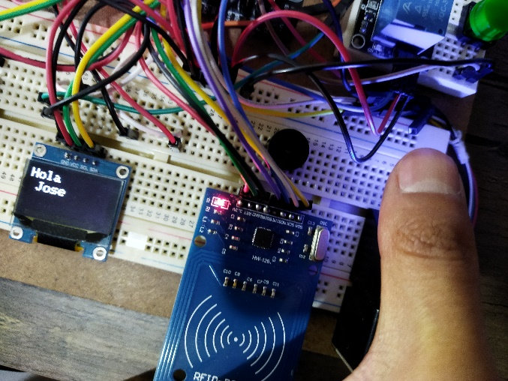

Figura 133. Acceso denegado por falta de identificación de un profesor/Personal.

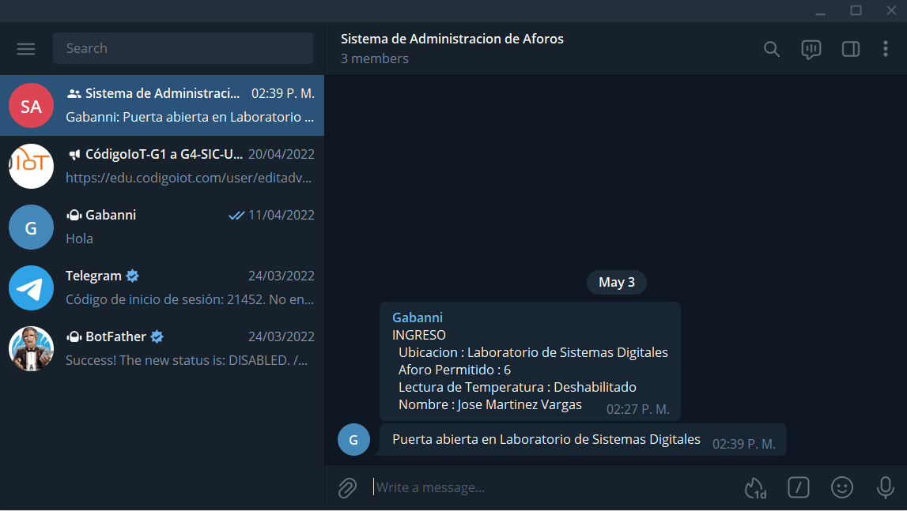

Figura 134. Notificación de Telegram, Ingreso.

Cuando el profesor/personal ha accedido al laboratorio, el dashboard muestra la información del profesor/personal identificado, a su vez el aforo actual incrementa sumando uno (ver figura #135), estos cambios también los podemos observar en la tarjeta de previsualización del laboratorio/Aula de la vista principal (ver figura #136).

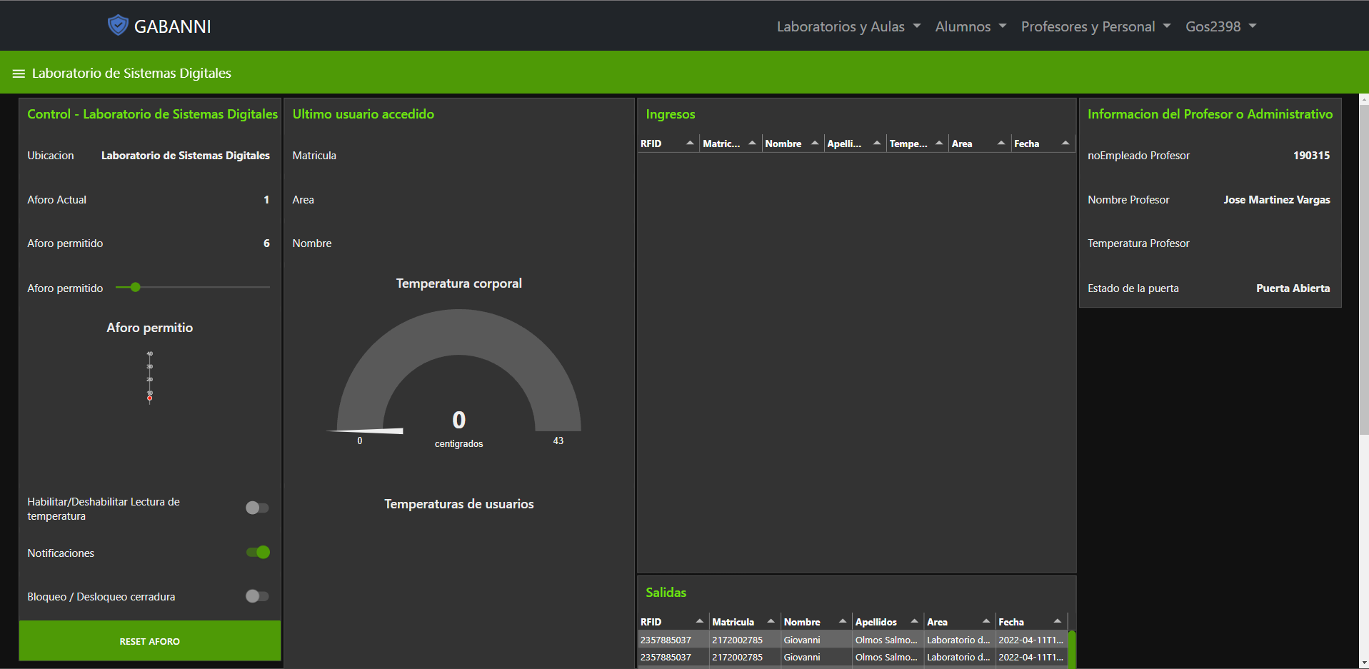

Figura 135. Dashboard del laboratorio.

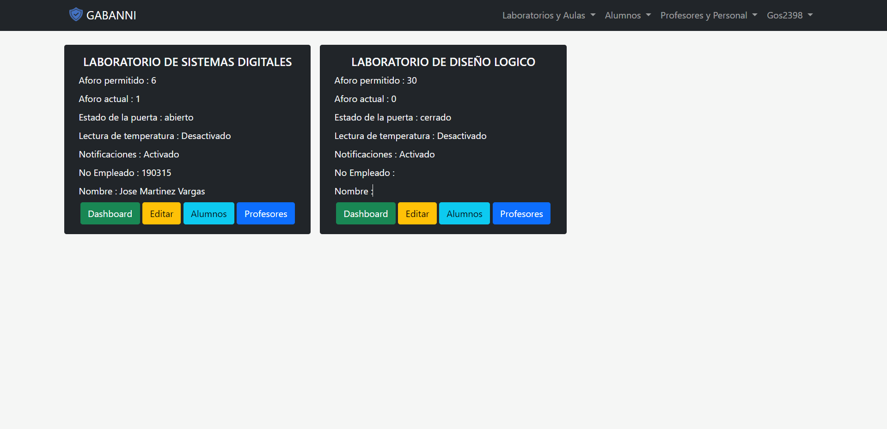

Figura 136. Lista de laboratorios con aforo actualizado.

Ahora es momento de que ingrese un alumno, para ello solo bastará con pasar su tarjeta RFID por encima del sensor, en caso de que la tarjeta no este registrada el acceso será denegado (ver figura #137)



Figura 137. Acceso denegado, Tarjeta no registrada.

Por el contrario, si la lectura de la tarjeta es correcta y está registrada el alumno se identificará satisfactoriamente y la pantalla mostrará un mensaje de bienvenida (ver figura #138).

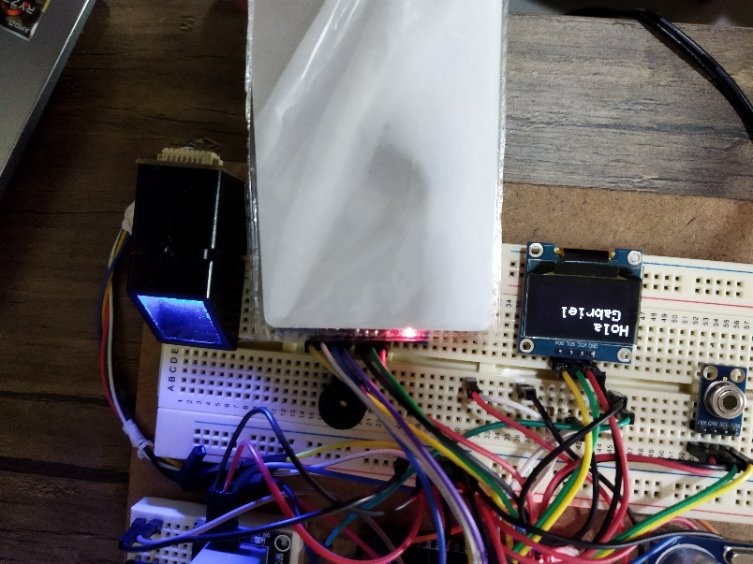

Figura 138. Identificación e ingreso de un alumno.

A su vez el aforo actual incrementará, se mostrar su información en el apartado de ultimo usuario accedido y se registra la información del usuario en la tabla de ingresos (ver figura #139).

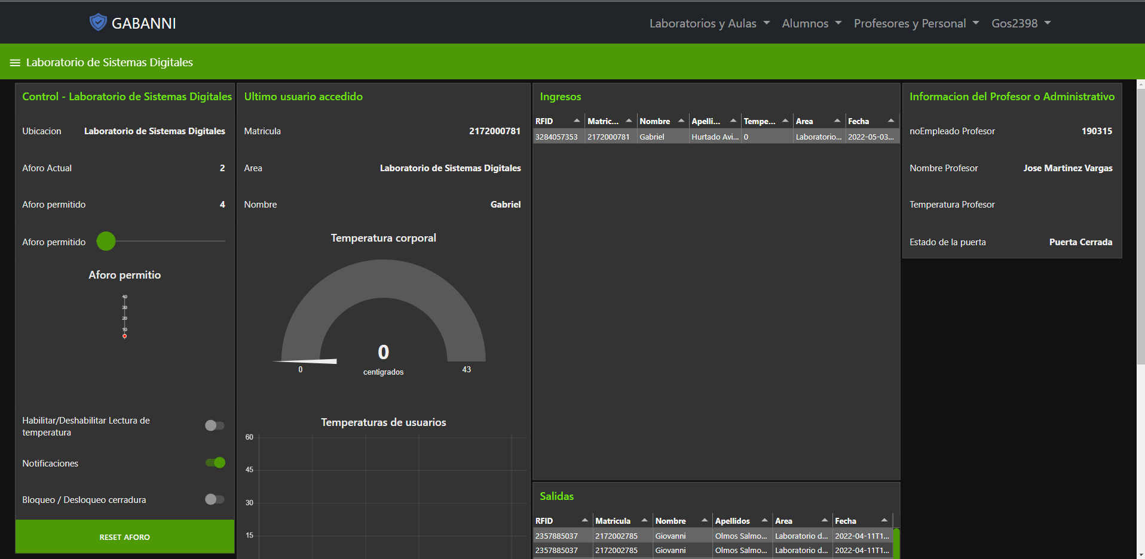

Figura 139. Identificación e ingreso de un alumno dashboard.

## Proceso de ingreso de un alumno con la lectura de temperatura activada.

Ahora se mostrar el proceso de ingreso de un alumno con la lectura de temperatura corporal activada. Este proceso es muy similar al anterior, pero agregando la lectura de temperatura, proceso que aplica tanto para alumnos como para profesores/personal.

|  |  |
| --- | --- |
| Primero nos identificamos con el sensor RFID (ver figura #140). | Figura 140. Proceso de identificación con temperatura corporal 1/4. |
| La cerradura está esperando la presencia de algún usuario frente al sensor. (ver figura #141). | Figura 141. Proceso de identificación con temperatura corporal 2/4. |
| Una vez que la cerradura detecte la parecencia de algún usuario, este empezara a tomar la lectura de temperatura durante 3 segundos (ver figura #142). | Figura 142. Proceso de identificación con temperatura corporal 3/4. |
| Cuando la temperatura sido capturada, se envía al servidor para que sr tome la decisión de ingreso. (ver figura #142). | Figura 143. Proceso de identificación con temperatura corporal 4/4. |
| El dashboard mostrara la información el último usuario accedido pero esta vez agregándole la lectura de temperatura capturada. | Figura 144. Dashboard con medición de temperatura |

Tabla 32. Proceso de ingreso de un alumno con la lectura de temperatura activada.

## Proceso de intento de ingreso con la lectura de temperatura corporal alta.

Ahora se mostrar el proceso de intento de ingreso de un alumno con la lectura de temperatura corporal alta. Este proceso es muy similar al anterior, pero agregando dicha lectura, cabe mencionar que este proceso aplica tanto para alumnos y profesores/personal.

|  |  |
| --- | --- |
| Primero nos identificamos con el sensor RFID (ver figura #145). | Figura 145. Proceso de identificación con temperatura corporal 1/4. |
| La cerradura está esperando la presencia de algún usuario frente al sensor. (ver figura 146#). | Figura 146. Proceso de identificación con temperatura corporal 2/4. |
| Una vez que la cerradura detecte la presencia de algún usuario, este empezara a tomar la lectura de temperatura durante 3 segundos (ver figura #147). | Un circuito electrónico  Descripción generada automáticamente con confianza media  Figura 147. Proceso de identificación con temperatura corporal 3/4. |
| Listo la lectura ha sido capturada, esta se enviará al servidor para que tome la decisión de ingreso. Pero en esta ocasión el ingreso será denegado puesto que la temperatura es mayor a la permitida (ver figura #148). | Figura 148. Proceso de identificación con temperatura corporal 4/4. |
| Por último, se notificará que un usuario intentó acceder con una temperatura superior a la permitida. | Figura 149. Notificación vía Telegram de Temperatura Alta. |

Tabla 33. Proceso de ingreso de un alumno con la lectura de temperatura activada y temperatura mayor a la permitida.

Cuando el aforo actual sea igual al aforo permitido (ver figura #150), ya no se permitirá el ingreso de ningún usuario, aunque el sistema lo identifique (ver figura #151), el acceso será denegado por el aforo lleno (ver figura #152).

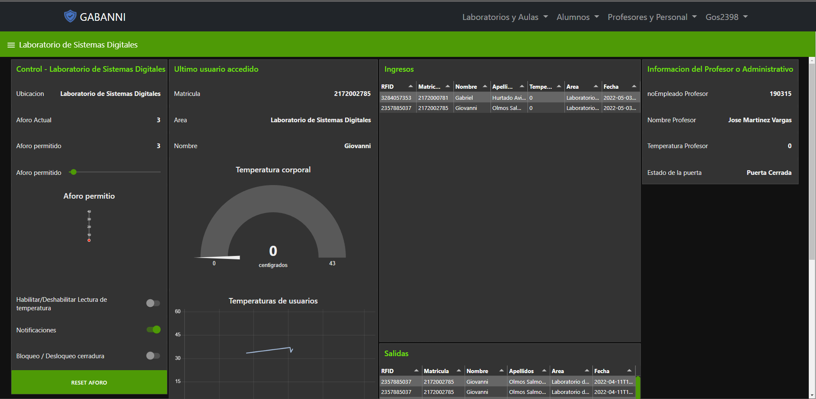

Figura 150. El aforo permitido es igual al aforo lleno.

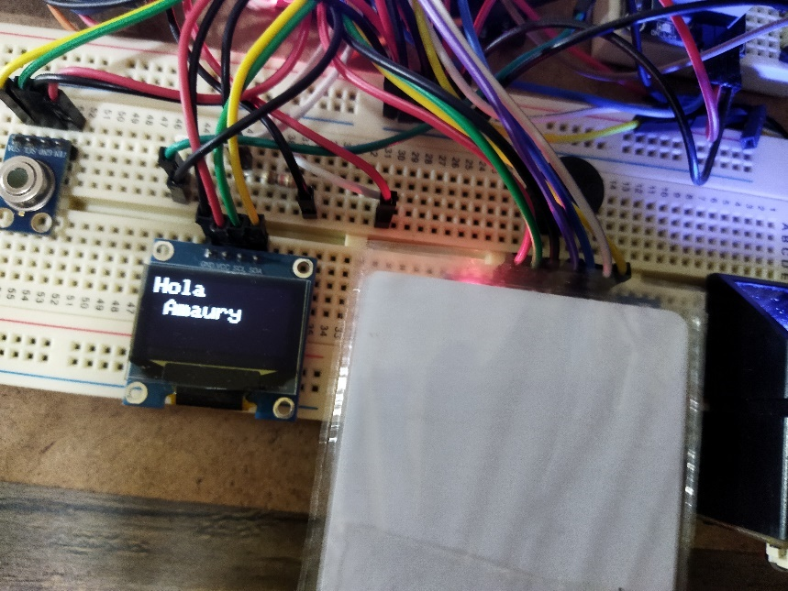

Figura 151. Intento de ingreso con aforo lleno.

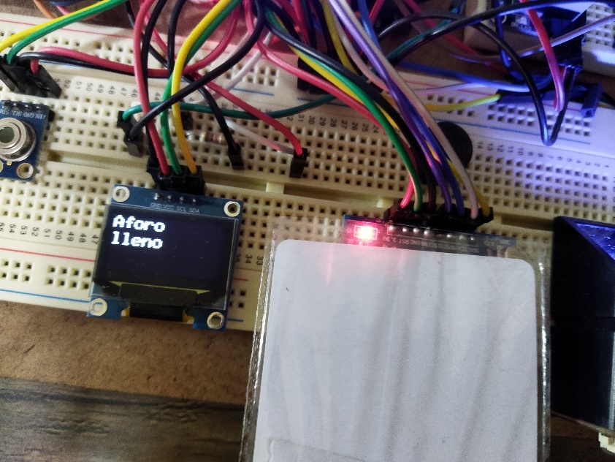

Figura 152. Mensaje de aforo lleno.

Finalmente, se mostrará el proceso de salida para los usuarios que están dentro del laboratorio. Este proceso es igual para alumnos y profesores, solo basta con pasar nuevamente su método de autenticación, el sistema dará un mensaje de despedida y actualizará el aforo, además registrar la salida en la base de datos (ver figura #153, #154 y #155).

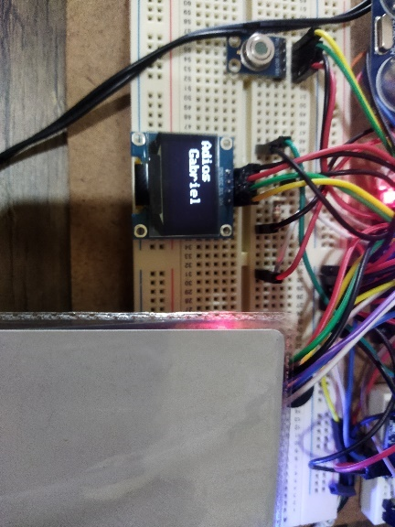

Figura 153. Salida de un usuario alumno.

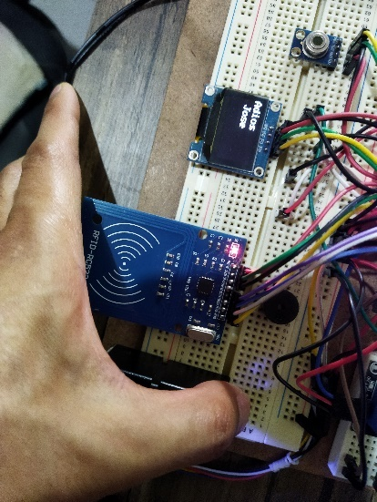

Figura 154. Salida de un usuario profesor/personal.

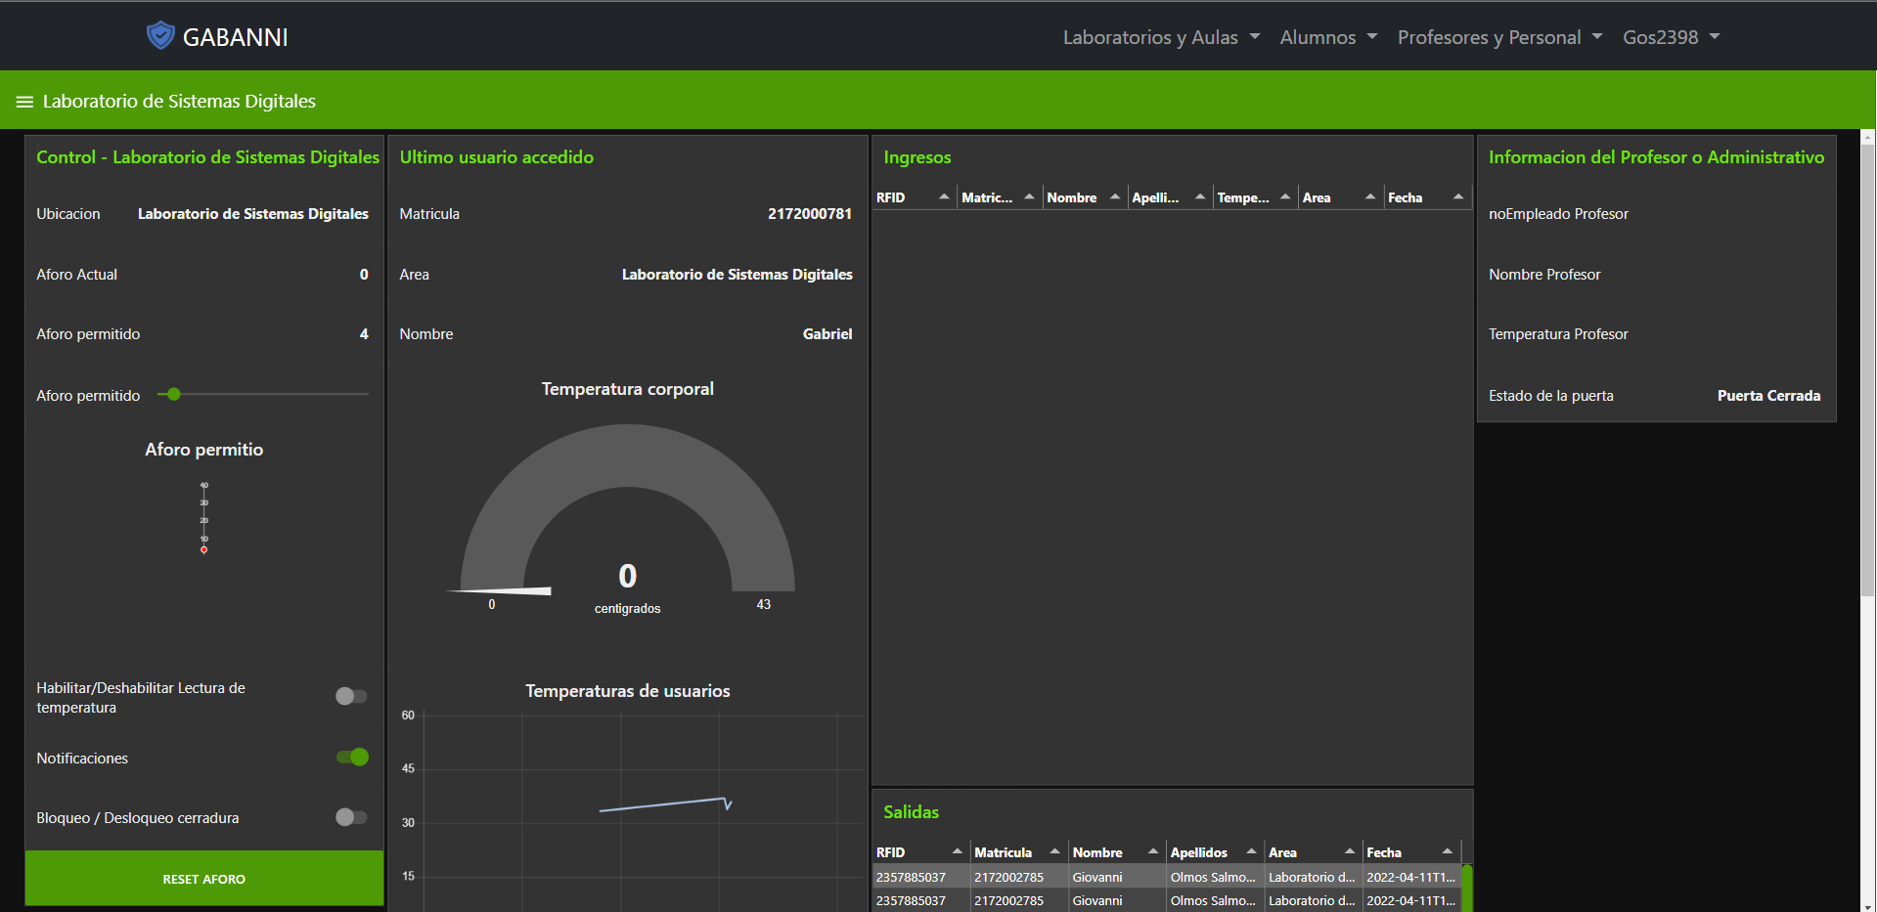

Figura 155. Dashboard actualizado por salidas.

### Botón - Alumnos

Este botón nos carga la vista con la información relacionada de los alumnos que han ingresado o salido de algún laboratorio, además nos muestra en una tabla dicha información que puede ser filtrada por el buscador. Posteriormente se despliegan dos graficas (ver figura #156):

* La primera nos indica el número de asistencias de los últimos 5 días contando a partir de la fecha actual.
* La segunda muestra las asistencias del día por hora, en un intervalo de una hora y media.

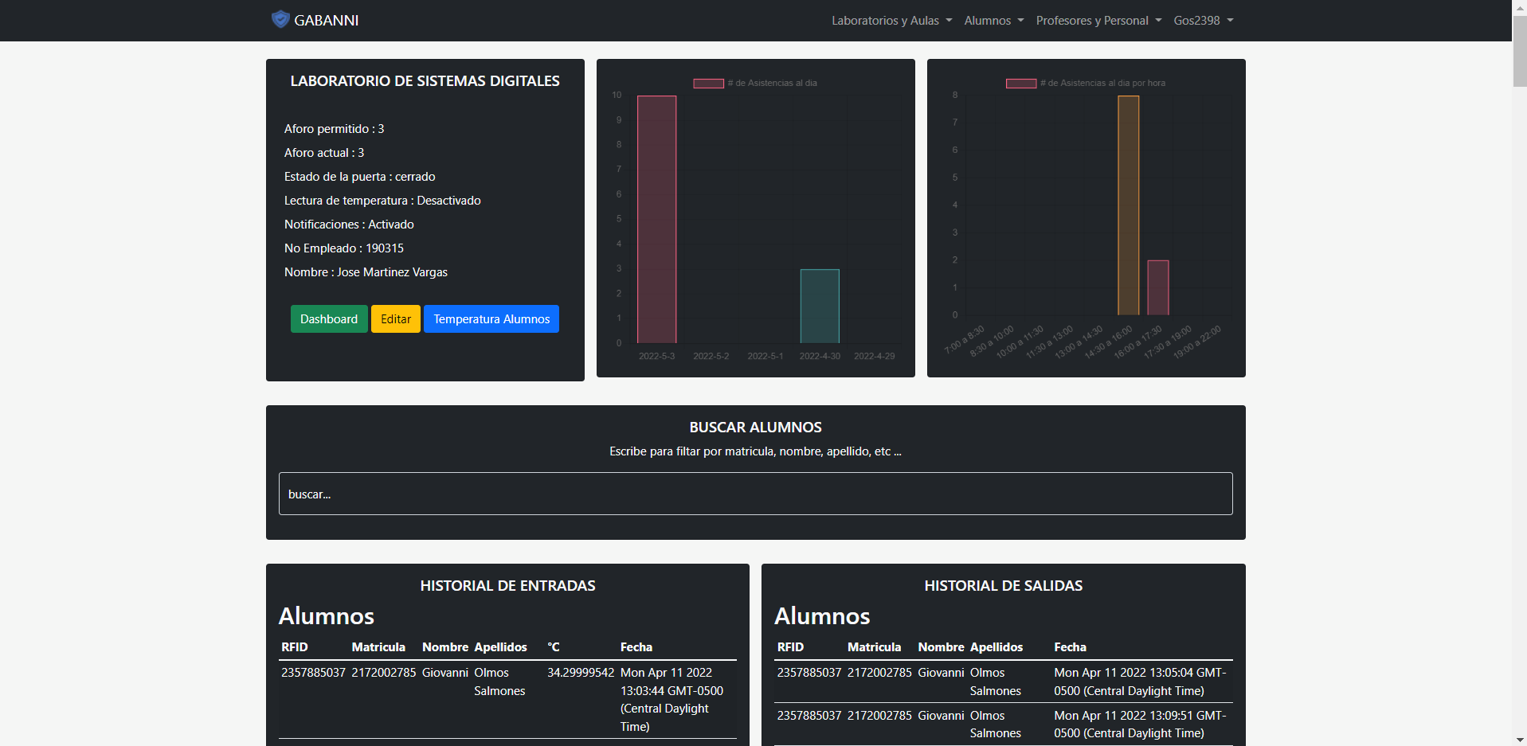

Figura 156. Dashboard Alumnos de la aplicación web.

Cuando damos clic al botón “Temperatura Alumnos”, se nos redirecciona a una vista similar a la pasada, aunque aquí se mostraran los datos de intento de ingreso de los alumnos con temperatura superior a 37.5 grados centígrados (ver figura #157).

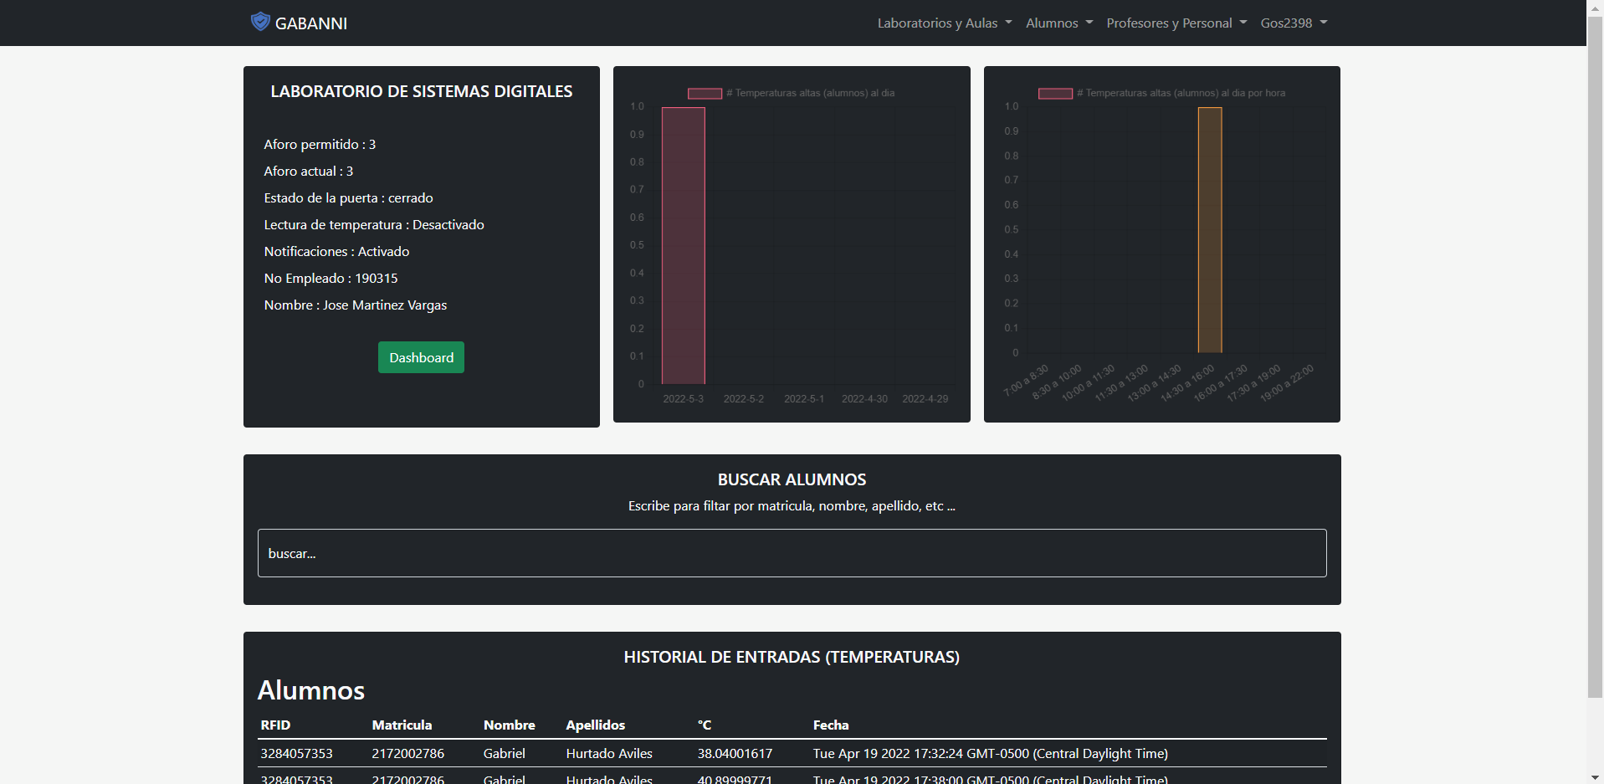

Figura 157. Dashboard Alumnos, Temperatura alta.

### Botón - Profesores

Este botón nos carga la vista con la información relacionada de los profesores/personal que han ingresado o salido de algún laboratorio, además nos muestra en una tabla dicha información que puede ser filtrada por el buscador (el buscador filtra ambas tablas). Como podemos observar se nos muestran dos graficas:

* La primera nos indica el número de asistencias de los últimos 5 días contando a partir de la fecha actual.
* La segunda muestra las asistencias del día por hora, en un intervalo de una hora y media.

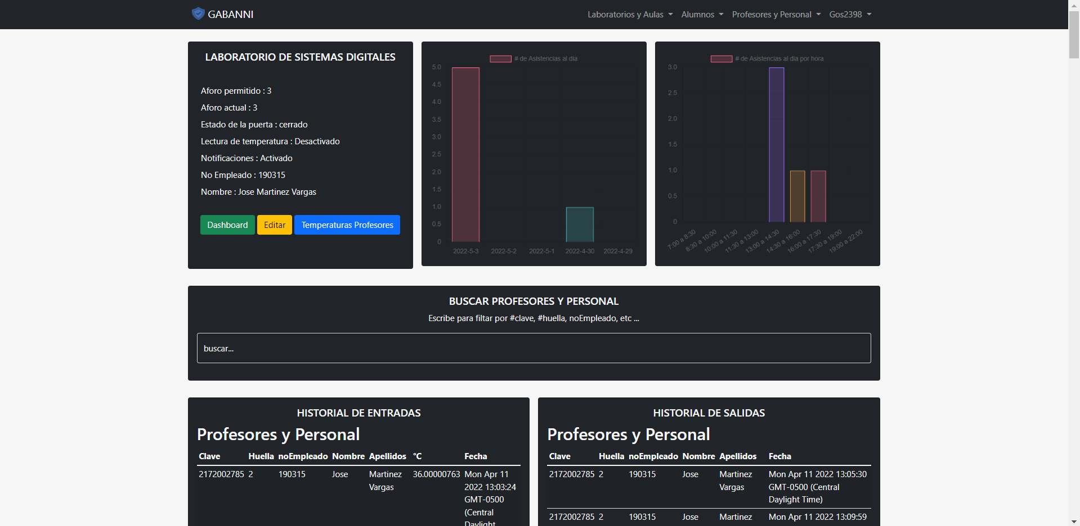

Figura 158. Dashboard profesores/personal de la aplicación web.

Cuando damos clic al botón “Temperatura profesores”, se nos redireccionará a una vista similar a la anterior, con la diferencia que es aquí donde se muestran los datos de intento de ingreso de profesores/personal con temperatura superior a 37.5 grados.

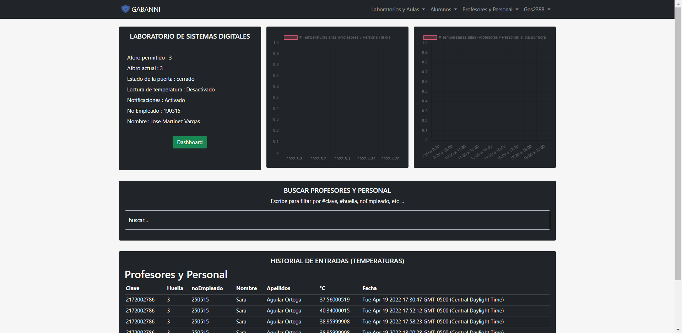

Figura 159. Dashboard profesores/personal, Temperatura alta.

# ANÁLISIS Y DISCUSIÓN DE LOS RESULTADOS

En esta sección se pretende acondicionar la información relevante para implementar e ir interpretando los resultados que se fueron obteniendo durante el desarrollo del presente proyecto.

Considerando las diferentes herramientas de software, los componentes de hardware que conforman el sistema y conforme a los objetivos preestablecidos en el proyecto, se implementa un prototipo del sistema con los módulos necesarios para su correcto funcionamiento, cuyo funcionamiento se ilustra en el siguiente diagrama de casos de uso.

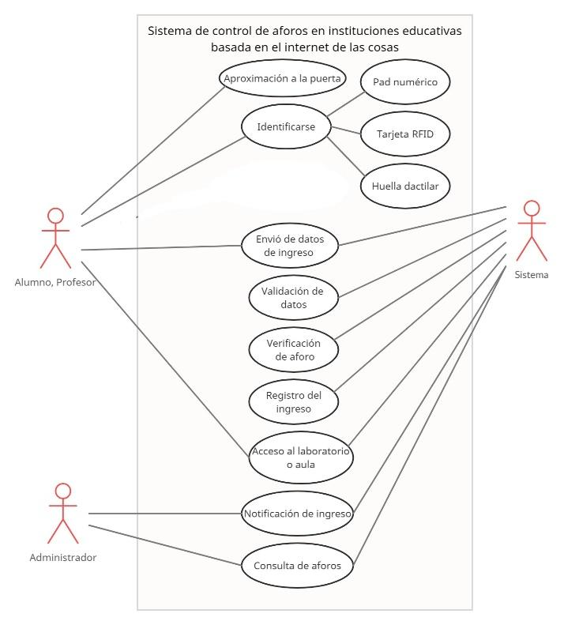

Diagrama 3. Diagrama de casos de uso del sistema de control de aforos en instituciones educativas basada en el internet de las cosas.

Para implementar los diferentes componentes del sistema en un circuito prototipo que sea capaz de cumplir todas las funcionalidades del sistema descritas en los objetivos del proyecto, los componentes y los costos para implementar el presente proyecto son [8]:

|  |  |
| --- | --- |
| **Componente del Sistema** | **Costo** |
| ESP32 DEVKIT V1 30 Pines Wifi + Bluetooth | $155.00 |
| Modulo Sensor RFID RC522 RF IC | $50.00 |
| Oled Blanco 128x64 I2C SSD1306 | $85.00 |
| Sensor de Temperatura Infrarrojo GY-906 MLX90614 (opcional) | $273.00 |
| Sensor Ultrasónico HC-SR04 | $30.00 |
| Teclado Matricial 4x4 Numérico Tipo Membrana | $23.00 |
| Lector Sensor Huella Dactilar Digital As608 | $280.00 |
| Cerradura Eléctrica 12v Chapa Puerta Solenoide | $139.00 |
| Leds, resistencias, Tarjetas, Reguladores, etc. | $150.00 |
| Canaleta, caja protectora, e instalación. | $200.00 |
| Total | $1408.00 |

Tabla 34. Estimación de costos de los componentes del Sistema.

## Estimación de costos de implementación y explotación

El costo de implementación de este proyecto será de un aproximado de $35,316.00. Tomando como referencia la Universidad Autónoma Metropolitana, Unidad Azcapotzalco cuyas instalaciones cuentan con 139 laboratorios y talleres, conforme a [9]. El costo para implementar este proyecto en dicha institución educativa representaría un aproximado de $1408.00 por prototipo, $33,908.00 por el desarrollo del proyecto y considerando los 139 laboratorios y talleres se obtiene un total aproximado de $229,620.00.

Considerando las cerraduras inteligentes que comúnmente se encuentran en el mercado, conforme a [10], el costo de implementar cerraduras en cada laboratorio y taller de dicha institución tendría un costo aproximado de $3,599.00 por cerradura, obteniendo así un total de $500,261.00.

El costo de explotación del proyecto podría considerar una ganancia neta del 60% del costo base ($1,408.00), lo que implicaría un precio al público de $2,252.80. Para la instalación de los 139 laboratorios y talleres de la UAM Azcapotzalco se tendría un total de $313,139.20, lo que implica un ahorro de $187,121.80.

Al finalizar el desarrollo del presente proyecto se logró implementar el sistema propuesto en los objetivos del proyecto. Se proporcionan las siguientes ventajas a sus usuarios (instituciones educativas):

* Sus espacios serán más seguros.
* Acceso autorizado, limitado, solo se permitirá acceso a personas autorizadas.
* Programable, la cerradura permitirá ser programada con distintos códigos de accesos.
* Espacios controlados, las instituciones podrán controlar el aforo de sus espacios.
* La medición de la temperatura corporal es opcional y solo se les permitirá el acceso a los usuarios con una temperatura corporal promedio (menor a 37.5°C), en caso contrario el acceso será negado y se notificará al encargado del área.
* Este proyecto abona en la integridad física de alumnos y profesores que asisten a laboratorios o espacios cerrados durante periodos de contingencia sanitaria.
* El diseño de las interfaces permitirá un uso sencillo para las personas.

Además, este proyecto incluye aspectos como facilidad a extensibilidad o adaptación de nuevas versiones de hardware y software.

# CONCLUSIONES

Al finalizar el proyecto, se logró comprender con más detalle el concepto de internet de las cosas, desde su entorno físico hasta las competencias relacionadas con servidores, redes y protocolos de comunicación, de forma que finalmente, se logró implementar un sistema que permite la automatización de espacios y laboratorios con aforro controlado en instituciones educativas.

En general este proyecto abona en la integridad física de alumnos y profesores que asisten a laboratorios o espacios cerrados durante periodos de contingencia sanitaria. El diseño de las interfaces permitirá una experiencia de usuario no inmersiva y por tanto de uso sencillo para las personas. Además, incluye aspectos como la extensibilidad o adaptación de nuevas versiones de hardware y software.

# REFERENCIAS BIBLIOGRÁFICAS

[1] O. Alvarado Vanegas, “Administrador de registros de entrada y salida de personal”, propuesta proyecto terminal, División de Ciencias Básicas e Ingeniería, Universidad Autónoma Metropolitana Azcapotzalco, México, 2014.

[2] E. A. García García, “Reconocimiento de huellas digitales”, propuesta proyecto terminal, División de Ciencias Básicas e Ingeniería, Universidad Autónoma Metropolitana Azcapotzalco, México, 2013.

[3] V. M. Meléndez Manzanilla, “Sistema Modular para Prácticas de Control de Procesos Bajo el Concepto del Internet de las Cosas”, propuesta proyecto terminal, División de Ciencias Básicas e Ingeniería, Universidad Autónoma Metropolitana Azcapotzalco, México, 2020.

[4] San Martín Guillén, Edwin Marco,” Diseño e implementación de un sistema de control de acceso por Biometría”, tesis para optar el Título Profesional de Ingeniero Mecatrónico, Facultad de Ingeniería, Universidad Tecnológica del Perú, Perú, 2019.

[5] Felipe Alfonso Rogers Sufán,” Sistema de presencia académica a través de sensor de movimiento y control de asistencia a través de huellas dactilares usando un microcontrolador.”, Informe de Memoria de Título para Optar al Título de Ingeniero Civil Electrónico, Facultad de Ingeniería, Departamento de Ingeniería Eléctrica, Universidad de Concepción, Chile, 2018.

[6] Luis Sepúlveda Herazo, Yeiny Coavas Almentero,” Desarrollar una plataforma web para el control de asistencia de estudiantes, docentes y administrativos de la universidad de córdoba sede lorica mediante el uso de tarjetas inteligentes, dispositivos móviles y SMS.”, Trabajo de grado para obtener el título de: Ingeniero de sistemas y telecomunicaciones, Facultad de Ingenierías, Universidad de Córdoba, Colombia, 2014.

[7] Rockcontent. "Bootstrap: ¿qué es, para qué sirve y cómo instalarlo?" Rock Content - ES. [Online] Disponible en: <https://rockcontent.com/es/blog/bootstrap/> [Accedido: 02- mayo - 2022].

[8] Tienda de Componentes Electrónicos en México | CDMX Electrónica. UNIT Electronics. [Online]. Disponible en: <https://uelectronics.com/> [Accedido: 01- Ene - 2022].

[9] UAM Azcapotzalco [Online] Disponible en: <https://www3.azc.uam.mx/informacion_general/campus.php> [Accedido: 26- Ene - 2022].

[10] Amazon [Online] Disponible en: <https://www.amazon.com.mx/Cerradura-inteligente-2021-seguridad-apertura/dp/B08QR5GYNY/> [Accedido: 26- Ene - 2022].

[11] Portal de colaboradores EcuRed. "Conversión Analógica Digital - EcuRed". EcuRed [Online]. Disponible: [https://www.ecured.cu/Conversión_Analógica_Digital](https://www.ecured.cu/Conversi%C3%B3n_Anal%C3%B3gica_Digital) [Accedido: 15- Abril - 2022].

[12] "Los transductores y el internet de las cosas". HBM. [Online]. Disponible en: <https://www.hbm.com/es/7501/los-transductores-y-el-internet-de-las-cosas/> [Accedido: 15- Abril - 2022].

[13] Internet Society. "Breve historia de Internet - Internet Society". Internet Society. [Online] Disponible en: <https://www.internetsociety.org/es/internet/history-internet/brief-history-internet/> [Accedido: 17- Abril - 2022].

[14] Colaboradores de Wikipedia. "Anexo:Puertos de red - Wikipedia, la enciclopedia libre". [Online] Disponible en:Wikipedia, la enciclopedia libre. <https://es.wikipedia.org/wiki/Anexo:Puertos_de_red> [Accedido: 17- Abril - 2022]

[15] Colaboradores de los proyectos Wikimedia. "Puerto (informática)". [Online] Disponible en:Wikipedia, la enciclopedia libre. [https://es.wikipedia.org/wiki/Puerto_(informática)](https://es.wikipedia.org/wiki/Puerto_(inform%C3%A1tica))

[Accedido: 17- Abril - 2022]

[16] IONOS. "Puertos TCP/UDP: lista de los puertos más importantes". IONOS Digitalguide. [Online] Disponible en: <https://www.ionos.mx/digitalguide/servidores/know-how/puertos-tcp-puertos-udp/> [Accedido: 17- Abril - 2022]

[17] Soluciones de Paessler. "¿Qué es MQTT? Definición y detalles". Paessler - The Monitoring Experts. [Online] Disponible en: <https://www.paessler.com/es/it-explained/mqtt> [Accedido: 17- Abril - 2022]

[18] Bitbucket. "Qué es el control de versiones | Atlassian Git Tutorial". Atlassian. [Online] Disponible en: <https://www.atlassian.com/es/git/tutorials/what-is-version-control> [Accedido: 18- Abril - 2022] .

[19] "Qué es Git: conviértete en todo un experto en Git con esta guía". Atlassian. <https://www.atlassian.com/es/git/tutorials/what-is-git> [Accedido: 18- Abril - 2022] .

[20] Fundación Mozilla. "¿Qué es el CSS? - Aprende sobre desarrollo web | MDN". MDN Web Docs. [Online] Disponible en:<https://developer.mozilla.org/es/docs/Learn/CSS/First_steps/What_is_CSS> [Accedido: 18- Abril - 2022]

[21] Fundación Mozilla. "JavaScript | MDN". MDN Web Docs. [Online] Disponible en: <https://developer.mozilla.org/es/docs/Web/JavaScript>: [Accedido: 18- Abril - 2022] .

[22] Fundación Mozilla. "Node.js - Glosario | MDN". MDN Web Docs.[Online] Disponible en: <https://developer.mozilla.org/es/docs/Glossary/Node.js> [Accedido: 18- Abril - 2022] .

[23] Tribalyte Technologies. "Sistema embebido y sus características | Conceptos fundamentales". Tribalyte Technologies .[Online] Disponible en: <https://tech.tribalyte.eu/blog-sistema-embebido-caracteristicas> [Accedido: 02- Mayo - 2022].

[24] Oasys | "Sistemas embebidos y su aportación a la industria". Oasys.[Online] Disponible en: <https://oasys-sw.com/sistemas-embebidos-industria/> [Accedido: 02- Mayo - 2022].

[25] Fundación Mozilla. " CRUD - glosario | MDN". MDN Web Docs”. [Online] Disponible en: <https://developer.mozilla.org/es/docs/Glossary/CRUD> [Accedido: 02- mayo - 2022].

[26] Circuit Basics. “Basics of UART Communication”. [Online] Disponible en: <https://www.circuitbasics.com/basics-uart-communication> [Accedido: 02- mayo - 2022].

[27] HetPro. "I2C - Puerto, Introducción, trama y protocolo - HETPRO/TUTORIALES". HETPRO/TUTORIALE”. [Online] Disponible en: <https://hetpro-store.com/TUTORIALES/i2c/>

[Accedido: 02- mayo - 2022].

[28] Fundación Mozilla. "Introducción a Express/Node - Aprende sobre desarrollo web | MDN". MDN Web Docs. [Online] Disponible en: <https://developer.mozilla.org/es/docs/Learn/Server-side/Express_Nodejs/Introduction> [Accedido: 03- mayo - 2022].